,.





HARINERA CANARIA, SA

Cuentas Anuales, lnforme de Gestl6n e lnforme de Auditaria, correspondlentes al ejerclclo cerrado a 31de dlclembre de 2022

THE POWER OF BEING UNDERSTOOD
AUDIT! TAX I CONSULTING
- --
RS A


a•

INFORME DE AUDITORrA DE CUENTAS ANUALES EMITIDO POR UN AUDITOR INDEPENDIENTE
RSM Spaln
Triana, 120 35002 Las Palmas de
Gran Canaria

T +34 928 381 146
F +34 928 037 563
www.rsm.es

A las acclonlstas de HARINERA CANARIA, SA:

Opinion con salvedades

Hemes auditado las cuentas anuales de HARINERA CANA RIA, SA (la Socledad), que comprenden el balance a 31de dlclembre de 2022, la cuenta de perdidas y gananclas, el estado de camblos en el patrimonlo neto, el estado de flujos de efectlvo y la memoria, correspondlentes al ejerclclo termlnado en dicha fecha,

En nuestra opinion, las cuentas anuales adjuntas expresan, en todos los aspectos signiflcatlvos, la Imagen fiel del patrlmonlo y de la sltuaclon flnanclera de HARINERA CANARIA, SA a 31de dlclembre de 2022, asicomo de sus resultados y flujos de efectivo correspondientes al ejerclclo anual termlnado en dlcha fecha, de conformldad con el marco normative de lnformacl6n financiera que resulta de apllcacl6n (que se Identi flea enla nota 2 de la memorla) y. en particular, con los prlnclplos y crlterlos contables contenldos en el mlsmo.

Fundamento de la opinion

Hemos llevado a cabo nuestra audltoria de conformldad con la normativa reguladora de la actlvldad de audltoria de cuentas vlgente en Espana, Nuestras responsabllldades de acuerdo con dlchas normas se descrlben mas adelante en la seccl6n Responsabilidades de/ auditoren relaci6n con la audltoria de las cuentas anuales de nuestro Informe.

Somes independientes de la Socledad de conformldad con las requerlmlentos de etlca, incluldos los de lndependencla,que son apllcables a nuestra audltoria de las cuentas anuales en Espana segun lo exlgldo par la normativa reguladora de la actlvldad de audltoria de cuentas. En este sentldo, no hemes prestado servlclos dlstlntos a las de la auditoria de cuentas nl han concurrido sltuaclones o clrcunstancias que, de acuerdo con lo establecido en la cltada normativa reguladora, hayan afectado a la necesarla independencla de modo que se haya vlsto comprometida

Conslderamos que la evldencia de auditoria que hemos obtenldo proporclona una base suficlente y adecuada para nuestra opinion.

Aspectos mas relevantes de la auditor/a

Los aspectos mas relevantes de la auditoria son aquellos que, segun nuestro juiclo profeslonal, han sido conslderados coma Jos rlesgos de incorreccion material mas slgniflcativos en nuestra auditoria de las cuentas
anuales del perfodo actual. Estes rlesgos han sldo tratados en el contexto de nuestra auditoria de las cuentas anuales en suconjunto, yen la formacfon de nuestra opinion sobre estos, y no expresamos una opinion por separado sobre esos rlesgos.

THF POWER OF BEING U ::>ERSTOOD
Al,OI; 'AX j CONSLLTl'\G

RSM Spo;n Aud1loras. S LP is o member or !he RSM nel\\lork and trades as RSM RSM s tho trading name used by the member. of lhe RSM ne1v,0r1<, Each member or the RSM ne!v,Ork i nn
Independent acmunung ond amsulting lrm which practices in its OW!1 right Te RSM ne!v,Ork Is not itself o separate legal entity In any Jurtsdictlon.
RSM Spain Audi10res, S.L.P. inscnta en el Rogislrn Merc:an I do Barcelona. lomo 44.635 folio 65. hcja B-422055, lnscripd6n 27' NIF !Hi5795015.

-RS A

lnversiones en empresas de/ grupo y asoc/adas

La Socledad tlene reglstrado en su balance de sltuacl6n a 31de dlclembre de 2022, partlclpaclones y saldos pendlentes de cobra con empresas del grupo y asocladas por lmportes netos de 2,3 y 0,4 mlllones de euros, respectlvamente (ver notas 10 y 20). Aslmlsmo, exlsten partlclpaclones con otras partes vlnculadas par lmporte neto de 534 miles de euros (ver nota 9.a). Estas partIdas suponen el10,2 par 100 del actlvo de la Socledad. La Socledad reallza al clerre del ejerclclo un anallsis de la valoracl6n de las partlclpaclones y los saldos con partes vlnculadas. Debldo a la slgnlflcatlvldad de las partlclpaclones y las credltos comentados, a la vlnculacl6n exlstente con las Sociedades ya que la recuperabllldad es valorada por la dlreccl6n en funcl6n de estlmaclones subjetlvas sabre la evoluci6n de las negoclos y de la sltuadon economlca y financier a de las empresas vlnculadas conlas que se mantlenen estos saldos, se consldera un factor relevante para determlnar la correcta valoracl6n de estos saldos deudores.

Nuestros procedimlentos se han centrado en el analisis y la valoracl6n de la sltuacl6n de las empresas vlnculadas en base a las datos econ6mlco-flnancleros reflejados en sus cuentas anuales, tenlendo en cuenta para ello las plusvalias tacitas que pudleran exlstlr en las mlsmas. Ademas, se ha comprobado que la lnformaclon en la memorla sea acorde a la normatlva.

Clientes por ventasy prestac/on deServicios

La Socledad tlene al 31de dlclembre de 2022 saldos con cllentes no perteneclentes al grupo por lmporte neto de 4,8 millones de euros. Estos saldos estan compuestos por multiples clientes, las cuales presentan dlversldad de condlclones comerclales partlculares, lo que requlere de un segulmlento de las mlsmos por parte de la Empresa. La Socledad dlspone de un departamento que reallza segulmlento a las saldos pendlente de cobra de las client es, tenlendo en cuenta su tlpo de negoclo, valorajunto con la dlreccl6n el rlesgo credltlclo a asumlr y realiza el segulmlento del cobra en el plaza establecldo. Debldo a la gran varledad de cllentes, a las multiples especlflcldades de las acuerdos y a que la forma de cobra se establece en base a unas condlclones camblantes, hemos conslderado un aspecto relevante en nuestro trabajo de auditoria la valoracl6n de las saldos de clientes.

Nuestros procedimientoslncluyeron, entre otros, para una muestra, la razonabilldad de saldos a tr aves de clrcularlzaclones a clientes. Para aquellos clientes que no respondleron, se reallzaron procedimlentos alternatlvos para verlflcar la cobrabllldad y la existencla de esos saldos. Ademas, se realize un anallsls de antigUedad de la cartera de cllentes, para la identiflcaci6n, en su caso, de aquellos saldos conindiclos de deterloro, lo que incluye el anallsis de las acuerdos exlstentes de reflnanciaciones de deudas.

Otra lnformacldn: lnforme degestldn

La otra lnformacl6n comprende excluslvamente el lnforme de gestl6n del ejerclcio anual cerrado a 31de diciembre de 2022, cuya formulacl6n es respansabilidad de las admlnlstradares de la Sociedad y no forma parte lntegrante de las cuentas anuales.

Nuestra opinion de auditoria sabre las cuentas anuales no cubre el lnforme de gesti6n. Nuestra responsabllidad sabre el informe de gestl6n, de conformldad con lo exlgldo par la normatlva reguladora de la actlvldad de auditoria de cuentas, conslste en evaluar e lnformar sabre la concordancla del lnforme de gestl6n con las cuentas anuales, a partlr del conoclmlento de la entidad obtenldo en la reallzacion de la auditoria de las cltadas cuentas, asi coma en evaluar e lnforrnar de si el contenldo y presentaci6n del lnforme de gestl6n sonconformes a la normativa que resulta de aplicacl6n. SI, basandonos en el trabajo que hemos reallzado, conclulmos que exlsten incorrecclones materlales, estamos obllgados a lnformar de ello.

THE:. POWER OF BEING UNDERSTOOD
A:.JC• T I TAX I C.OW,Ll i I\(,
2

-RS A
Sabre la base del trabajo reallzado, segun lo descrlto en el parrafo anterior, salvo par la salvedad descrlta en el parrafo slgulente, la lnformacl6n que contlene el lnforme de gestl6n concuerda con la de las cuentas anuales del ejerclcio cerrado a 31de dlclembre de 2022 y su contenldo y presentaci6n son conformes a la normativa que resulta
de apllcacl6n.

Responsabllldaddelas admlnlstradoresen re/acldn con las cuentas anua/es

Los admlnistradores son responsables de formular las cuentas anuales adjuntas, de forma que expresen la Imagen flel del patrlmonlo, de la sltuacl6n flnanclera y de las resultados de la Socledad, de conformldad con el marco normatlvo de informacl6n financier a aplicable a la entldad en Espana, y del control lnterno que conslderen necesarlo para permltlr la preparacl6n de cuentas anuales llbres de lncorreccl6n material, deblda a fraude o error.

En la preparacl6n de las cuentas anuales, las admlnlstradores son responsables de la valoracl6n de la capacldad de la Socledad para contlnuar coma empresa en funclonamiento, revelando, segun corresponda, las cuestlones relacionadas con la empresa en funclonamlento y utlflzando el principle contable de empresa en funclonamiento excepto sl las admlnlstradores tienen lntencl6n de llquldar la sociedad a de cesar sus operaciones, o blen no exista otra alternatlva reallsta.

Responsab/1/dades de/ auditor en relacldn con la auditor/a de las cuentas anuales

Nuestros objetlvos son obtener una segurldad razonable de que las cuentas anuales en su conjunto estan llbres de incorrecci6n materlal, deblda a fraude o error, y emltir un lnforme de auditorfa que contiene nuestra opinion.
Seguridad razonable es un alto grade de segurldad, pero no garantlza que una audltoria realizada de conformidad con la normatlva reguladora de la actlvldad de audltorfa de cuentas vlgente en Espana slempre detecte una lncorrecci6n materlal cuando exlste. Las lncorrecciones pueden deberse a fraude o error y se conslderan materlales sf, lndlvldualmente ode forma agregada, puede preverse razonablemente que lnfluyan en las declslones econ6mlcas que las usuarlos toman basandose en las cuentas anuales.

Como parte de una auditoria de conformldad con la normatlva reguladora de la actlvldad de auditoria de cuentas vlgente en Espana, aplicamos nuestro Julclo profeslonal y mantenemos una actltud de esceptlcismo profeslonal durante toda la auditoria. Tamblen:

  - ldentiffcamos y valoramos las rlesgos de lncorreccl6n material en las cuentas anuales, deblda a fraude o error, diseliamos y apllcamos procedlmlentos de auditor/a para responder a dlchos rlesgos y obtenemos evidencia de audltoria suflclente y adecuada para proporclonar una base para nuestra opinion. El riesgo de no detectar una incorrecci6n material debida a fraude es mas elevado queen el case de una incorreccl6n material deblda a error, ya que el fraude puede impllcar colusl6n, falsiflcacl6n, omlslones deliberadas, manlfestaclones lntenclonadamente err6neas, a la elusl6n del control lnterno.

  - Obtenemos conoclmlento del control interno relevante para la auditorfa con el fin de diseliar procedimientos de audltorfa que sean adecuados en funci6n de las circunstancias, y no con la finalidad de expresar una opinion sabre la eflcacia del control lnterno de Ja entidad.

  - Evaluamos si las polftlcas contables apllcadas son adecuadas y la razonabilidad de las estlmaciones contables y la correspondlente informacl6n revelada par los admlnlstradores.

  - Conclulmos sabre sl es adecuada la utillzaci6n, par las administradores, de! prlnclplo contable de empresa en funclonamlento y,basandonos en la evldencla de auditorfa obtenida, conclulmos sabre sl exlste o no una incertldumbre material reladonada con hechos o con condiciones que pueden generar dudas slgnificativas sobre la capacldad de la Socledad para contlnuar coma empresa en funcionamiento. SI concluimos que exlste una
THE POWER OF BFING llNUt:.t-(!:J I 00D
AJJlf I fAX I CO SULI "JG
3


-

incertldumbre material, se requiere que llamemos la atencl6n en nuestro lnforme de auditaria sabre la correspondlentelnformaci6n revelada en las cuentas anuales o, sl dichas revelaciones no son adecuadas, que expresemos una opinion modificada. Nuestras conclusiones se basan en la evldencla de auditoria obtenlda hasta la fecha de nuestro lnforme de audltoria. Sin embargo, los hechos o condlclones futures pueden ser la causa de que la Socledad deje de ser una empresa en funcionamiento.

  - Evaluamos la presentacl6n global, la estructura y el contenldo de las cuentas anuales, lnclulda la lnformacl6n revelada, y sl las cuentas anuales representan las transacclones y hechos subyacentes de un modo que logran expresar la Imagen flel.

Nos comunlcamos con los admlnlstradores de la entldad en relacl6n con, entre otras cuestlones, el alcance y el momenta de reallzacl6n de la audltorla planlflcados y los hallazgos slgnlflcatlvos de la audltoria, asi como cualquler deflciencia slgnlficatlva del control interno que ldentlflcamos en el transcurso de la auditoria.

Entre los riesgos slgnlflcatlvos que han sido objeto de comunlcaci6n a las admlnlstradores de la entldad, determinamos las que han sldo de la mayor slgnlflcatlvldad en la auditor/a de las cuentas anuales del perlodo actual y que son, en consecuencla, las rlesgos conslderados mas slgnlflcatlvos.

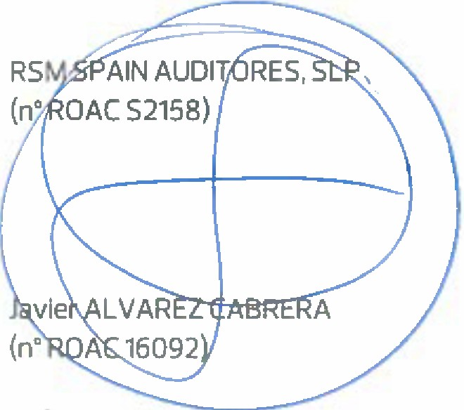
Descrlblmos esos rlesgos en nuestro lnforme de auditoria salvo que las dlsposlclones legales o reglamentarlas prohiban revelar publlcamente la cuestl6n.
1J\UDITORE:S
r11s--.ruTo DE CUiSDi:IES Juq&DOS
Dk CLIENT AS DI ESP• A

RSM SPAIN AUDITORES, SLP

Las Palmas de Gran Canarla, a 23 de marzo de 2023.
2023 Num 1212lloos1a
SELI.O CORPORATI\10: 95,00 EUR
························

lnfalll'l<! d• •uditon.i d• cuent.a, >Uj,to ii t, normatiQ die, auditort. de tuenus esp., ol• o intem,cJon.,I
•••••••••••••••••••♦ •• ♦•

THE: POWER OF B 'IIC. UNDE.R5TOUD AUD TI TAX I( 01\.JSULTING

,4

HARINERA CANARIA, S.A.
BALANCE AL CIERRE DEL EJERCICIO 2022 (en euros)
ACTIVO Notas 2022 2021
- ACTIVO NO CORRIENTE.

  - lnmovllizado Intangible
4. Fonda de comercio |  | 1.762.293 | 1.821.278
5. Aplicaciones lnformaticas |  | 337.298 | 89.895
9. lnmovilizado en curso y anticipos |  | 0 | 113.557
II. lnmovlllzado material | 6 | 10,571.204 | 10.853,344
1. Terrenos y construcciones |  | 8.081.741 | 8.294.666
2. lnstalaciones tecnicas y otro lnmovilizado material |  | 2.414.659 | 2.436.927
3. lnmovilizado en curso y anticipos |  | 74.803 | 121.752
Ill. lnverslones lnmoblllarlas | 7 | 2.220.047 | 2.273.698
1. Terrenos |  | 100.820 | 100.820
2. Construcclones |  | 2.119.226 | 2.172.878
IV. lnverslones en empresas del grupo y asocladas a largo plazo | 10 | 2.373.279 | 3.037.607
1. lnstrumentos de patrimonio |  | 2.291.436 | 2.881.108
2. Creditos a empresas | 20 | 81.843 | 156.499
V. lnverslones flnancleras a largo plazo | 9 | 1.314.357 | 1.456.978
1. lnstrumentos de palrimonio |  | 534.369 | 515.063
2. Creditos a empresas |  | 773.086 | 936.127
5. Otros actives financieros |  | 6.901 | 5.788
VI. Actlvos por lmpuesto dlferldo | 17 | 243.285 | 367.245

5 2.099.591
2.024.731

TOTAL A

18.821.763 20.013.603

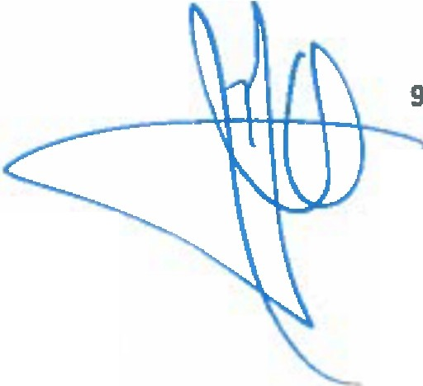
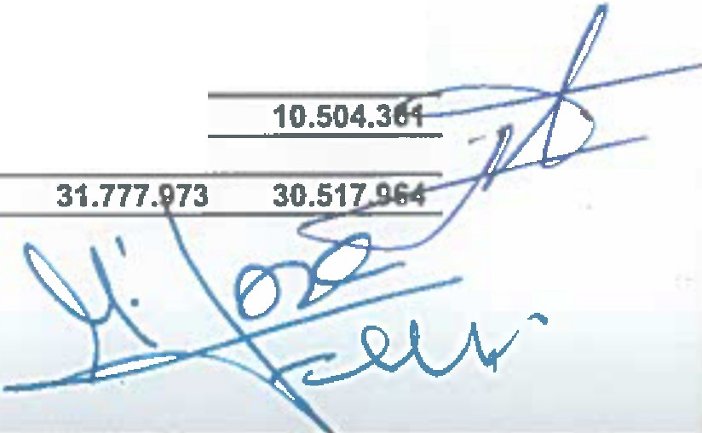

B) ACTIVO CORRIENTE.
II. Exlstenclas. | 11 | 4.888.281 | 3.664.805
1. Comerciales |  | 630.110 | 261.766
2. Malarias primas y otros aprovisionamientos. |  | 3.675.511 | 2.910.183
3. Subproductos, reslduos y materiales recuperados |  | 325.078 | 352.934
4. Productos termlnados. |  | 251.862 | 139.922
5. Subproductos y reslduos |  | 5.720 | 0
Ill. Deudores comerclales y otras cuentas a cobrar | 12 | 5.736.463 | 5,156.739
1. Clientes por ventas y prestaciones de servicios |  | 4.844.547 | 4.031.137
a) Clientes por ventas y preslaciones de servicios a lip |  | 3,689 | 11.779
b) C/ientes por ventas y prestaciones de servicios a clp |  | 4.840.858 | 4.019.358
2. Clientes, empresas del grupo y asociadas | 20 | 76.044 | 93.020
3. Deudores varios |  | 119.420 | 555
4. Personal |  | 300 | 160
5. Activos por impuesto corrienle | 17 | 86.552 | 29.254
6. Otros creditos con las Administraciones Publicas | 17 | 609.600 | 1.002.613
IV. lnverslones en empresas del grupo y asocladas a corto plazo | 20 | 288.798 | 225.702
2. Creditos a empresas |  | 103.798 | 87.781
5. Otros actives financieros |  | 185.000 | 137.921
V. lnverslones flnancleras a corto plazo |  | 494.378 | 668.420
2. Creditos a empresas |  | 421.778 | 405.333
3. Derivados |  | 0 | 75.000
5. otros actives financieros |  | 72.600 | 188.087
VI. Perlodiflcaclones a corto plazo |  | 41.208 | 25.821
VII. Efectlvo y otros actlvos liquldos equlvalentes | 13 | 1.507.081 | 762.874
1. Tesoreria |  | 1.507.081 | 762.874
TOTALB |  | 12.956.210



HARINERA CANARIA, S.A.
BALANCE AL CIERRE DEL EJERCICIO 2022 (en euros)
PATRIMONIO NETO Y PASIVO Notas 2022 2021

A) PATRIMONIO NETO.

A-1) FONDOS PROPIOS

23.498.884 24.098.729



I. Capital |  | 14 | 1.061.400 | 1.061.400
1. Capital cooperativo suscrito |  |  | 1.061.400 | 1.061.400
Ill. Prima de emisi6n |  | 14 | 219.415 | 219.415
Ill. Reservas. |  | 14 | 23.491.230 | 23.495.920
1. Legal y estatutaria |  |  | 212.638 | 212.638
2. Otras reservas |  |  | 23.278.592 | 23.283.282
IV. Acclones y partlclpaclones en patrlmonlo proplas |  | 14 | (25.029) | (25.029)
V. Resultados de ejerclclos anterlores |  |  | (652.129) | (433.698)
2. Resultados negativos de ejercicios anteriores |  |  | (652.129) | (433.698)
VII. Resultado del ejerclcio |  | 3 | (596.003) | (219.278)
A-3) SUBVENCIONES, DONACIONES Y LEGADOS |  | 19 | 102.643 | 88.967
TOTALA |  |  | 23.601.527 | 24.187.697
B) PASIVO NO CORRIENTE.
II. Deudas a largo plazo |  | 15 | 1.911.758 | 2.775.885
2. Deudas con entidades de credito |  | 16 | 1.906.558 | 2.767.685
5. Otros pasivos financieros |  |  | 5.200 | 8.200
IV. Pasivo por lmpuesto diferido |  | 17-19 | 69.278 | 69.043
TOTALB |  |  | 1.981.036 | 2.844.927
C) PASIVO CORRIENTE.
111.Deudas a corto plazo |  | 15 | 4.737.542 | 812.640
2. Deudas con entidades de credito |  | 16 | 4.707.457 | 679.331
3. Acreedores por arrendamiento financiero |  | 8 | 0 | 110.187
4. Derivados |  | 9 | 7.500 | 0
5. Otros pasivos financieros |  |  | 22.585 | 23.122
IV. Deudas con empresas del grupo y asociadas a corto plaza |  | 15-20 | 12.602 | 111.723
VII. Acreedores comerciales y otras cuentas a pagar |  |  | 1.445.265 | 2.560.976
1. Proveedores |  |  | 605.004 | 1.965.402
2. Proveedores, empresas del grupo y asociadas .1... \ \ f I | / | n.L .. | 153.723 | 163.211
3. Acreedores varios |  |  | 318.133 | 310.720
4. Personal |  |  | 204.634 | 36.164
6. Otras deudas con las Administraciones Publicas |  | 17 | 141.359 | 74.457
7. Anticipos de clientes |  |  | 22.413 | 11.022
TOTALC |  |  | 6.195.410 | 3.485.340
TOTAL PATRIMONIO NETO Y PASIVO (A+ B + C |  |  | 31.777.973 | 30.517.964






La memorla adjunta es complemento Inseparable de este documento

HARINERA CANARIA, S.A.
CUENTA DE PERDIDAS Y GANANCJAS AL 31 DE DICIEMBRE DE 2022 (en euros)

CONCEPTOS Notas | 2022 | 2021
A) OPERACIONES CONTINUADAS.
1. lmporte neto de la clfra de negoclos 18 | 24.634.971 | 17.970.297
a) Ventas | 24.634.971 | 17.970.297
2. Varlac. de exlstenclas de productos term.yen curso de fabricaci6n 11 | (89.241) | 148.084
4. Aprovisionamlentos | (17.159.453) | (12.418.491)
a) Consume de mercaderfas 18 | (3.672.499) | (2.679.355)
b) Consume de materias primas y otros 18 | (13.266.204) | (9.731.343)
c) Trabajos realizados por otras empresas | (186.453) | (7.794)
d) Deterioro de mercad, materias primas y otros aprovisionamientos | (34.297) | 0
5. Otros Jngresos de explotaci6n 18 | 516.399 | 647.393
a) lngresos accesorios y otros de gesti6n corriente | 256.979 | 376.640
b) Subvenciones de explotaci6n incorporadas al resultado del ejercicio 19 | 259.420 | 270.753
6. Gastos de personal | (2.465.277) | {1.715.751)
a) Sueldos, salaries y asimilados | (2.081.225) | (1. 390.254)
b) Cargas sociales 18 | (384.052) | (325.497)
7. Otros gastos de explotaci6n 18 | (4.435.582) | (3.778.267)
a) Servicios exteriores | (4.028.694) | (2.861.919)
b) Tributes | {101.624) | (121.040)
c) Perd., deterioro y variaci6n de provisiones par aper. comerciales | {211.070) | (561.574)
d) Otros gastos de gestl6n corriente. | (94.194) | (233.734)
8. Amortlzacl6n del lnmovlllzado 5-6-7 | (1,110,808) | (754.533)
9. lmputacl6n de subvenclones de lnmovlllzado no flnanclero y otras 19 | 21.497 | 11.957
11. Deterloro y resultado por enajenaclon de lnmovlllzado | (36.264) | (4,547)
a) Deterioros y perdidas 6 | (41,576) | 0
b) Resultados por enajenaciones y otras | 5.312 | (4.547)
13. Otros resultados 18 | 13.594 | 103.963
A.1.) RESULTAOO DE EXPLOTACION | 110.165 | 210.104
14. lngresos flnancleros 18 | 5.112 | 14.855
a) De participaciones en instrumentos de patri 9 | 3.994 | 11.700
a 2) En terceros | 3.994 | 11.700
b) De valores negociables y otros instrumentos financiero | 1.119 | 3.155
b 2) De lerceros | 1.119 | 3.155
15. Gastos financleros. 18 | (84.547) | (55.424)/
b) Por deudas con terceros | (84.547) | {55.424)
17. Dlferenclas de camblo | 0 | 215
. Deterloro y resultado por enajenaclones de Instr. -18 | (301.815) | (325.995)
aDeterio)ros y perdidas | (301.815) | {318.048)
b) Resultados por enajenaciones y otras | 0 | (7.947)
A.2) RESULTADO FINANCIERO | 381.250 | 366.349
A.3} RESULTADO ANTES DE IMPUESTOS | (491.414) | (156.246)


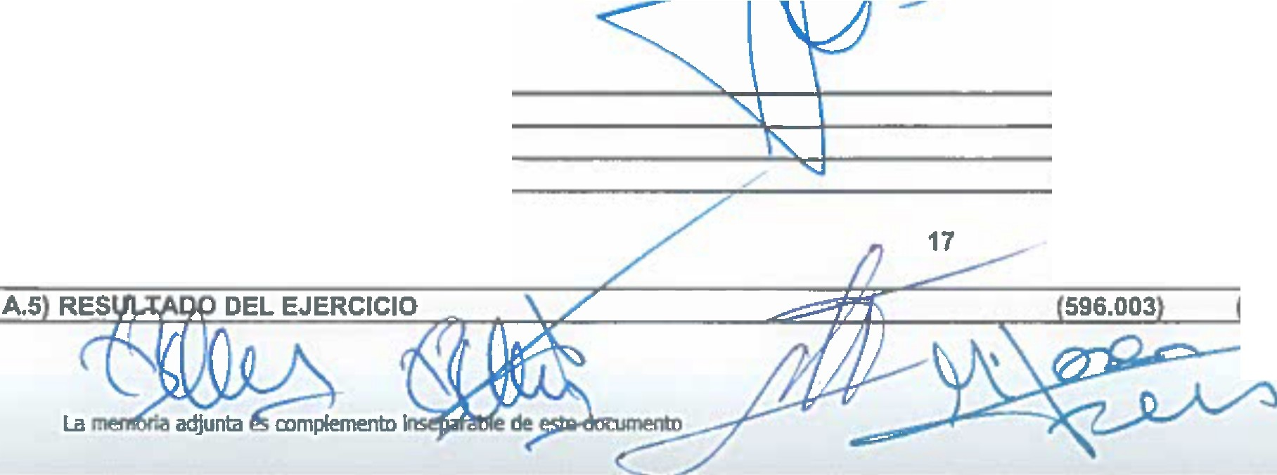18. lmpuestos sobre beneflclos
(104.589)
(63.033)

219.278

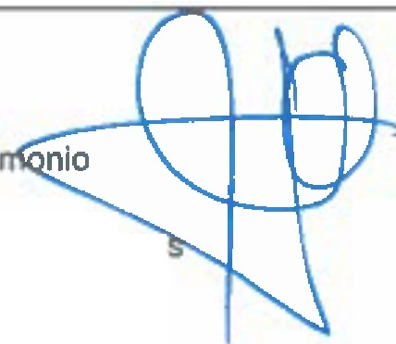

3

HARINERA CANARIA, S.A.
ESTADO DE CAMBIOS EN EL PATRIMONIO NETO AL 31 DE DICIEMBRE DE 2022 (en euros)

CONCEPTOS | Notas | 2022 | 2021
A) ESTADO DE INGRESOS Y GASTOS RECONOCIDOS. | 3 | (596.003) | (219.278)
B) INGRESOS Y GASTOS IMPUTADOS DIRECTAMENTEAL PATRIMO | 19 | 26.406 | 49.764
Ill. Subvenciones, donaclones y legados recibidos |  | 35.208 | 66.352
V. Efecto impositivo |  | (8.802) | (16.588)
C) TRANSFERENCIAS A CUENTA DE PERDIDAS Y GANANCIAS | 19 | (16.122) | (8.968)
VIII. Subvenciones, donaclones y legados recibidos |  | (21.497) | (11.957)
IX. Efecto impositivo |  | 5.374 | 2.989


TOTAL DE INGRESOS Y GASTOS RECONOCIDOS (A+B+C)

(585.719) (178.482)

(Continua)


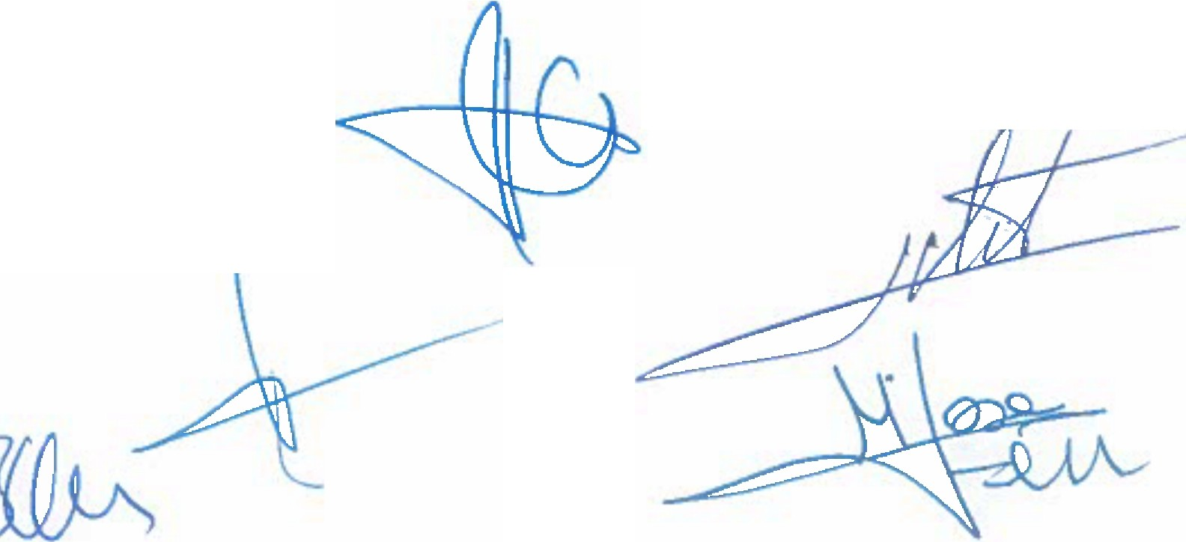
\) ---
t�
La memorla adjunta es complemento Inseparable de este documento 4

,:

HARINERA CANARIA, SA
ESTADO DE CAMBIOS EN EL PATRIMONIO NETO AL 31 DE DICIEMBRE DE 2022 len euros)

conlinuaci6n Acclonesy Resultado Subvenclones,
CONCEPTO Capital Prima de Reservas partlclpac. En negatlvos de Rasultada del donaclones y TOTAL

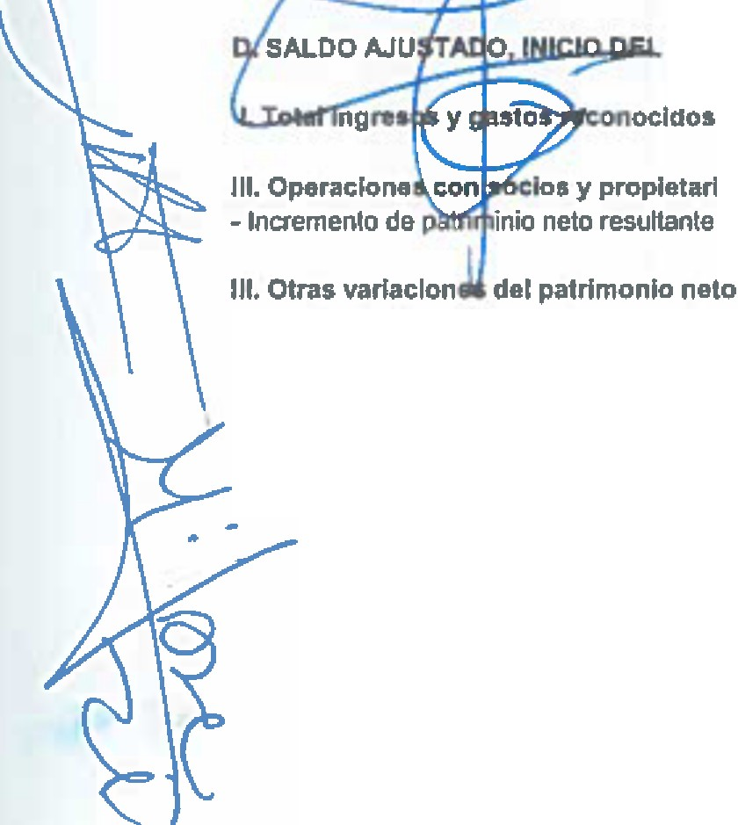emlsl6n patrlmon. eJerc. Anterloras ajerclcla legados Proelas reclbldos
J C=
E. SALDO FINAL DEL ARO 2D22
)
La memoria adjunlil es ccmplemento Inseparable de este documen
Bl ESTAOO TOTAL DE CAMBIOS EN EL PATRIMONIO NETO.
A. SALDO FINAL DEL ARO 2020 | 1.D61.40D | 219.415 | 21.336.069 | (1.499.7311 | 0 | 1433.6981 | 48.171 | 20.731.626
I. Ajustas par errares 2020 y anterlorH | D | D | D | 0 | 0 | (81.242) | 0 | 181.242)
B. SALDO AJUSTADO, INICIO DEL ARO 2021 | 1.061.400 | 219.415 | 21.336.069 | !1,499,7311 | 0 | 1514.9401 | 48.171 | 20.650.384
I. Total fngresos y g111to1 raconocldos | 0 | D | 0 | 0 | 0 | (214,588) | 40.796 | (173,792)
II. Oparaclone■con soclos y prapletarlos | 0 | 0 | 2.487.821 | 1.474.702 | 0 | 0 | 0 | 3.962.523
·.. Operaciones con scciones propias | 0 | 0 | 0 | (15.400) | 0 | 0 | 0 | (15.400)
- lncremento de palrimlnio neto resultante de una cominacioo de negocios | 0 | 0 | 2.487.821 | 1.490.102 | 0 | 0 | 0 | 3,977.923
Ill. Otras va¢lor\p1 del patrlmonlo neto | 0 | 0 | (81.242) | 0 | (433.6981 | 514.940 | 0 | 0
FINAL021 | 1.061.400 | 219.415 | 23.742.648 | !25,0291 | !433.6981 | 121,.sse1 | 88.967 | 24,439,115
II sta1 porca os arlo 2021 y anterlores | 0 | 0 | (246.728) | 0 | D | (4.6901 | 0 | (251.4181
AR02DZ2 1.061.400 |  | 219.415 | 23,495.920 | !25.0291 | !433.6981 | j219.27BJ | 86.967 | 24.187.697
0 |  | 0 | 0 | 0 | 0 | (596,003) | 10.2B4 | (585.719)
los y propletarlos 0 |  | 0 | 0 | 0 | (3,842) | D | 3.392 | (450)
inio neto resuttante de una combinaci6n de negocios | 0 | 0 | 0 | 0 | (3,842) | 0 | 3.392 | (450)
 | 0 | 0 | (4,690) | 0 | (214.588) | 219.276 | 0 | 0


1.061.400 219.415 23.491.230 j25.D29l 1652,1291 {596.0031 102.643 23.601.527

to 5

,>
 | HARINERA CANARIA, SA
 | ESTADO DE FLUJOS DE EFECTIVO AL 31 DE DICIEMBRE DE 2022 (en auras)
 | CONCEPTO | Notas | 2022 | 2021
 | A) FLUJOS DE EFECTIVO DE LAS ACTIVIDADES DE EXPLOTACION
 | 1. RESULTADO DEL EJERCICIO ANTES DE IMPUESTOS |  | (491.414) | (156.246)
 | 2. AJUSTES AL RESULTADO |  | 1.752.193 | 1.675.262
 | a) Amortizaci6n del inmovitlzado | 5-6-7 | 1.110.808 | 754.533
 | b) Correcciones valorativas por delerioro | 18 | 588.758 | 879.622
 | d) lmputaci6n de subvenciones | 19 | (21.497) | (11.957)
 | e) Resultados por bajas y enajenaciones del lnmovilizado |  | (5.312) | 4.547
 | f) Resultaclos por bajas y enajenaciones de lnstrumentos financieros | 10-18 | 0 | 7.947
 | g) lngresos linancieros | 9-18 | (5.112) | (14.B55)
 | h) Gastos financleros | 18 | 84.547 | 55.424
 | 3. CAMBIOS EN EL CAPITAL CORRIENTE |  | (2.837.D34) | (1.435,960)
 | a) Exlstencias | 11 | (880.275) | (1.714.058)
 | b) Deudores y otras cuentas a cobrar |  | (327.305) | (324.357)
 | C) Otros actives corrlentes |  | (15.388) | (25.821)
 | d) Acreedores y otras cuentas a pagar |  | (1.614.067) | 628.275
 | 4. OTROS FLUJOS DE EFECTIVO DE LAS ACTIV. EXPLOTACION |  | (130.464) | (46,447)
 | a) Pago de intereses | 18 | (84.547) | (55.424)
 | a) Cobros de dividendos | 9-18 | 3.994 | 11.700
 | c} Cobros de intereses | 9-18 | 1.119 | 3.155
 | d) Pagos por impuesto sabre benelicios |  | (51.029) | (5.877)
 | 5. FLUJOS DE EFECTIVO DE LAS ACTIVID. DE EXPLOTACION |  | j1.706.719) | 36.610
 | B) FLUJOS DE EFECTIVO DE LAS ACTIVIDADES DE INVERSION
 | 6. PAGOS POR INVERSIONES |  | (895.371) | (2.140.140)
 | a) Empresas del grupo y asocladas |  | (47.079) | (568.258)
 | b) lnmovilizado Intangible | 5 | (194.098) | (137.522)
 | c) lnmovlllzado material | 6 | (640.124) | (405.785}
 | e) Otros activos financleros |  | (14.071) | (1.028.574)
 | 7. COBROS POR DESINVERSIONES |  | 550.445 | 129.939
 | a) Empresas del grupo y asocladas |  | 23.142 | 129.841
 | c} lnmovilizado material | 6 | 173.776 | 98
 | e) Otros activos financleros |  | 353.527 | 0
 | B. FLUJOS DE EFECTIVO DE LAS ACTIVIDADES DE INVERSION |  | (344.9261 | 12.010.2011
 | C) FLUJOS DE EFECTIVO DE LAS ACTIVIDADES DE FINANCIACION
 | 9. COBROS Y PAGOS POR INSTRUM. DE PATRIMONIO |  | 63.591 | 179.267
 | c) Adquisici6n de instrumentos de palrimonio propio | 14 | 0 | (15.400)
 | e) SUbvenciones, donaclones y legados | 19 | 35.208 | 66.352
 | f}Entrada de efectivo por segregaci6n |  | 28.383 | 128.315
 | 10. COBROS Y PAGOS POR INSTRUM. DE PASIVO FINANCIERO |  | 2.732.261 | (2.457.811)
 | a)_fmisl6n |  | 3,831.000 | 0
 | 2 Deudas con enlidades de credito |  | 3.823.500 | 0
 | 4 Otras deudas |  | 7.500 | 0
 | b) Devoluc16n y amortizacl6n |  | (1.098.739) | (2.457.811}
 | 2 Deudas con entidades de credito |  | (1.093.709) | (2.422.142)
 | 3 Deudas con emprnsas de/ grnpo y asociadas |  | 0 | (8.855)
 | 4 Otras deudas |  | (5.029) | (26.814)
 | 12. FLUJOS DE EFECTJVO OE LAS ACTIVID. DE FINANCIACION |  | 2.795.853 | !2.278.544)
 | AUMENTO/DISM. NETO DEL EFECTJVO O EQUIVALENTES |  | 744.208 | !4.252.135
 | Efectivo o equlvalentes al comlenzo del e)erclclo | 13 | 762.874 | 5.015.009
 | Efectivo o equlvalentes al final del ejerclclo | 13 | 1.507.081 | 762.874



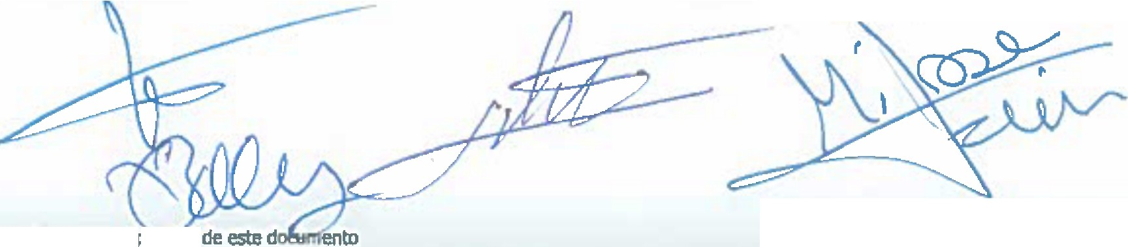
La memoria adJunta es complemenlD lnsl!oa

HARINERA CANARIA, S.A.

Ejercicio anual terminado el 31 de diciembre de 2022

iNDICE

Pagina

CUENTAS ANUALES

Balance 1
Cuenta de Perdidas y Ganancias 3
Estado de Cambios en el Patrimonio Neto 4
Estado de Flujos de Efectivo 6
Memoria 7
INFORME DE GESTl6N
Informs de Gesti6n 71

HARINERA CANARIA, S.A.
Memoria
Ejercicio anual terminado el 31 de diciembre de 2022

A_CTIVIDAD DE LA SOCIEDAD.

  - Harinera Canaria, S.A. (HARICANA), se constituy6 el 21 de febrero de 1963, con duraci6n indefinida. Su domicilio social se encuentra en la calle Cactus. numero 5, Polfgono Industrial de Arinaga, termino municipal de Aguimes, Gran Canaria.

Su objeto social principal es la explotaci6n de industria molinera, molturaci6n de cereales y otros. asl como el desarrollo de las actividades necesarias para llevar a cabo dicha finalidad.

Su actividad principal consiste en la fabricaci6n y distribuci6n de harinas de trigo dirigidas a la industria de alimentaci6n, principalmente bollerla, panaderla y fabricantes de galletas en general.

  - La Junta General de Accionistas de fecha 30 de junio de 2020 aprob6 por unanimidad proceder a la fusi6n por absorci6n de las entidades HCN Arlnaga Servicios, S.L.U y Servicios de suministros de Panaderla, S.L.U. como sociedades absorbidas y Harinera Canaria, S.A. como sociedad absorbente.

El procedimiento seguido para Uevar a cabo la operaci6n anterior fue una operacion de fusion por absorcl6n efectuada via integraci6n de los actives y pasivos de las sociedades absorbidas y la extincion de participaciones de las entidades absorbentes. Esta operaci6n ha sido realizada conforme al contenido del proyecto de fusion. debidamente depositado en el Registro Mercantil de Las Palmas.

El acuerdo de fusi6n se elev6 a publico mediante escritura otorgada ante el notario Don Enrique Rojas Martinez del Marmol el dla 27 de octubre de 2020 con el numero 1.606 del protocolo. debldamente inscrita en el Registro Mercantil de Las Palmas con fecha 2 de diclembre de 2020.

Los efectos contables de la fusion se establecen el 31 de diciembre de 2019. En el anexo ll de las cuentas anuales de 2020 se adjunta el balance de fusion de las sociedades absorbidas a dlcha fecha.

  - Con fecha 29 de junio de 2020 se firma el proyecto comun de segregaci6n de la sociedad Molinera de Schamann. S.L. (sociedad segragada) a favor de Harinera Canaria , S.A.
{sociedad beneficiaria). Dicha segregacion fue aprobada en la Junta General Extraordinaria de fecha 29 de diciembre de 2020 donde se establece un valor razonable det patrimonio escindido de 3.977.923 euros, recibiendo Molinera de Schamann, S.L.
2.476 acciones de la cartera de Harinera Canaria, S.A., lo que supone un 14% de su capital.

El acuerdo de segregacion se elevo a publico mediante escritura otorgada ante el notario Don Jose del Cerro Penalver el dia 18 de junio de 2021 con el numero 1.539 del protocolo, debidamente inscrita en el Registro Mercantil de Las Palmas con fecha 31 de julio de 2021.

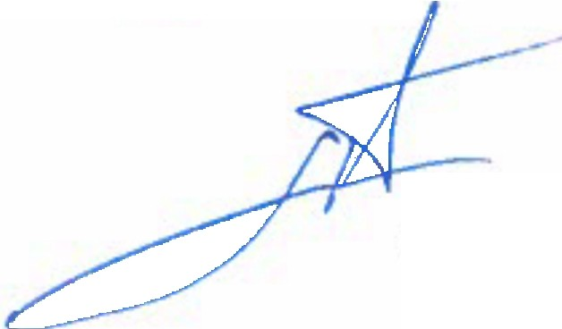Los efectos contables de la fusion se establecen el 1 de agosto de 2021. En el anexo II de las cuentas anuales del ejercicio 2021 se adjunta el balance de segregacion de la sociedad absorbida a dicha fecha. Por lo que la cuenta de perdidas y ganancias del ejercicio 2021 incluye solo 5 meses del negocio que proviene de Molinere de Schamnn. S.L.
7

HARINERA CANARIA, S.A.
Memoria
Ejercicio anual terminado el 31 de diciembre de 2022

  - La Junta General de Accionistas de fecha 20 de junio de 2022 aprob6 par unanimidad proceder a la fusi6n par absorci6n de la entidad Canaria de Suministros y Recubrimientos, S.LU. coma sociedad absorbida y Harinera Canaria, S.A. coma sociedad absorbente.

El procedimiento seguido para llevar a cabo la operaci6n anterior fue una operaci6n de fusi6n par absorci6n efectuada vra integraci6n de las actives y pasivos de la sociedad absorbida y la extinci6n de la participaci6n de la entidad absorbente. Esta operaci6n ha sido realizada conforme al contenido del proyecto de fusi6n, debidamente depositado en el Registro Mercantil de Las Palmas.

El acuerdo de fusi6n se elev6 a publico mediante escritura otorgada ante el notario Don Miguel Ramos Linares el dla 7 de septiembre de 2022 con el numero 2.218 del protocolo, debidamente inscrita en el Registro Mercantil de Las Palmas con fecha 9 de noviembre de 2022.

Los efectos contables de la fusi6n se establecen el 31 de diciembre de 2021. En el anexo II de las presentes cuentas anuales se adjunta el balance de fusi6n de la sociedad absorbida a dicha fecha.

  - La Junta General de Accionistas de fecha 20 de junio de 2022 aprob6 par unanimidad proceder a la fusi6n par absorci6n de la entidad Panypast Hesperides, S.L. coma sociedad absorbida y Harinera Canaria, S.A. coma sociedad absorbente.

El procedimiento seguido para llevar a cabo la operaci6n anterior fue una operaci6n de fusion por absorci6n efectuada vra integraci6n de los actives y pasivos de la sociedad absorbida y la extinci6n de la participaci6n de la entidad absorbente. Esta operaci6n ha sido realizada conforme al contenido del proyecto de fusion, debidamente depositado en el Registro Mercantil de Las Palmas.

El acuerdo de fusion se elev6 a publico mediante escritura otorgada ante el notario Enrique Rojas Martinez de Marmol el dfa 29 de noviembre de 2022 con el numero 2.595 del protocolo, debidamente inscrita en el Registro Mercantil de Las Palmas con fecha 28 de diciembre de 2022.

Los efectos contables de la fusion se establecen el 31 de diciembre de 2021. En el anexo IV de las presentes cuentas anuales se adjunta el balance de fusion de la sociedad absorbida a dicha fecha.

  - Harinera Canaria, SA es la Sociedad dominante de un Grupo de Sociedades en las terminos del artrculo 42 del Codigo de Comercio, estando exenta de formulacion de cuentas anuales consolidadas par raz6n de tamano, al no sobrepasar el Grupo de Sociedades las Ifmites establecidos par la normativa mercantil.

Asimismo, la Sociedad es la de mayor active de un grupo par unidad de decision (ver Nata 20.d)).



HARINERA CANARIA, S.A.
Memoria
Ejercicio anual terminado el 31 de diciembre de 2022

  - lmpactos de la Guerra de Ucrania.

La importancia estrategica de Rusia y Ucrania en el mercado de cereales del mundo ha provocado que el impacto en el caste del trigo fuera automatico. El mercado de los cereales esta muy globalizado y cualquier tensi6n en cualquier parte del mundo se traslada a la ba1anza comercial del resto de operadores del mercado muy rapidamente, y 16gicamente en mayor medida cuando el conflicto afecta directamente al granero de Europa, coma es el caso, ya que Ucrania y Rusia acumulan un tercio de la producci6n mundial de cereales.

A pesar de la gravedad de la situaci6n, Harinera Canaria no tiene posiciones logfsticas en la zona del Mar Negro y se abastece fundamentalmente desde Francia y Alemania. Ha tenido garantizada la disponibilidad de la materia prima par las medidas adoptadas, tanto calidad coma cantldad. La capacidad de almacenaje de Harinera Canaria que podrfa acumular mas de 15 mil toneladas de trigo que facilitan el garantizar la disponibilidad de la materia prima y mejorar las condiciones en el abastecimiento.

Lo que sr ha supuesto esta situaci6n belica es un encarecimiento de los aprovisionamientos de las materias primas, del transporte y caste energeticos mas de un 40%, situaci6n complicada considerando la situaci6n en la que se encuentra nuestros clientes, que ya venlan afectados par la crisis derivada de la pandemia COVID-19. El conflicto se preve largo con lo que afectara igualmente a la pr6xima campana y las tensiones en las precios no se espera se normalicen en la campana 2023/2024. Harinera Canaria ha intensificado las acciones de mejora en el seguimiento y control de los costes de aprovisionamiento y loglstico con el fin de evitar lo maxima posibles variaciones de precios a sus clientes.

BASES DE PRESENTACION DE LAS CUENTAS ANUALES.

  - Imagen fiel

Las cuentas anuales han side preparadas a partir de las registros contables de la Saciedad y se presentan de acuerdo con las principios de contabilidad y nermas de valoraci6n generalmente aceptades establecidos en el Plan General de Contabilidad aprebade mediante Real Decrete 1514/2007, modificado porel Real Decrete 1159/2010, de 17 de septiembrey pore! Real Decreto 602/2016 de 2 de diciembre. asi como en la demits legislaci6n mercantil vigente, de forma que muestran la imagen fiel del patrimonio, de la situaci6n financiera, de las resultados y de las flujos de efectivo.

Estas cuentas anuales han sido formuladas par los Administradores de la Sociedad, se someteran a la aprobaci6n de la Junta General de Accionistas y se estlma que seran aprobadas sin ninguna modificaci6n.

Las cuentas anuales estan expresadas en euros.

  - Aspectos crfticos de la valoraci6n y estimaci6n de la incertidumbre


La preparaci6n de las cuentas anuales requiere la reatizaci6n por parte de la Sociedad de determinadas estimaciones y juicios en relaci6n con la valoraci6n de determinados actives, pasivos, ingreses, gastos y compromises, las cuales se evaluan continuamente, basados en la experiencia hist6rica y otros factores, incluyendo las expectativas de sucesos futures, bajo las circunstanclas actuales.

HARINERA CANARIA, S.A.
Memoria
Ejercicio anual terminado el 31 de diciembre de 2022

Las principales estimaciones se refieren a:

La vida util de las activos intangibles y materiales (Ver Notas 4.a, 4.b y 4.c).
El valor razonable, valor en uso y valor actual de instrumentos financieros (Ver Nata 4.e.).
La evaluaci6n de posibles perdidas par deterioro de deterrninados actives (Ver Notas
4.e.1 y 4.f).
Valor recuperable de las inversiones de patrimonio en empresas del grupo y asociadas (Ver Nata 4.e.1).

Las estimaciones han sido realizadas sabre la mejor informaci6n disponible a la fecha de las cuentas anuales. No obstante, acontecimientos futures, en su caso, podrfan dar lugar a modificaciones en las pr6ximos ejercicios, las cuales se realizarfan de forma prospectiva.

  - Comparaci6n de la informaci6n.

Tai y coma se indica en la nota 1.c) las cuentas anuales de 2021 recogen unicamente 5 meses de las operaciones de Molinera de Schamann, S.L., mientras que el ejercicio 2022 recogen un aria complete.

Par otro lado. las cuentas anuales al 31 de diciembre de 2022, de acuerdo con la legislaci6n actual, presentan comparativamente las saldos del ejercicio anterior, las cuales son coincidentes con las reflejados en las cuentas anuales correspondientes al ejercicio 2021, excepto par reclasificaciones y par las cambios en criterios contables reflejados en el apartado 2.d) de la presente memoria.

Los saldos ajustados son las siguientes:

ACTIVO

Presentacl6n Presentacl6n Dlferencias
2022 2021

A) ACTIVO NO CORRIENTE | 20.013.603 | 20,013.603 | 0
I. lnmovilizado intangible | 2,024.731 | 2.038.668 | (13.937)
9. lnmovilizado en curso y anticipos | 113.557 | 127.494 | (13,937)
II. lnmovllizado material | 10.853.344 | 10.839.407 | 13.937
3. lnmovilizado en curso y anticipos | 121.752 | 107.815 | 13.937
B) ACTIVO CORRIENTE | 10.504.361 | 1D.755.n9 | {251.418)
Ill. Deudores comerclales y otras cuentas a cobrar | 5.156.739 | 5.408.158 | {251.418)
6. Otros creditos con las Administraciones Publicas | 1.002.613 | 1.254.032 | (251.418)
TOTALACTIVO (A+ B) | 30,517.964 | 30,769.382 | (251.418)

PATRIMONIO NETO Y PASIVO
A) PATRIMONIO NETO. | 24.187.697 | 24,439.115 | (251.418)
A-1) FONDOS PROPIOS | 24.D98.729 | 24.350.148 | (251.418)
Ill. Reservas. | 23.495.920 | 23.742.648 | (246.728)
2. Otras reservas | 23.283.282 | 23.530.010 | (246.728)
V. Resultado del ejerciclo | (219.278) | (214.588) | (4.690)

TOTAL PATRIMONIO NETO Y PASIVO (A+ B + C)
30.517.964 30.769.382

HARINERA CANARIA, S.A.
Memoria
Ejercicio anual terminado el 31 de diciembre de 2022

Presentacl6n Presentaclon Dlferenclas
PERDIDPS Y GANANCIPS 2022 2021

5. Otros rngresos de explotacion | 647.393 | 652.083 | {4.690)
b) SUbvenciones de explotaci6n incorporadas al resultaclo del ej | 270.753 | 275.443 | (4.690)
6. Gastos de personal | (1.715.751) | (1.900.751) | 185.000
a) Sueldos, salarios y asimilados | (1.390.254) | (1.575.254) | 185.000
7. Otros gastos de explotaci6n | (3.nB.267) | (3.593.267) | (185.000)
d) Olros gastos de gesti6n corriente. | (233.734) | (48.734) | (185.000)
A1.} RESULTADO DE EXPLOTACION | 210.104 | 214.794 | (4.690)
A3) RESULTADO ANTES DE IMPUESTOS | (156.246) | (151.555) | (4.690)
AS) RESULTADO DEL EJERCICIO | (219.278) | (2 4- 8) | (4.690)
ESTADO DE CM'IBIOS EN EL PATRIM_ONIO NETO
A) ESTADO DE INGRESOS Y GASTOS RECONOCIDOS. | (219,278) | (214.588) | (4.690)
TOTAL DE INGRESOS Y GASTOS RECONOCIDOS (A+B+C} | (178.482) | (173.792) | ("!.69_0)

ESTADO DE FLUJOS DE EFECTIVO

1. RESULTADO DEL EJERCICIO ANTES DE IMPUESTOS | (156.246) | (151.555) | (4.690)
3. CAMBIOS EN EL CAPITAL CORRIENTE | (1,435.960) | (1.440.650) | 4.690
b) Deudores y otras cuentas a cobrar | (324.357) | (329.047) | 4.690
5. FLUJOS DE EFECTIVO DE LAS ACTIVID. DE EXPLOTACION | 36.610 | 36.610 | 0
6. PAGOS POR INVERSIONES | (2.140.140) | (2.140.140) | 0
b) lnmovillzado Intangible | (137.522) | (151.459) | 13.936
c) lnmovilizado material | (405.785) | (391.848) | (13.937)

  - Cambios en criterios contables.

La Sociedad ha cambiado el criteria contable de contabilizaci6n de la subvenci6n de transporte. Previamente se realizaba una estimaci6n del importe a recibir. A partir de 2022 se contabiliza en el momenta de la resoluci6n donde se apruebe el importe de subvenci6n recibida que, coma norma general, se resuelve en diciembre del ejercicio posterior al devengado. Este cambio de criteria ha supuesto un ajuste de 251.418 euros.

Ademas, se han trasladado los repuestos contabilizados en el epigrafe de existencias a inmovilizado material.


,,

HARINERA CANARIA, S.A.
Memoria
Ejercicio anual terminado el 31 de diciembre de 2022

APLICACl6N DE RESULTADOS.

La propuesta de distribuci6n de resuttadas det ejercicia 2022 a someter par el Canseja de Administraci6n para su aprobaci6n par la Junta General de Accianistas, junta con la distribuci6n del resuttada del ejercicio 2021 anterior aprabada par la Junta General de Accianistas con fecha 25 de junia de 2021, es la siguiente (en euras):

Ejercicio Ejercicio
2022 2021

Base de reparto
Excedente (negativo) (596.003} (214.588}
Total (596.003} {214.588}

Distribuci6n

A Resultadas negati\/Os de ejercicias anteriores | (596.003) | (214.588)
Total | {596.003} | (214.588}

La Sociedad ha distribuido en las ultimas 5 ejercicios dividendas par importe de 292.625 euros.

NORMAS DE REGISTRO Y VALORACl6N.

Las cuentas anuales han side preparadas de acuerdo con las principias contables y normas de valaraci6n y clasificaci6n cantenidos en el Plan General de Contabilidad.

Los principias cantables y narmas de valoraci6n mas significativas aplicados par la Sociedad en la preparaci6n de las cuentas anuales, se describen a continuaci6n:

  - lnmovilizado intangible Aplicaciones infarmaticas
lmportes satisfechos por la adquisici6n de programas informaticos. Los gastos derivados del mantenimiento de las mismos se imputan directamente coma gastos en el ejercicio en que se producen.

Su amortizaci6n se practica de forma lineal en un periodo de 5 aiios, a partir del momenta en que se disponen para su uso.

  - lnmovilizado material

Los elementos del inmovilizado material se reflejan par su precio de adquisici6n o caste de praducci6n, menas las amartizacianes acumuladas y el imparte de las perdidas reconocidas.

El imparte de las trabajos realizados par ta Sociedad para su prapio inmavilizado material se calcula adicionanda al precio de adquisici6n de las materias consumibles, las castes directos a indirectas imputables a dichos bienes.
- ...._



HARINERA CANARIA, S.A.
Memoria
Ejercicio anual tenninado el 31 de diciembre de 2022

Los costes de ampliaci6n, modernizaci6n o mejora de los bienes del inmovilizado material se incorporan al activo como mayor valor del bien exclusivamente cuando suponen un aumento de su capacidad, productividad o alargamiento de su vida util, y siempre que sea posible conocer o estimar el valor contable de los elementos que resultan dados de baja por haber sido sustituidos. Las reparaciones que no representan una ampliaci6n de la vida util y los gastos de mantenimiento son cargados directamente a la cuenta de perdidas y ganancias.

Los gastos financieros directamente atribuibles a la adquisici6n o construcci6n de elementos de inmovilizado material que requleran un periodo superior a un afio para estar en condiciones de uso, se incorporan coma mayor importe de las mismos hasta que se encuentran en condiciones de funcionamlento.

La amortizaci6n del inmovilizado material se calcula sistematicamente por el metodo lineal, en funci6n de la vida util estimada de los diferentes elementos, atendiendo a la depreciaci6n efectivamente sufrida por su funcionamiento, uso y disfrute.

Los coeficientes anuales de amortizaci6n aplicados son los siguientes:

Terrenos y construcciones Construcciones
lnstalaciones tecnicas y maquinaria lnstalaciones tecnlcas Maquinaria
Otras instalaciones, utillaje y rnobiliario Utilaje
Otras lnstalaciones Mobiliario
Otro inmovilizado material Elementos de transporte

2-3-5%

5,56-10%
5,56--12,5%

10-20%
5,56-12,5%
10%

16,67%

Se registran perdidas por deterioro del valor de los elementos del inmoviliza do material cuando su valor neto contable supera al importe recuperable, entendiendose este ultimo coma el mayor importe entre su valor razonable menos los castes de venta y su valor en uso.

  - Arrendamientos

Los arrendamientos en los que la Sociedad coma arrendador conserva una parte importante de las riesgos y beneficios derivados de la titularidad se clasifican coma arrendamlentos operatives.

Los gastos de arrendamientos, cuando la Sociedad actua como arrendatario, se imputan linealmente a la cuenta de resultados durante la vigencia del contrato con independencia de la forma estipulada en el mismo para su pago.

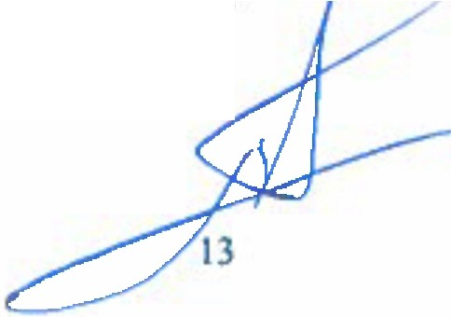
Para aquellos contratos de arrendamlento para los que no existen dudas razonables de que se ejercitara la opci6n de compra, se clasifican como arrendamiento financiero. Se valoran al valor actual de los pages minimos incluyendo la opci6n de compra, utilizando para la actualizacl6n un tlpo de interes de mercado sin riesgos, ya que este es menor que su valor razonable.

HARINERA CANARIA, S.A.
Memoria
Ejercicio anual terminado el 31 de diciembre de 2022

  - lnversiones inmobiliarias

Las lnversiones inmobiliarias comprenden aquetlos actives no corrientes, concretamente bienes inmuebles, que se poseen para la obtenci6n de rentas, plusvaHas o ambas, en lugar de para su uso en la producci6n o suministro de bienes o servicios, o bien para fines administrativos, o para su venta en el curso ordinario de las operaciones.

Los elementos incluidos en este ep[grafe se presentan valorados utilizando identicos criterios que para el lnmovilizado material para las terrenos y construcciones, concretamente par su caste de adquisici6n, menos las correspondientes amortizaciones acumuladas y las perdidas par deterioro.

Su amortizaci6n se practica de forma lineal en un periodo de 50 anos, a partir del momenta en que se disponen para su uso.

  - lnstrumentos financieros

    - Activos financieros:

Efectiva y otros activos Hquidos equivalentes.
Creditos par operaciones comerciales: clientes y deudores varies;
Creditos a terceros: tales coma las prestamos y creditos financieros concedidos, incluidos las surgidos de la venta de activos no corrientes;
Valores representativos de deuda de otras empresas adquiridos: tales coma las obligaciones, bonos y pagan s;
lnstrumentos de patrimonia de otras empresas adquiridos: acciones, participaciones en instituciones de inversi6n colectiva y otros instrumentos de patrimonio;
Derivados con valoraci6n favorable para la empresa: entre ellos, futuros u operacianes a plaza, opciones, permutas financieras y compraventa de moneda extranjera a plaza, y
Otros actives financieros: tales coma dep6sitos en entidades de credito, anticipos y creditos al personal, fianzas y dep6sitos constituidos, dividendos a cobrar y desembolsos exigidos sabre instrumentos de patrimonio propio.

lnversiones financieras a largo y corto plazo

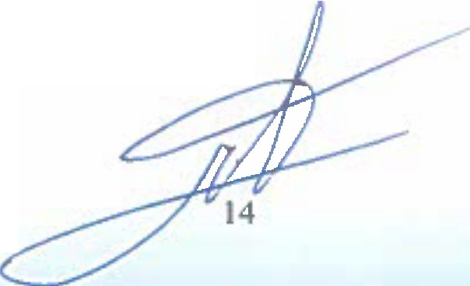
Actives Financieros a caste Amartizado. Un active financiero se incluye en esta categoria, incluso cuando este admitido a negociaci6n en un mercado organizado, si la empresa mantiene la inversion con el objetivo de percibir las flujas de efectivo derivados de la ejecuci6n del contrato, y las condiciones contractuales del activo financiero dan lugar, en fechas especificadas, a flujos de efectivo que son unicamente cobras de principal e intereses sabre el importe del principal pendiente. Los flujas de efectivo contractuales que son unicamente cobras de principal e interes sabre el importe del principal pendiente son inherentes a un acuerdo que tiene la naturaleza de prestamo ordinario o comun, sin perjuicio de que la operaci6n se acuerde a un tipo de interes cero o par debajo de mercado. Con caracter general, se incluyen en esta categoria las creditos par operaciones comerciales (aquellos actives financieros que se originan en la venta de bienes y la prestaci6n de servicios par operaciones de trafico de la empresa con cobro aplazado), y las creditos por operaciones no comerciales aquellos actives financieros que, no siendo instrumentos de patrimonio ni derivados, no tienen origen comercial y cuyos cobras son de cuantia determinada o determinable, que proceden de operaciones de prestamo o credito concedidos par la empresa). Es decir, dentro de esta categoria estarian las prestamos y cuentas a cobrar, asi coma aquellos valores representatives de deuda, con una fecha de vencimiento fijada, cobras de cuantia determinada o determinable, que se negocien en un mercada active y que la Sociedad tiene intenci6n y capacidad de conservar hasta su vencimiento.

HARINERA CANARIA, S.A.
Memoria
Ejercicio anual terminado el 31 de diciembre de 2022

Valoraci6n inicial: lnicialmente se valoran por su valor razonable, mas los costes de transacci6n que les sean directamente atribuibles. No obstante, los creditos por operaciones comerciales con vencimiento no superior a un aiio y que no tienen un tipo de interes contractual expllclto, asi coma las creditas al personal, los dividendos a cobrar y las desembolsos exigidos sabre instrumentos de patrirnonio, cuyo importe se espera recibir en el corto plaza, se podran valorar por su valor nominal cuando el efecto de no actualizar las flujos de efectivo no sea significativo.

Valoraci6n posterior: se hace a caste amortlzado y los intereses devengados se contabilizan en la cuenta de perdidas y ganancias, aplicando el metodo del tipo de interes efectivo.
No obstante, los creditos con vencimiento no superior a un aiio que, de acuerdo con lo dispuesto en el apartada anterior, se valoren inicialmente por su valor nominal, continuaran valarandose par dlcha imparte, salvo que se hubieran deteriarado.

Cuando las flujos de efectiva contractuales de un active financiero se modiflcan debida a las dificultades financieras del emisor, la empresa analizara si precede cantabilizar una perdida par deterioro de valor.

- Deteriara: La Saciedad registra las correspondlentes deterioros par la diferencia existente entre el importe a recuperar de las cuentas par cobrar y el valor en libros par el que se encuentran registradas.

Al menos al cierre del ejercicia, se efectuan las correcciones valorativas necesarias siempre que existe evidencia abjetiva de que el valor de un active financiera incluido en esta categoria, o de un grupo de actives financieros con similares caracteristicas de riesgo valorados calectivamente. se ha deterlorado coma resultado de uno o mas eventos que hayan ocurrido despues de su reconocimiento inicial y que ocasionen una reducci6n o retraso en las flujos de efectivo estimados futures, que pueden venlr motivados por la insolvencia del deudor.

La perdida par deterioro del valor de estos actives financieros es la diferencia entre su valor en libros y el valor actual de las flujos de efectivo futures, incluidos, en su case, las procedentes de la ejecuci6n de las garantras reales y personales, que se estima van a generar, descontados al tipo de interes efectivo calculado en el momenta de su recanocimiento iniclal.

Las correcclones de valor par deterioro, asi como su reversion cuando el lmporte de dicha perdida dlsminuyese por causas relacionadas con un evenlo posterior, se reconocen camo un gasto o un ingreso, respectivamente, en la cuenta de perdidas y ganancias. La reversion del deterioro tiene coma Ifmite el valor en libros del active que estarla reconocido en la fecha de reversion si no se hubiese registrado el deterioro del valor.

Actives financieras a caste. Denlro de esta categorla se inctuyen, entre otras, las inversiones en el patrimonio de empresas del grupo, multigrupo y asociadas, asi coma las restantes inversiones en instrumentos de patrimanio cuyo valor razanable no puede determlnarse per referencia a un precio catizado en un mercado activo para un instrumento identlca, o no puede obtenerse una estimaci6n frable del mismo.


Se inctuiran tambien en esta calegorfa las prestamos participativos cuyos intereses tengan caracter contingente y cualquier otra activo financiero que inicialmente procediese clasificar en la cartera de valor razanable con cambios en la cuenta de perdidas y ganancias cuando no sea posible obtener una estlmaci6n fiable de su valor razonable.

HARINERA CANARIA, S.A.
Memoria
Ejercicio anual terminado el 31 de diciembre de 2022

Valoraci6n inicial: Se valoran al caste, que equivate al valor razonable de la contraprestaci6n entregada mas las castes de transacci6n que les sean directamente atribuibles.

- Valoraci6n posterior: Los instrumentos de patrimonio incluidos en esta categorfa se valoran par su caste, menos, en su caso, el importe acumulado de las correcciones valorativas par deterioro.

- Deterioro: Al menos al cierre det ejercicio, se efectuan las correcciones valorativas necesarias siempre que existe evidencia objetiva de que el valor en libros de una inversi6n no es recuperable. La Sociedad registra las correspondientes deterioros por la diferencia existente entre el valor en libros y el importe recuperable, entendido este coma el mayor importe entre su valor razonable menos los castes de venta y el valor actual de las flujos de efectivo futures derivados de la inversi6n, que para el caso de instrumentos de patrimonio se calculan, bien mediante la estimaci6n de los que se espera recibir coma consecuencia del reparto de dividendos realizado por la empresa participada y de la enajenaci6n o baja en cuentas de la inversi6n en la misma, bien mediante la estimaci6n de su participaci6n en las flujos de efectivo que se espera sean generados par la empresa participada, procedentes tanto de sus actividades ordinarias coma de su enajenaci6n o baja en cuentas.

Salvo mejor evidencia del importe recuperable de las inversiones en instrumentos de patrimonio, la estimaci6n de la perdida par deterioro de esta clase de actives se calcula en funci6n del patrimonio neto de la entidad participada y de las plusvatras tacitas existentes en la fecha de la valoraci6n, netas del efecto impositivo. En la deterrninaci6n de ese valor, y siempre que la empresa participada haya invertido a su vez en otra, se tiene en cuenta el patrimonio neto incluido en las cuentas anuales consolidadas elaboradas aplicando las criterios del Codigo de Comercio y sus norrnas de desarrollo.

El reconocimiento de las correcciones valorativas par deterioro de valor y, en su case, su reversion, se registran coma un gasto o un ingreso, respectivamente, en la cuenta de perdidas y ganancias. La reversion del deterioro tendra coma limite el valor en libros de la inversion que estaria reconocida en la fecha de reversion si no se hubiese registrado el deterioro del valor.

Actives financieros a valor razonable con cambios en el patrimonio neto. Un active financiero se incluye en esta categoria cuando las condiciones contractuales del active financiero dan lugar, en fechas especificadas, a flujos de efectivo que son unicamente cobras de principal e intereses sabre el importe del principal pendiente, y no se mantiene para negociar ni proceda clasificarlo en la categoria de actives financieros a caste amortizado. Tambien se incluyen en esta categoria las inversiones en instrumentos de patrimonio para las que, debiendose haberse incluido en la categorfa de actives financieros a valor razonable con cambios en perdidas y ganancias, se ha ejercitado la opci6n irrevocable de clasificarlas en esta categoria.

- Valoraci6n inicial: Valor razonable, que, salvo evidencia en contrario, es el precio de la transacci6n, que equivale al valor razonable de la contraprestacion entregada, mas las .:
castes de transaccion que les son directamente atribuibles.

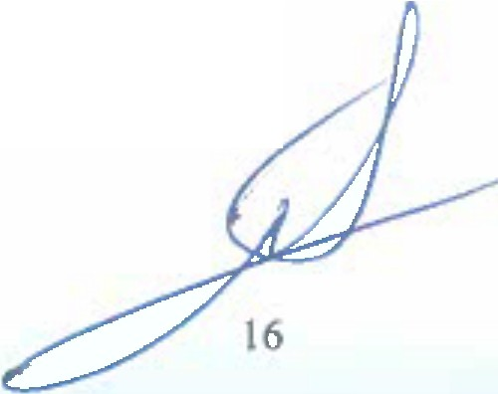
- Valoraci6n posterior: Valor razonable, sin deducir las castes de transacci6n en que se pueda incurrir en su enajenacion. Los cambios que se producen en el valor razonable se registran directamente en el patrimonio neto, hasta que el activo financiero causa baja del balance o se deteriora, momenta en que el importe asf reconocido, se imputa a la cuenta de perdidas y ganancias.

HARINERA CANARIA, S.A.
Memoria
Ejercicio anual terminado el 31 de diciembre de 2022

Deterioro: Al menos al cierre del ejerclclo, se efectuan las correcciones valorativas necesarias siempre que existe evidencla objetiva de que el valor de un active financiero se ha deteriorado como resultado de uno o mas eventos que hayan ocurrido despues de su reconocimiento inicial, y que ocasionen: - retraso en los flujos de efectivo estimados futures; o - la falta de recuperabilidad del valor en llbros del active, evldenciada, por ejemplo, por un descenso prolongado o significativo en su valor razonable.

La correcci6n valorativa por deterioro del valor de estos actives financieros es la diferencia entre su caste o caste amortizado menos, en su case, cualquier correcci6n valorativa par deterioro previamente reconocida en la cuenta de perdidas y ganancias yet valor razonable en el momenta en que se efectue la valoraci6n. Las perdidas acumuladas reconocidas en el patrimonio neto por disminuci6n del valor razonable, siempre que exista una evidencia objetiva de deterioro en el valor del active, se reconocen en la cuenta de perdidas y ganancias.

Si en ejercicios posteriores se incrementa el valor razonable, la correcci6n valorativa reconocida en ejercicios anteriores revierte con abono a la cuenta de perdidas y ganancias del ejercicio. No obstante, en el case de que se incrementase el valor razonable correspondiente a un instrumento de patrimonio, la correcci6n valorativa reconocida en ejercicios anteriores no revertira con abono a la cuenta de perdidas y ganancias y se registra
el incremento de valor razonable directamente contra el patrimonio neto.

Efectivo y otros medics llguidos eguivalentes.

Baja este eplgrafe del balance de situaci6n adjunto se registra el efectivo en caja y bancos, dep6sitos a la vista y otras inversiones a corto plaza con vencimiento inferior a tres meses de alta liquidez que son rapidamente realizables en caja y que no tienen riesgo de cambios en su valor.

    - Pasivos financieros:

Debitos per operaciones comerciales: proveedores y acreedores varies; Deudas con entidades de credito;
Otros pasivos financieros: deudas con terceros, tales coma los prestamos y creditos financieros recibidos de personas o empresas que no sean entidades de credito incluidos los surgidos en la compra de activos no conientes, fianzas y dep6sitos reclbidos y desembolsos exigidos por terceros sabre participaciones.

Los pasivos financieros, a efectos de su valoraci6n, se induyen en alguna de las siguientes categorias:

Pasivos Financieros a caste Amortlzado. Dentro de esta categoria se clasifican todos los pasivos financieros excepto cuando deben valorarse a valor razonable con cambios en la cuenta de perdidas y ganancias. Con caracter general, se incluyen en esta categoria las debitos por operaciones comerciales y los debitos por operaciones no comerciales.

Los prestamos participativos que tengan las caracteristicas de un prestamo ordinario o comun tambien se incluiran en esta categorfa sin perjuicio de que la operaci6n se acuerde a un tipo de interes cero o por debajo de mercado.
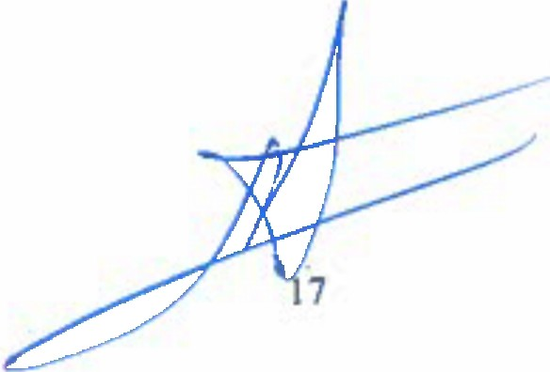

HARINERA CANARIA, S.A.
Memoria
Ejercicio anual terminado el 31 de diciembre de 2022

Valoraci6n inicial: lnicialmente se valoran par su valor razonable, que, salvo evidencia en contrario, es el precio de la transacci6n, que equivale al valor razonable de la contraprestaci6n recibida ajustado par las castes de transacci6n que le sean directamente atribuibles. No obstante, las debitos par operaciones comerciales con vencimiento no superior a un aria y que no tengan un tipo de interes contractual, asr como las desembolsos exigidos par terceros sabre participaciones, cuyo importe se espera pagar en el corto plaza, se pueden valorar par su valor nominal, cuando el efecto de no actualizar las flujos de efectivo no sea significativo.

- Valoraci6n posterior: se hace a caste amortizado. Los intereses devengados se contabilizan en la cuenta de perdidas y ganancias, aplicando el metodo del tipo de interes efectivo. No obstante, los debitos con vencimiento no superior a un ano que, de acuerdo con lo dispuesto en el apartado anterior, se valoren inicialmente par su valor nominal, continuaran valorandose par dicho importe.

lnstrumentos_finam::ieros_derivados y_ contabilizaci6n_de coberturas

Cobertura de valor razonable: cubre la exposici6n a las cambios en el valor razonable de actives o pasivos reconocidos ode compromises en firme aun no reconocidos, ode una parte concreta de las mismos, atribuible a un riesgo concrete que pueda afectar a la cuenta de perdidas y ganancias (par ejemplo, la contrataci6n de una permuta financiera para cubrir el riesgo de una financiaci6n a tipo de interes fijo).

Los cambios de valor del instrumento de cobertura y de la partida cubierta atribuibles al riesgo cubierto se reconoceran en la cuenta de perdidas y ganancias.

Cuando la partida cubierta sea un compromise en firme no reconocido o un componente de este, el cambio acumulado en el valor razonable de la partida cubierta con posterioridad a su designaci6n se reconocera coma un active o un pasivo, y la ganancia o perdida correspondiente se reflejara en la cuenta de perdidas y ganancias.

Las modificaciones en el importe en libros de las partidas cubiertas que se valoren a caste amortizado implicaran la correcci6n, bien desde el memento de la modificaci6n, bien (coma tarde) desde que cese la contabilidad de coberturas, del tipo de interes efectivo del instrumento

lnversiones_en empresas del qrupo, multiqrupo y i;isqcia_d_as

Las inversiones en empresas del grupo, multigrupo y asociadas, se valoran inicialmente par su caste, que equivale al valor razonable de la contraprestaci6n entregada mas las castes de transacci6n.
Al menos al cierre del ejercicio, la Sociedad precede a evaluar si ha existido deterioro de valor de las inversiones. Las correcciones valorativas par deterioro y en su case la reversion, se llevan coma gasto o ingresa, respectivamente, en la cuenta de perdidas y ganancias.
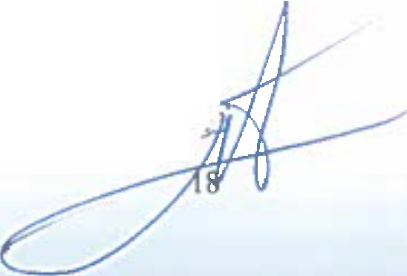
La correcci6n par deteriaro se aplicara siempre que exista evidencia objetiva de que el valor en libros de una inversi6n no sera recuperable. Se entiende par valor recuperable, el mayor importe entre su valor razonable menos las castes de venta y el valor actual de las flujos de efectivo futures derivados de la inversi6n, calculados bien mediante la estimaci6n de las que se espera recibir coma consecuencia del reparto de dividendos realizadas par la empresa participada y de la enajenaci6n o baja en cuentas de la inversion misma, bien mediante la estimaci6n de su participaci6n en las flujos de efectivo que se espera que sean generados par la empresa participada. Salvo mejor evidencia del importe recuperable, se tomara en consideraci6n el patrimonio neto de la Entidad participada corregido par las plusvalf as tacitas existentes en la fecha de la valoraci6n.
i .

HARINERA CANARIA, S.A.
Memoria
Ejercicio anual terminado el 31 de diciembre de 2022

Los pasivos financieros y las instrumentos de patrimonio se clasifican conforme al contenido de los acuerdos contractuales pactados y teniendo en cuenta el fondo econ6mlco. Un instrumento de patrimonio es un contrato que representa una participaci6n residual en el patrimonio del grupo una vez deducidos todos sus pasivos.

  - Existenclas

Se valoran par su precio de adquisici6n o caste de producci6n, adoptandose con caracter general el metodo del precio media ponderado.

El precio de adquisici6n de las existencias incluye el importe facturado por el proveedor, deducidos las descuentos e intereses incarporados al nominal de los debitos, mas las gastos adicionales hasta que se encuentran ubicadas para su venta.

El coste de las productos terminados y de las productos en curso incluye los importes de las materias primas y otras materias consumibles, los castes directamente imputables al producto y la parte proporcional de las castes indirectamente imputables.

En los cases en que el valor neto realizable de las existencias es inferior a su precio de adquisici6n o a su caste de producci6n, se efectuan las oportunas correcciones valorativas reconaciendose el gasto correspondiente en la cuenta de perdidas y ganancias.

  - lmpuesta sabre Sociedades

El gasto par impuesto sabre beneficios comprendera la parte relativa al gasto por el impuesto corriente y la parte correspondiente al gasto por el impuesto diferido. El gasto por impuesto corrienle se corresponderia con la cancelaci6n de las retenciones y pagos a cuenta, asf coma el reconocimlento de 1os pasivos y activos par impuesto corriente.

Los actives y pasivos par impuestos dlferidos proceden de las diferencias temporarlas definidas coma las importes que se preven recuperables o pagaderos en el futuro y que derivan de la diferente valoraci6n, contable y fiscal, atribuida a los actives, pasivos y determinados instrumentos de patrimonio propio de la empresa, en la medida en que tengan incidencia en la carga fiscal futura.

Los actives par impuestos diferidos son las cantidades del impuesto o impuestos sobre el beneficio a recuperar en ejercicios futuros, relacianadas con:

- Las diferencias temporarias deducibles.
'
- El derecho a compensar perdidas fiscales. ,--

Ill. Las deducciones y otras ventajas fiscales no utilizadas, que queden pendientes de aplicar fiscalmente.

Los activos por impuesto diferido no constituyen un derecha de cobra frente a la Administraci6n tributaria.

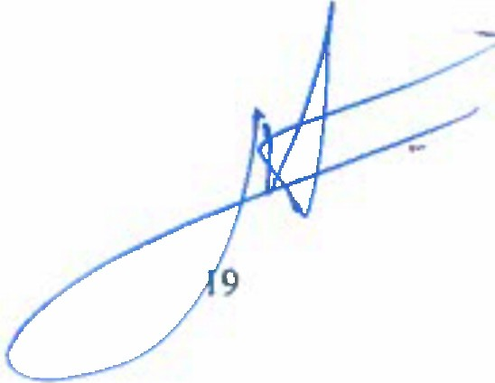

HARINERA CANARIA, S.A.
Memoria

Ejercicio anual terminado el 31 de diciembre de 2022

Los activos por impuestos diferidos s61o se reconocerfm de acuerdo con el principio de prudencia en la medida que resulte probable qua la empresa disponga de ganancias fiscales futuras que permitan la aplicaci6n de estos actives. En todo caso se considerara que concurre esta circunstancia cuando la legislaci6n fiscal contemple la posibilidad de conversi6n futura de actives por impuesto diferido en un credito exigible frente a la Administraci6n tributaria, respecto a los actives susceptibles de conversion.

Sin perjuicio de lo anterior, no se reconocera un activo par impuesto diferido cuando la diferencia temporaria deducible haya surgido por el reconocimiento inicial de un activo o pasivo en una transacci6n que no es una combinaci6n de negocios y, ademas, en la fecha en la que se reatiz6 la operaci6n, no afect6 ni al resultado contable ni a la base imponible del lmpuesto. Ademas, tampoco se reconoceran las posteriores cambios en el active por impuesto diferido que no se haya registrado inicialmente.

Salvo prueba en contrario, nose considera probable que la empresa disponga de ganancias fiscales futuras en los siguientes supuestos:

- Cuando se prevea que su recuperaci6n futura se va a producir en un plaza superior a las diez arias contados desde la fecha de cierre del ejercicio, al margen de cual sea la naturaleza del activo por impuesto diferido.

- En el caso de tratarse de creditos derivados de deducciones y otras ventajas fiscales pendientes de aplicar fiscalmente par insuficiencia de cuota, cuando habiendose producido la actividad u obtenido el rendimiento que origlne el derecho a la deducci6n o bonificaci6n, existan dudas razonables sabre el cumplimiento de las requisites para hacerlas efectivas.

En general, se reconocera un pasivo por impuesto diferido por todas las diferencias temporarias imponibles, a menos que estas hubiesen surgido de:

- El reconocimiento inicial de un fondo de comercio. Sin embargo, las pasivos par impuesto diferido relacionados con un fondo de comercio se registraran siempre que no hayan surgido de su reconocimiento inicial. Par lo tanto, cuando la legislaci6n tributaria establezca la deducibilidad de las perdidas par deterioro del fondo de comercio o de la amortizaci6n sistematica, independientemente de la imputaci6n contable, si en periodos posteriores surgen diferencias temporarias, las pasivos par impuesto diferido se reconocen en relaci6n con esta parte del fondo de comercio.

- El reconocimiento inicial de un active o pasivo en una transacci6n que no es una combinaci6n de negocios y, ademas, en la fecha en que se realiz6 la operaci6n, no afect6 ni al resultado contable ni a la base imponible del impuesto. Ademas, tampoco se reconoceran los posteriores cambios en el pasivo por impuesto diferido que no se haya registrado inicialmente.

A estos exclusives efectos, las participaciones en el patrimonio neto de otras empresas no constituyen en si mismas un negocio. Sin embargo, cuando el elemento se adquiera entregando a cambio instrumentos de patrimonio propio, la aplicaci6n de esta dispensa en ningun caso puede originar un incremento en el patrimonio neto de la sociedad por un importe superior al valor razonable del elemento patrimonial, una vez deducido el efecto fiscal.

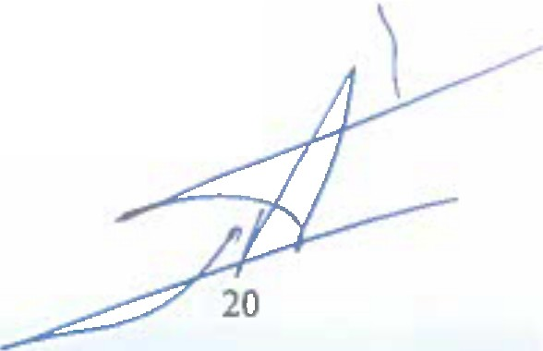
Con ocasi6n de cada cierre contable, se revisan los impuestos diferidos registrados (tanto actives coma pasivos) con objeto de comprobar que se mantienen vigentes, efectuandose las oportunas correcciones a las mismos.

HARINERA CANARIA, S.A.
Memoria
Ejercicio anual terminado el 31 de dlciembre de 2022

El gasto o el ingreso por impuesto diferido se corresponde con el reconocimiento y la cancelaci6n de los pasivos y actives por impuesto diferido, asf como, en su caso, por el reconocimiento e imputaci6n a la cuenta de perdidas y ganancias del ingreso directamente imputado al patrimonio neto que pueda resultar de la contabilizaci6n de aquellas deducciones y otras ventajas fiscales que tengan la naturaleza econ6mica de subvenci6n.

No se reconoce impuesto diferido en relaci6n a las dotaciones realizadas a la Reserva para lnversiones en Canarias, al entenderse que la Sociedad materializara suficientemente, en los plazas regulados, las compromises de inversi6n que asume al dotar dicho fondo, segun Ley 19/1994, de 6 de julio, de modificacf6n del Regimen Econ6mico y Fiscal de Canarias.

Segun esta normativa, las incumplimientos de materializaci6n de las dotaciones a la Reserva generarlan un incremento, por importe del defecto de inversi6n producido de la base imponible del lmpuesto de Sociedades del ejercicio en el que el incumplimiento se produjera, requiriendo igualmente de la liquidaci6n de los intereses de demora asociados.

  - lngresos y gastos

En relaci6n con los ingresos por entrega de bienes y prestaci6n de servicios el criteria seguido para concluir que las obligaciones asumidas por la empresa se cumplen a lo largo del tiempo o en un momenta determinado.

Aspectos comunes.

La empresa reconoce las ingresas par el desarrollo ordinario de su actividad cuando se produce la transferencia del control de las bienes o servicios comprometidos con los clientes. En ese momenta, la empresa valorara el ingresa por el importe que refleja la contraprestaci6n a la que espera tener derecho a cambio de dichos bienes a servicios.

Reconocimiento.

La empresa reconoce las ingresos derivados de un contrato cuanda (a a medida que) se produce la transferencia al cliente del control sabre los bienes o servicios comprometidos (es decir, la o las obligaciones a cumplir).

El control de un bien o servicio (un activo) hace referencia a la capacidad para decidir plenamente sabre el uso de ese elemento patrimonial y obtener sustancialmente todos sus beneficios restantes. El control incluye la capacidad de impedir que otras entidades decidan sabre el uso del active y obtengan sus beneficios.

Para cada obligaci6n a cumplir (entrega de bienes o prestaci6n de servicios) que se identifica, la empresa determina al comienzo del contrato si el compromiso asumido se cumplira a lo largo del tiempo o en un momenta determinado.

Los ingresos derivados de las compromises (con caracter general, de prestaciones de servicios o venta de bienes) que se cumplen a lo largo del tiempo se reconocen en funci6n del grado de avance o progreso hacia el cumplimiento completo de las obligaciones contractuales siempre que la empresa dispone de informaci6n fiable para realizar la medici6n del grade de avance.

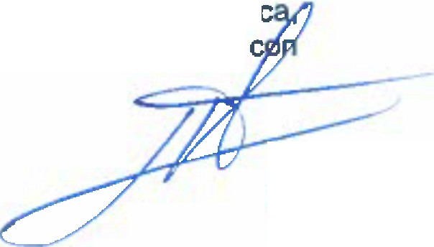
La empresa revisa y, si es necesario, modiflca las estimaciones del ingreso a reconocer, a medlda que cumple con el compromise asumido. La necesidad de tales revisiones no indi necesariamente, que el desenlace o resultado de la operaci6n no pueda ser estimado fiabilidad.

21

HARINERA CANARIA, S.A.
Memoria
Ejercicio anual terminado el 31 de diciembre de 2022

Cuando, a una fecha determinada, la empresa no es capaz de medir razonablemente el grade de cumplimiento de la obligaci6n (por ejemplo, en las primeras etapas de un contrato), aunque espera recuperar los costes incurridos para satisfacer dicho compromiso, solo se reconocen ingresos y la correspondiente cantraprestaci6n en un importe equivalente a las costes incurridos hasta esa fecha.

En el caso de las obligaciones contractuales que se cumplen en un momento determinado, las ingresos derivados de su ejecuci6n se reconocen en tal fecha. Hasta que no se produzca esta circunstancia, los costes incurridos en la producci6n o fabricaci6n del producto (bienes o servicios) se contabilizan como existencias.

Cuando existan dudas relativas al cobra del derecho de credito previamente reconocido coma ingresos por venta o prestaci6n de servicios, la perdida por deterioro se registrara coma un gasto por correcci6n de valor por deterioro y no como un menor ingreso.

Valoraci6n.

Los ingresos ordinarios procedentes de la venta de bienes y de la prestaci6n de servicios se valoran por el importe monetario o, en su case, par el valor razonable de la contrapartida, recibida o que se espere recibir, derivada de la misma, que, salvo evidencia en contrario, es el precio acordado para las activos a trasferir al cliente, deducido: el importe de cualquier descuento, rebaja en el precio u otras partidas similares que la empresa pueda conceder, asl coma las intereses incorporados al nominal de las creditos. No obstante, podran incluirse las intereses incorporados a las creditos comerciales con vencimlento no superior a un aiio que no tengan un tipo de interes contractual, cuando el efecto de no actualizar las flujos de efectivo no es significativo.

No forman parte de los ingresos los impuestos que gravan las operaciones de entrega de bienes y prestaci6n de servicios que la empresa debe repercutir a terceros coma el impuesto sobre el valor aiiadido y las impuestos especiales, asf coma las cantidades recibidas par cuenta de terceros.

En las ingresos par servicios de asistencia medico-quirurgica no se repercute el lmpuesto General lndirecto Canario al tratarse de una actividad exenta de dicho impuesto.

En las compras y servicios se incorporan los impuestos que gravan la operaci6n, incluido el lmpuesto General Indirect□Canario, al no tener la condici6n de deducible.
La empresa toma en cuenta en la valoraci6n del ingreso la mejor estimaci6n de la contraprestaci6n variable si es altamente probable que no se produzca una reversion significativa del importe del ingreso reconocido cuando posteriormente se resuelva la incertidumbre asociada a la citada contraprestaci6n.

  - Elementos patrimoniales de naturaleza medioambiental

Los castes incurridos en la adquisici6n de sistemas, equipos e instalaciones cuyo objeto sea la eliminaci6n, limitaci6n o el control de las posibles impactos que pudiera ocasionar el normal
desarrollo de la actividad de la Sociedad sabre el media ambiente, se consideran inversiones en inmovilizado. El rest□de las gastos relacionados con el medio ambients, distintos de las realizados para la adquisici6n de elementos de inmovilizado, se consideran gastos del
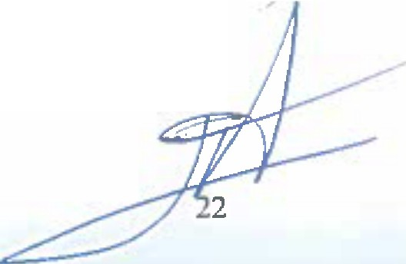
ejercicio.

Por lo que respecta a las posibles contingencias que en materia medioambiental pudieran producirse, los Administradores consideran que estas se encuentran suficientemente
·cubiertas con las p61izas de seguros que se tienen suscritas.

HARINERA CANARIA, S.A.
Memoria
Ejercicio anual terminado el 31 de diciembre de 2022

  - Prestaciones al personal

La Sociedad no tiene contrafdas obligaciones par pensiones, estando las empleados de la misma cubiertos par el sistema de Seguridad Social del Estado.
De acuerdo con la legislaci6n laboral vigente, la Sociedad esta obligada al pago de indemnizaciones a los trabajadores, en determinados supuestos en case de rescisi6n de las relaciones laborales no imputables a las mismos. El Balance adjunto no incluye provisi6n alguna par este concepto, dado que no existen acuerdos que produzcan rescisiones laborates significativas.

  - Subvenciones

Las subvenciones de capital no reintegrables se valoran par el importe concedido a la Sociedad, reconociendose inicialmente en el patrimonio neto e imputandose a resultados en proporci6n a la depreciaci6n experimentada durante el periodo par los actives financiados par dichas subvenciones, salvo que se trate de actives no depreciables en cuyo case se imputaran al resultado del ejercicio en que se produzca la enajenaci6n o baja en inventario de las mismos.

En aquellos cases en que transitoriamente tuviesen el caracter de subvenciones reintegrables, se contabilizan coma deudas a largo plaza transformables en subvenciones.

Cuando las subvenciones se conceden para financiar gastos especrficos se imputan coma ingresos en el ejercicio en que se devengan los gastos correspondientes.

I) Transacciones entre partes vinculadas

Las operaciones entre partes vinculadas se contabilizan de acuerdo con las normas generales. Los elementos objeto de las transacciones que se realizan se contabilizan en el momenta inicial par su valor razonable. La valoraci6n posterior se realiza de acuerdo con lo previsto en las normas particulares para las cuentas que corresponda.

La Sociedad considera coma partes vinculadas a las sociedades def grupo, multigrupo y asociadas, a sus accionistas directos e indirectos, asi coma a sus Administradores y directives clave.

- Provisiones y contingencias.

Los pasivos contingentes son obligaciones posibles surgidas coma consecuencia de sucesos pasados, cuya materializaci6n esta condicionada a que ocurra o no, uno o mas sucesos futures independientes de la voluntad de la Sociedad. Los pasivos contingentes, asi coma
las provisiones cuyo importe no puede estimarse de forma fiable o que sea muy probable t:- que para su cancelacl6n la Sociedad deba desprenderse de recurses que incorporan beneficios econ6micos, no se reconocen contablemente, sine que se desglosan en la memoria. La Entidad ha tenido en cuenta todas las posibles contingencias que se pueden
derivar de la crisis provocada por el coronavirus COVID 19 y par la guerra de Ucrania.

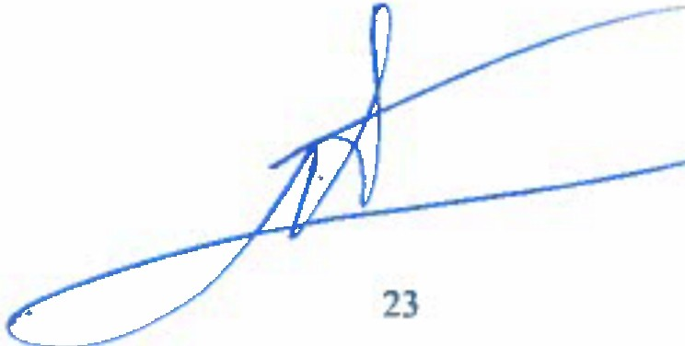

HARINERA CANARIA, S.A.
Memoria
Ejerclcio anual terminado el 31 de diciembre de 2022

INMOVILIZADO INTANGIBLE

La composici6n de este eplgrafe y los mavimientas en las ejercicias 2021 y 2022 son los siguientes:

Saldo al Altas Altas por Bajas Traspasos Saldo
-
Coste 01.01.21 fusion 31.12.21
Fonda de comercra - -- 1.900.464 - 1.900.464
Apllcaclones lnfonmlicas 562.963 23.965 129.931 - - 716.859
Aplicaclones fnfonmtlcas en curso - 113.557 - 113.557
Totalcoste 562,963 137.522 2.030.396 -- 2.730.881
Amortlzaclones
Fondo de comercb  Aplicaclones lnformaticas | -  !539.1582 | (79.186)  !27.973l | - - - (79.186)  {59.833l - - !626.964}
Total amortlzaclon | !539.158} | !107.159}
Valor neto | 23,805 |  |  | 2.024.731

!59,833} - -- !706.150}

£2!!!  Fonda de comerclo | Saldo al  01.01.22  1.900.464 | Altas  - | Altas por fusion  436.882 | Bajas  - | Traspasos  - | Saldo  31.12.22  2.337.347
Aplicaciones infarrraticas | 716.859 | 194.098 | 18.263 | (9.642) | 113.557 | 1.033.135
Propiedad Industrial - - 90.000 (90.000)
-
Aplicaclones fnforrraticas en curso 113.557 - {113.557)
-
Total coste 2.730.881 194.098 545.145 (99.642) 3,370.482
Arnortgac:lones
- -
Fondo de comercb (79.186) (233.735) (262.134) (575.055)
Aplicaciones inforrralicas (626.964) (60.251) (18.263) 9.642 - (695.836)
Propledad Industrial - !90,000) 90.000
-
Total amortlzaclon (706.150} (293.985} (370.39!} 99,642 (1.270.890)
Valor neto 2.024.731 2.099.591

lnversiones

La inversion se corresponde, mayaritariamente, con el desarrollo de un proyecto de software de gesti6n para su utilizaci6n en la actividad.

Altas por combinaciones de negocios

Tai y coma se indica en la nota 1 de esta memoria, durante el ejercicio 2020 se forrnaliz6 una fusion par absarci6n de las sociedades HCN Arinaga Servicios, S.L.U y Servicios de suministros de Panaderia, S.L.U. Como resultado de dicha fusion se integr6 con fecha 1 de enero de 2020 aplicaciones informaticas por importe neto contable de 5.866 euros procedentes de HCN Arinaga Servicios, S.L.U donde su precio de adquisici6n era de 9.056 euros y su amartizaci6n acumulada de 3.189 euros.

El 31 de julio de 2021 se forrnaliz6 la escisi6n de Malinera de Schamann, S.L. en Harinera Canaria, S.A. Como resultado de ello, se integro con fecha 1 de agosta de 2021 aplicaciones informaticas par valor neto contable de 70.098 euros. Asf mismo surgi6 un fondo de comercio por importe de 1.900.464 euros.


Ademas, tal y como se indica en la nota 1 de esta memaria, durante el ejercicio 2022 se formalizaron dos fusiones par absorci6n de las sociedades Canaria de Suministros y Recubrimientos, S.L.U y Panypast Hespedires, S.L.

HARINERA CANARIA, S.A.
Memoria
Ejercicio anual terminado el 31 de diciembre de 2022

El detalle del inmovillzado intangible absorbido por la Sociedad es el sigulente:

PANYPAST HESPERIDES, S.L CANARIADE SUMINISTROS Y
RECUBRl'AIENTOS, S.L.U
Preclode | Amortlzacl6n | Valor neto | Preclo de Amortlzacl6n Valorneto
ad9ulslclon | acum.dada | contable | ulslclon acumulada contable

Fondo de comercio 436.882 (262.134) 174.748
Aplicaciones lnformaticas 8.621 (8.621) - 9.642 (9.642)
-
Propiedad industrial - - 90.000 {90.000}
Sumas 445.503 (270.755! 174.748 99.642 (99.6421

Elementos totalmente amortizados

Las aplicaciones informaticas totalmente amortizadas, en uso, al 31 de diciembre de 2022 y 2021,
ascienden a 601.583 y 595.426 euros, respectivamente.

INMOVILIZADO MATERIAL.
La campasici6n de este epigrafe y las movimientas en las ejercicias 2021 y 2022 son las siguientes:
Saldoal Altas Alias por Bajas ,tjuste&/ Deterloro Saldo
£2!!! 01.01.21 fusion Tra!f!SOS daflnltlvo 31.12.21
- - - -
Terrenos y construcclones 9.092255 2 611.295 11.703.550
-
lnstalaciones t6cnicas y maquinaria 7.950728 258 349 4 258 273 - - 12.467.350
-
atras instalaciones, utillaje y mobtliario 1181.389 45474 144 644 14085 - 1.385592
-
Otro inmD1111izado 697366 5.966 303.442 (8654) 128657 1.126.m
-
lnmovilizado en curso y snllcipos 133.919 95997 34650 - (142.814) 121.752
-
Total eoste 19.055.657 405.785 7.352.304 18,654) 17ll 26.8D5.D21
Amortlzaclones
- - -
Construcclones (2587.076) (209.858) (611 950) (3.408.883)
- -
lnstalaciones tecnicas y maqulnaria (6 917.4TT) (222,445) (3.538.616) - (t0.678.538) Otras instalaciones, utitlaje y mobiliario (968.087) (45,422) (111.257) - (27) - (1.124.793)
Otro inmOllilizado (333.275) (124.209) (286,085) 4.107 - - (739462)
Total amortllaclon (10.805.91 (601.933) (4.547.908) 4.107 {27) - {15,951.677)
Valor neto 8.249.741 10,853,344

Saldo al Allaspor Balas ,tjustesl Deterloro Saldo
Alta•
01.01.22 fusl6n True!!IOS dellnltlv0 31.12.22
- - -
Terrenos y construcclones 11.703 550 27.050 - 11.730.599
lnstalaciones nlcas y maquinsria 12,467 350 513.335 282.864 (422.773) 42.581 (41.169) 12.842.187
Olras lnstslaclones, utilaje y mobliario 1.385.592 54.231 21.386 (40.064) 46.121 (406) 1.466.858
Otro inm0111lizado 1.126.778 3.755 6.510 (2.906) - - 1.134.137
-
lnmovilizado en curso y anUclpos 121.752 68.803 - (115,752) - 74803
-
Total coste 26.805.021 640.124 311.759 (465.743) (41.576) 27.248.585

Am0rtlzaclonas
- - - -
Conslsucciones (3.408.883) (239.974) (3,648.858)
lnstalaciones 16<:nlcas y maqulnaria (10.678.538) (306.632) (232.630) 268.240 - - (10.949.560)
-
Otras instalaclones, uUDa)e y mobiUario (1.124.793) (68 943) (20.653) 26.640 - (1.187.749)
Otro lrvnovillzsdo (739462) !147.824) (6,510) 2.380 - - (891.215)
-
Total am,rtizacf6n (15.951.677) (763.172) (259.792) 297.259 - (16.677.383)
Valor neto 10.853.344 10.571.204

Terrenos y construcciones


Este epigrafe se carresponde con inmuebles en las que las valores de las terrenas y de las canstruccianes ascienden a 1.628.219 y 10.102.380 euras, respectivamente.

HARINERA CANARIA, S.A.
Memoria
Ejercicio anual terminado el 31 de diciembre de 2022

Altas par combinaciones de negocios

Tai y coma se indica en la nota 1 de esta memoria, durante el ejercicio 2020 se formaliz6 una fusi6n par absorci6n de las sociedades HCN Arinaga Servicios, S.L.U y Servicios de suministros de Panaderla, S.L.U. Como resultado de dicha fusi6n se integr6 con fecha 1 de enero de 2020 inmovilizado material par valor neto contable de 3.034.136 euros. El detatte del inmovilizado absorbido par la Sociedad es el siguiente:

HCN ARINAGASERVICIOS, S.LU. SERVICIOS DE SUMINISTROS DE PANADERIA, S.LU.

Preclode Amort acl6n Valorneto Preclo de Amortlzacl6n Valorneto adguislclon acurrulada contable adgulslcl6n acurrulada contable
- -
Terrenos y construcciones - 3.147.749 (690.146) 2.457.602
lnstalaciones tecnicas y 1.404.605 (898,305) 506.299
- - -
maquinaria
Otras lnstalaciones, utillaje y 2.302 (583) 1.719 268.075 (215.796) 52.279
mobiliario
Otro inmovilizado 26.941 !16,606! 10.335 15.888 (9.987! 5.901
Sumas 29.243 !17.188! 12.054 4.B36.316 !1.814.234) 3.022.082
El 31 de julio de 2021 se formaliz6 la escisi6n de Molinera de Schamann, S.L. en Harinera Canaria, S.A. (ver nota 1). Como resultado de etto, se integr6 con fecha 1 de agosto de 2021 inmovilizado material par valor neto contable de 2.804.396 euros, donde 2.426.330 euros corresponden a la integraci6n de las valores netos contables de la Sociedad Escindida y 378.067 euros corresponde a la valoraci6n a valor de mercado de las inmuebles integrados en Harinera Canaria, S.A. El detatte del inmovilizado absorbido par la Sociedad es el siguiente (ver anexo I):
MOLINERA DE SCHAMANN, S.L.

Preclo de
Amortizacl6n
Valor neto

adgulslcl6n acum.dada contable
Terrenas y canstruccianes | 2.611.295 | (611.950) | 1.999.345
lnstalaciones tecnicas y maquinaria | 4.258.273 | (3.538.616) | 719.657
Otras instalacianes, utillaje y mabiliario | 144.644 | (111.257) | 33.387
Otro inmovilizado | 303.442 | (286.085) | 17.358

lnmovilizado en curse y anticipos
Sumas
34.650 34.650
7.352.304 (4.547.908) 2.804.396

Tai y como se indica en la nota 1 de esta memoria, durante el ejercicio 2022 se formalizaron dos fusiones por absorci6n de las sociedades Canaria de Suministros y Recubrimientos, S.L.U y Panypast Hespedires, S.L. Como resultado de dicha fusi6n se integr6 con fecha 1 de enero de 2022 inmovilizado material por valor neto contable de 50.967 euros. El detatte del inmovilizado absorbido por la Sociedad es el siguiente:
PN-lYPAST HESPERIDES, S,L CANARIADE SUMINISTROS Y
RECUBRIMIENTOS, S.LU

hstalaciones tecnlcas y maquinaria
Pracio de Amortizac16n Valor nato ad.9.ulslci6n acurrulada contabla
Pracloda Amortlzacl6n Valornato
adgulslcl6n acurrulada contabla

282.864 (232.630) 50.23•4

Otras instalaciones, utillaje y mobiliario
3.930
(3,930)
17.456 (16.723) 733

Olro inmovilizado
Sumas
3.604 (3,604)
7,534 (7,534)
2.906 {2.906l
3D3.225 !252.258) 50.967


Si bien, a 31 de diciembre de 2022 se deterior6 el importe total del valor neto contable del inmovilizado integrado de Canaria de Suministros y Recubrimientos, S.L.U. y se procedi6 a dar de baja.

HARINERA CANARIA, S.A.
Memoria
Ejercicio anual terminado el 31 de diciembre de 2022

lnmovilizado en curso

El lnmovilizado en curso y las anticipos que figuran a 31 de diciembre de 2021 por importe de 121.752 euras. se correspondra, mayaritariamente, con el denominado Prayecta 4.0" consistente en la actualizaci6n de las procedimientos de fabrica, las cuales fueron activados en el ejercicio 2022.

Elementos totalmente amortizados

El detalle general de las elementas de inmavilizada material totalmente amortizados, en uso, al
31 de diciembre de 2022 y 2021, es el siguiente:

Euros
2022 2021
Terrenos y construcciones 36.724 36.724
 | 36.724 | 36.724
lnstalaciones tecnicas y maquinarla lnstalaciones tecnicas | 3.017.253 | 2.511.452
maquinaria | 6.511.239 | 6.511.239
 | 9.528.493 | 9.022.692
Otras instalaciones, utillaje y mobiliario
Otras instalaclones | 662.511 | 632.761
Utillaje | 65.215 | 63.758
M:>billario 248.340 244.410
976.066 940.929
Otro inmovilizado
Equipos para procesos de informaic6n | 320.591 | 264.738
Elementos de transporte | 215.986 | 215.986
Otro inmoviliZado 4.760 4.760
541.338 485.485

11.0B2.620 10.485.829

Seguros

La Sociedad sigue la praclica de cantratar las p61izas de seguros necesarias para cubrir los diferentes rlesgos que pudieran afectar a los elementos del lnmovilizado material.

Deterioro

No existen indicios de deterioro al 31 de diciembre para los elementos del inmovilizado material.
...

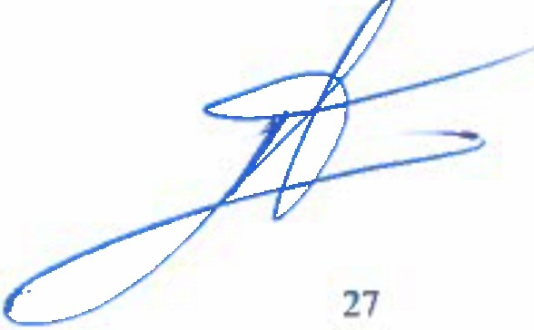

HARINERA CANARIA, S.A.
Memoria
gjercicio anual terminado el 31 de diciembre de 2022

INVERSIONES INMOBILIARIAS.

La cornposici6n de este epfgrafe y los rnovirnientos en los ejercicios 2021 y 2022 son los siguientes:

Coste | Saldo al Altas  01.01.21 | Traspasos Saldo  31.12.21
Terrenos | 100.820 | 100.820
Construcciones | 2.664.264 | 2.664.264
Total caste | 2.765.084 | 2.765.084
Amortizaciones

Construcciones | (445.945) | (45.441) | (491.386)
Valor neto | 2.319.139 |  | 2.273.698

Coste | Saldo al Altas  01.01.22 | Traspasos Saldo  31.12.22
Terrenos | 100.820 | 100.820
Construcciones | 2.664.264 | 2.664.264
Total coste | 2.765.084 | 2.765.084
Amortlzaclones

Construcciones | (491.386) | (53.651) | (545.037)
Valor neto | 2.273.698 |  | 2.220.047

Construcciones

El epfgrafe de construcciones se corresponde con inrnuebles en Jes que los valores de las terrenos y de las construccianes ascienden a 1.177.297 y 1.486.968 euras, respectivamente.

lnversiones

Las principales inversianes inrnobiliarias de la Sociedad estan constituidas principalrnente par cuatro naves industriales situadas en el rnunicipio de Aguimes, Gran Canaria.

Rendimientos de inversiones inmobiliarias

lnversiones inrnobillarias por un valor neto contable a 31 de diciernbre de 2022 de 241.226 euros (1.234.040 euros a 31 de diciernbre de 2021) estan siendo explotadas en regimen de arrendarnlento.

Los rendirnientos generados en el ejercicio 2022 en concepto de arrendamientos han ascendido a 56.377 euros (en el ejercicio 2021 ascendieron a 80.343 euros) y se encuentran reflejados
. coma ingresos en la cuenta de perdidas y ganancias (Ver nota 8).

Seguros

La Sociedad sigue la practica de contratar las p61izas de seguros necesarias para cubrir los diferentes riesgos que pudieran afectar a las elementos del inmovilizado material.


Deterioro

No existen indicios de deterioro al 31 de diciembre para las inversiones inrnobilfarias.

28

HARINERA CANARIA, S.A.
Memoria
Ejercicio anual terminado el 31 de diciembre de 2022

ARRENDAMIENTOS.

Arrendamientos operativos

Como arrendador, la Sociedad mantiene determinados contratos prorrogables anualmente con arrendatarios, con origen en alquiler de inmuebles de su propiedad, cuyas cuotas en el ejercicio 2022 ascienden a 56.377 euros (en el ejercicio 2021 ascendieron a 80.343 euros).
El detalle de cobras futures mfnimos no cancelables al 31 de diclembre de 2022 y 2021 son los siguientes:

Hasta 1 afio
Entre 1 y 5 afios
Total
Euros
Valor nominal
2022 2021
19.563 80.343
78.251 321.370
97.813 401.713

Como arrendatario, la Sociedad no mantiene obligaciones de pagos relacionados con cuotas mrnimas de arrendamiento operative.

Los importes soportados par arrendamiento operative, cargados en gastos de la cuenta de perdidas y ganancias en las ejercicios 2022 y 2021, par importes de 57.384 y 54.664 euros, respectivamente, se corresponden con alquileres de naves, para el atmacenamiento de materias
primas, y de maquinaria (Nata 18.f).

Arrendamientos financieros.

El importe por el que se ha reconocido el inmovilizado sujeto a arrendamiento financiero asciende a 1.130.802 euros. Se corresponde con elementos sujetos a contratos de leasing las cuales se desglosan de la siguiente manera:

 | Preclo Adqulsfclon
Terrenos y construcciones | 1.116.000
Elementos de transporte | 14.802
Suma | 1.130.802

Los activos han sido registrados par su valor razonable.

Durante el ejercicio 2022 se han terminado de amortizar y se han ejecutado las opciones de compra.
.-

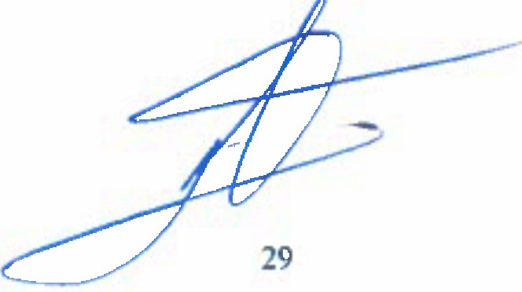
I

HARINERA CANARIA, S.A.
Memoria
Ejercicio anual terminado el 31 de diciembre de 2022

INVERSIONES FINANCIERAS

  - lnversianes financieras a largo plaza.

La composici6n de las saldas del epfgrafe de lnversiones financieras a largo plaza al 31 de diciembre de 2022 y 2021 es la siguiente:
lnstrumentos flnancleros a lar lazo

lnstrumentos de  .e_atrlmonio |  |  | Credltos, derivados Y otros |  | Otros actives flnancleros
 | 2022 | 2021 | 2022 | 2021 | 2022 | 2021
Actives financieros a coste amortizado |  |  | 854.930 | 1.092.626 | 6.901 | 5.788

Actives financieros a valor razonable con cambios en el palrimonio nelo
2.886 2.886

Actives financferos a coste
531.483
512.177

Total 534.369 515.063 854.930 1.092.626 6.901 5.788

Prestamos y partidas a cobrar
Creditas a terceros refleja a 31 de diciembre de 2022 y 2021 las prestamos formalizados con algunos clientes por valor neto contable, incluyendo el largo y carte plaza, a 31 de diciembre de 2022 de 1.194.864 euros. El importe total deteriorado es de 382.736 euros. Uno de estos prestamos, cuyo said□ a 31 de diciembre de 2022 asciende a 151.065 euros (a 31 de diciembre de 2021, 151.065 euros) se encuentran garantizados mediante constituci6n de hipoteca sabre diversos bienes inmuebles. Estos prestamos han sido formalizados principalmente con la finalidad de financiar a dichos clientes la instalaci6n de silos y maquinaria para un mejor
abastecimiento de la harina.

En las ejercicios 2022 y 2021, estos prestamos han devengado intereses a favor de la Sociedad par importes de 549 euros y 1.835 euros, respectivamente (Ver Nata 18.h).

Los vencimientos de estos creditos son las siguientes:

Euros
2023 .rl | 2024 | 2025 | 2026 | 2027 | Total
421.778 | 247.154 | 200.000 | 200.000 | 125.933 | 1.194.864
rl Ver nota 9.b)
Ademas, existe un credit□a empresas asociadas donde el vencimlento del mismo es en febrero de 2024.

Otros actives financieros, recoge et importe de las fianzas constituidas a largo plaza, par diferentes conceptos.

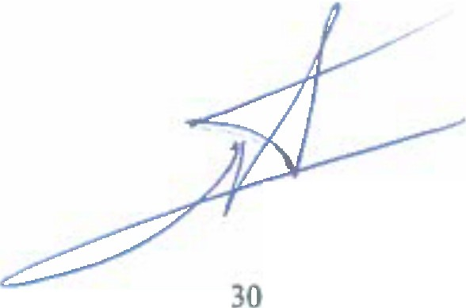

HARINERA CANARIA, S.A.
Memoria
Ejercicio anual terminado el 31 de diciembre de 2022

Activos financieros a caste.

Los actives financieros clasificados en esta categorfa como instrumentos de patrimonio corresponden a inversiones en el patrimonio de otras entidades, concretarnente acciones o participaciones, diferentes de las inversiones en el patrimonio de empresas del grupo y asociadas, sabre las que la Socledad no ejerce control ni tiene una influencia slgnificativa. Los instrumentos de patrimonio presentan el siguiente detane al 31 de diciembre de 2022:

Euros
Socledad %de Valor de Desembolsos Correcclones partlclpaclon coste pendlentes valoratlvas Total
eor deterloro
Harinera Lanzarotef\a, S.A. 16 995.000 - (647,170) 347.830
-
Compaiifa Canaria de Piensos, S.A. 0,78 60.180 - 60.180
-
Fabrica Harinas Cabo Verde
24.263 (12,020) (12.243)
Cereales Archlpielagos, S.A. - 100.000 - - 100.000 Industrias Meo 2015, S.L. 6,18 32.587 - (32.587)
-
BACK EUROP ESPANA 19.793 - - 19.793
- - -
Otros 3.680 3.680
Total 1.235.503 {12.0201 (692.0001 531.483

Estas sociedades se encuentran domiciliadas en Tenerife, Lanzarote, Las Palmas de Gran Canaria y Caba Verde. No cotizan en balsa y solo distribuyen dividendos las sociedades Comparila Canaria de Piensos, S.A. y Cereales Archiplelagos, S.A. siendo las importes recibidos para 2022 de 3.994 y O euros, respectivamente, mientras queen el ejercicio 2021 se recibieron dividendos par importes de 2.700 y 9.000 euros, respectivamente, (Ver nota 18.h).

En el ejercicio 2021 se ha procedldo a deteriorar 313.847 euros de la Sociedad Harinera Lanzaroteria, S.A.

  - lnversiones financieras a corto plazo.

La composici6n de los saldos del epfgrafe de lnversiones financleras a corto plaza al 31 de diciembre de 2022 y 2021 es la siguiente:
lnstrumentos financleros a corto o Credltos a terceros Derlvados Otros actlvos financleros
 | 2022 | 2021 | 2022 | 2021 | 2022 | 2021
Actiws financieros a coste arrortizado | 710.575 | 631.035 |  | 75.000 | 72.600 | 188.087
Total | 710.575 | 631.035 |  | 75.000 | 72.600 | 188.087

Prestamos y partidas a cobrar

Creditos a terceros refleja el importe de los prestamos concedidos a algunos de sus clientes con vencimiento a corto plazo (Nota 9.a).

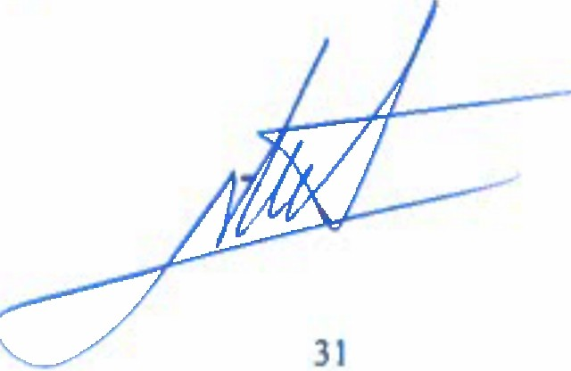
Otros actives financieros, recoge el importe de las flanzas constituidas por diferentes conceptos. No ha habido movimlento en las cuentas correctoras representativas del deterioro de valor en inversiones financieras a corto plaza en el ejercicio 2022, siendo tambien en 2021 nulo.

HARINERA CANARIA, S.A.
Memoria
Ejercicio anual terminado el 31 de diciembre de 2022

Derivados

Derivados refleja la valoraci6n al 31 de diciembre de las operaciones de futures contratadas en el mercado organizado de materias primas frances ALTURA MARKETS, S.V., S.A., siendo el saldo al final del ejercicio de 7.500 euros. En el ejercicio 2022 la Sociedad obtuvo resultados positives con origen en estas operaciones por importe de 579.650 euros (resultados positivos de 501.359 euros en el ejercicio 2021). Estos resultados se encuentran minorando las compras del trigo (Nata 18.c).

  - lnformaci6n sabre la naturaleza y el nivel de riesgo de instrumentos financieros

Las actividades de la Sociedad estan expuestas a diversos riesgos financieros: riesgo de mercada (incluyendo riesgo de tipo de cambia, riesgo de tipo de interes y riesgo de precios), riesgo de credita y riesgo de liquidez, cuya gesti6n esta controlada par la Direcci6n financiera, la cual tiene establecidas las mecanismos necesarios con el objetivo de minimizar las efectos potenciales sabre la rentabilidad financiera.

Riesgo de mercado:

Debido a la actividad y ambito de actuaci6n de la Saciedad, principalmente en el mercado local, no esta sometida a riesgos de tipo de cambio.

Los riesgos de tipo de interes a que podrfa estar sujeta la Sociedad tienen su origen basicamente en las deudas con entidades financieras par los prestamos contratados con tipo de interes variable (Ver Nata 16).

En cuanto al riesgo de precios, la Sociedad esta sujeta a las fluctuaciones en la cotizaci6n del trigo y, consecuentemente, su incidencia en sus castes de aprovisionamientos. Para mitigar dicho aspecto, la Sociedad interviene en el mercado de futures intentado fijar los precios y evitar oscilaciones significativas.

Riesgo de credito:

La Sociedad esta expuesta al riesgo de credito. Para evitar y prevenir las posibles efectas, las creditos a clientes y deudores se conceden en base al estudio previo de la solvencia, estableciendo limites para cada caso en particular y efectuando un seguimiento riguroso de las creditos y cobras. La cartera de clientes se encuentra diversificada.

Adicionalmente, el efectivo y los actives liquidos equivalentes se depositan en entidades financieras de elevada solvencia.

Riesgo de liquidez:

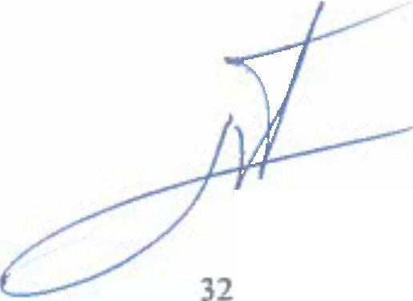
Se mantiene una gesti6n adecuada del riesgo de liquidez a traves de la disposici6n de efectivo previsible, la cual se considera suficiente para afrontar las necesidades previstas.

•

HARINERA CANARIA, S.A.
Memoria
Ejercicio anual terminado el 31 de diciembre de 2022

U' VEijS_IQ ES_l:IN NCIERAS EN EMPRESAS DEL GRUPO Y ASOCIADAS.

  - Largo plaza

La composici6n de las inversiones en empresas del grupo y asociadas a largo plaza al 31 de diciembre de 2022 y 2021 es la siguiente:

Euros

2022 2021

lnstrumentos de patrimonio
Canarias de Sum. Y Recub., S.L. (**) |  | 10.000
Graneros de Las Palmas, SA (*)  Silos Canarios, SA | 2.213.251 | 2.062.051
HCNhinaga Transportes, S.L.U. | 380.000 | 380.000
Panypast Herperides, SA(**) |  | 545.016
Silos y Graneros de Canarias, S.L. (*) 1.200
 | 2.593.251 | 2.998.268
Correcciones valoralivas par deterioro
Silos Canarios, SA | (301.815)
Panypast Herperides, SA (**) |  | (117.159)
 | (301.815) | (117.159)
 | 2.291.436 | 2.881.108
Creditos a empresas del grupo
M>linera de Schamann, S.L. | 81.843 | 156.499
 | 81.843 | 156.499

Total 2.373.279 3.037.607

(") Socledad lntegrada en 2022 en Silos Canaries, S.A.
(.. ) Sociedades integradas por operacl6n de fusion en Harinera Canaria, S.A. en 2022

Tai y como se indica en la nota 1 de esta memoria, durante el ejercicio 2022 se formalize dos fusiones por absorci6n de las entidades vinculadas Canaria de Suministros y Recubrimientos,
S.L.U y Panypast Hesperides, S.L. En el asiento de fusion se elimin6 el valor neto contable de las participaciones que ascendian a 10.000 y 427.857 euros, respectivamente.

Ademas, durante el ejercicio 2022 se produjo una operaci6n donde Graneros de Las Palmas,
S.A. se integra en Silos y Graneros de Canarias, S.L. donde finalmente esta ultima Sociedad fue absorbida por Silos Canarios, S.A. Debido a ello, las participaciones de Silos y Graneros de Las Palmas, S.L. y Graneros de Las Palmas, S.A. pasan a ser de Silos Canarios, S.A. y se produce un deterioro de las mismas de 301.815 euros.

Durante el ejercicio 2021 surgieron las siguientes variaciones en las inversiones en empresas del Grupo y Asocladas:


- Se vendi6 el 50% de la participaci6n que poseian en Coopecana, S.L., producido una perdida de 7.947 euros.

HARINERA CANARIA, S.A.
Memoria

Ejercicio anual terminado el 31 de diciembre de 2022

- La Sociedad del Grupo Canaria de Suministros y Recubrimientos, S.L. procedi6 a realizar una operaci6n acorde6n durante el ejercicio 2021 donde fij6 su capital en 10.000 euros y solo acudi6 Harinera Canaria, S.A.

- Durante el ejercicio se procedi6 a realizar aportaciones de socios per importe de 250.000 euros a la Sociedad del Grupo Graneros de Las Palmas, S.A.

- Se procedi6 a comprar el restante 50% de la Sociedad Panypast Herperides, S.A. per importe de 170.016 euros. Por otro lade, se ha capitalizado deuda per importe de
275.000 euros.

- Se constituy6 una Sociedad llamada Silos y Graneros de Canarias, S.L., donde Harinera Canaria pasa a tener el 40% par un valor de 1.200 euros.

lnstrumentos de patrimonio

lnstrumentos de patrimonio, refleja las participaciones en empresas del grupo y asociadas, cuya informaci6n mas significativa al 31 de diciembre de 2022 y 2021 es la siguiente:

Balanca 2022

RtdOL
Valor neto Negatlvo• Subv.
contabla % |  | Prima da |  | •J•rc. | Donac. Y | Rtdo dal
Nombnt, domlclllo y actlvidad partlclpac. partlclpac. | Capita I | amlslon | Ramrvaa | Antarlonta | la;adoa | ejarclclo
l:K;t:l ,!iRlNAG,!i IBAt::ll:ieORTEl;i l:i,L,!.!, n
Gran Canaria  Transpo,te mercanclas  l:il.Ql:i s;At,IABIQ!i li ,,!,, | 380.000 | 100 | 380.000 | - | 2ti0.619 (246,360) | - | 64.350
Gran Canaria
SIios para cerealH | 1 911.436 | 40 | 235.800 | (741.745) |  | 141.505 | (225.133)

r)Estada1ftnanc.ieru1no ■udtad01-.

TOTAL 2.291.436
3.437.501 -

T:111b1jo1 d•rwll'Mi6ncon■t:anc:e hit.Idapa.r f:tSM SPAl',IAUOrTORES S.L.U.

Balanca 2021

RtdOL
Valor nelo Ne;allvo11 Subv.
contable %  Nombnt, domlclllo y acllvidad p11rtlclpac. partlclpac. |  | Capital | Aportlclon de Soclos | Raservas | •J•rc.  Antartores | Donac. Y  legado• | Rtdo dal  ejarclclo
!:zBAt::l B!JS lllii 1.1!,S eALMAli, li,A, (')
Las Palmas de G C.
SIios para cereales 2.062.051 | 100 | 1 080000 | 250 000 | 958.109 | (185.399) | 172 558 | (272 004)
c.!it,16816 !J S!.!!:l :i:: B ll l:i L !'l  Gran Canana  Recubrim. Y ecces. lndustrie 10.000 | 100 | 10000 | - | - | 51 601 | 3.392 | (55,443)
tlQ::I e:.Blli!!i IBAtll:iecms s L u n
Gran Canana  Transpo,te mercanclas 380000 | 100 | 380.000 | - | 260.619 | (165,429) | - | (80931)
SIL!JS Beit::IEB!JS, li,L
-

Gran Canarla
- - - - -
SIios para cereales 1200 40 3.000 -·
eAtl:i::eASI tl Se Bllll;;l:i, 5,8, !'l
Gran Canaria
-
Fabric. Y comert:. Otros cemales 427 857 100 200.000 550.000 31.004 (243.962) (109.185)
TOTAL 2.881.108
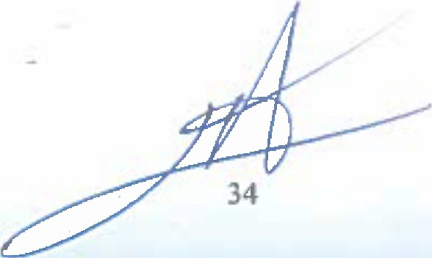
(') &tad°' Jn1nc1to,1 noaudltadot.
T,rab1):isd:e l'lt'Mion,-,n 11tan • .,._daparRSM,PAt,,1AUOl'T()tU;.'S, S.L.U.

HARINERA CANARIA, S.A.
Memoria
Ejercicio anual terminado el 31 de diciembre de 2022

El movimiento de las cuentas correctoras representativas del deterioro de valor en inversiones en empresas del grupo y asociadas a largo plazo en el ejercicio 2022 y 2021 es el siguiente:

Saldo al 1 de enero Deterioro (Nola 18.1) Bajas
Baja por fusi6n Saide al 31 de diciembre
Euros

2022 2021
(117.159) (1.029.896)
(301.815) (17.159)
929.896
117.159
(301.815) (117.159)

Durante el ejercicio 2022 se deterior6 participaciones de Silos Canarios, SA por importe de 301.815 euros, debido a los motivos detallados en la nota 10.a). Par otro lado, se revierte el deterioro de Panypast Hesperides, S.L. debido a que se integra por fusi6n en este ejercicio (ver nota 1).

En el ejercicio 2021 se dio de baja deterioro por importe de 929.896 euros de deterioro correspondientes a Canarias de Suministros y Recubrimientos, S.L. y a Coopecana, S.L. por importes de 912.842 y 17.053 euros, respectivamente. Asimismo, se procedi6 al deterioro de Panypast Hesperides, S.A. por importe de 17.159 euros.

Creditos a em.Qresas

Refleja el prestamo formalizado por la Sociedad Molinera de Schamann, S.L. por un importe total de 156.499 euros proveniente de la operaci6n de combinaci6n de negocios del ejercicio 2021, ver nota 1.

Ademas, existen creditos a corto plaza con Silos Canarios, S.L. por 185.000 euro, con HCN Arinaga Transportes, S.L.U. de 14.397 euros derivado del impuesto sabre sociedades y un ultimo importe de 14.745 euros con Molinera de Schamann, S.L. por diversos conceptos.

EXISTENCIAS.

La composici6n del epigrafe deExistenciasnalcierre de los ejercicios 2022 y 2021 es el siguiente (en euros):

2022 2021
Comerciales
Mercaderf as 630.110 261.766
Materias primas y otros aprovisionamientos
Trigo 3.550.152 2.462.740
Envases y otros 125.359 111.504 --

Repuestos
- 343.663

Deterioro - (7.724}
3.675.511 2.910.183
Productos terminados y en curso
Harina 576.941 487.700

Subproductos 5.720 5.155

4.888.281 3.664.805

TOTALES

HARINERA CANARIA, S.A.
Memoria
Ejercicio anual terminado el 31 de diciembre de 2022

Al 31 de diciembre de 2022 y 2021 las existencias se encuentran libres de pignoraciones, cargas y gravamenes de cualquier tipo.

Al 31 de diciembre de 2022 se habfan contrafdo compromisos de compras de materias primas para el ejercicio 2023 par importe de 3.134.074 euros (al 31 de diciembre de 2021 se habfan contrafdo compromises de compras para el ejercicio 2022 par 2,356.200 euros).

La Sociedad sigue la practica de contratar las p61izas de seguros necesarias para cubrir los diferentes riesgos que pudieran afectar a sus existencias.

Ademas, durante el ejercicio 2019 hubieron movimientos en las cuentas correctoras representativas del deterioro de valor en existencias par importe de 92.276 euros, siendo el deterioro a 31 de diciembre de 2021 de 7.724 euros. Tai y como se cementa en la nota 2.d) se ha cambiado de criteria contable y las repuestos que en el ejercicio anterior se encontraban en existencias han pasado ha estar en el inmovilizado, como el deterioro que existfa de debfa a ello se ha revertido.

DEUDORES COMERCIALES Y OTRAS CUENTAS A COBRAR.

La composici6n del epfgrafe de "Deudores comerciales y otras cuentas a cobrar al cierre del ejercicio 2022 y 2021 es la siguiente (en euros):

2022 2021

'. (Nata 17.a)
Clientes
Clientes | 5.681.044 | 5.174.607
Clientes, efectos comerciales a cobrar | 736.044 | 266.735
A corto pfazo | 732.355 | 254.956
A lar!}J plazo | 3.689 | 11.779
Deterioro de valor | {1.572.541} | (1.410.205}
 | 4.844.547 | 4.031.137
Clientes, empresas del grupo y asociadas | 76.044 | 141.825
Deterioro de valor | - | (48.805)
Deudores varios | 119.420 | 555
Personal | 300 | 160
Actives por impuesto corriente
Hacienda Publica, deudor par devoluci6n de impuestos

86.552 29.254

Otros creditos con las Administracciones Publicas (Nata 17.a) 609.600 1.002.613
TOTALES 5.736.463 5.156.739
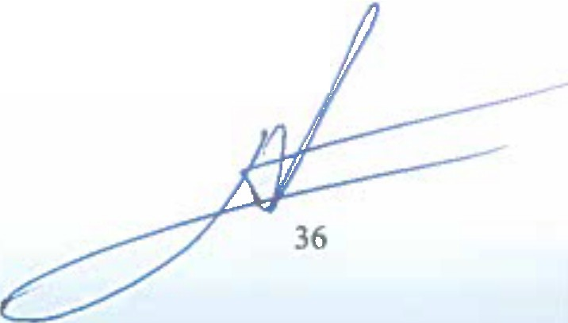
Los clientes a largo plaza pendientes de cobra al termino del ejercicio, tiene origen en contratos formalizados con algunos de ellos con la finalidad de perrnitirles la posibilidad de financiar determinados pedidos, estipulandose en cada uno de dichos contratos el vencimiento.

HARINERA CANARIA, S.A.
Memoria
Ejercicio anual terminado el 31 de diciembre de 2022

El movimiento de las cuentas correctoras representatlvas del deterioro de valor de creditos por operaciones comerclales (clientes y deudores varios) en el ejercicio 2022 y 2021 es el siguiente:

Euros
2022 2021
Saldo al 1 de enero | (1.459.010} | ('1_.271.9761
Dotaciones (Nota 18.f) | (298.955) | (569.957)
Reverslones | 416.568 | 465.122
Altas por fusi6n | (231.144) | (82.199)
Saldo al 31 de dlclembre | (1.572.540 | (1.459.010)

EFECTIVO Y OTROS ACTIVOS L(QUIDOS EQUIVALENTES.
El detalle de este epfgrafe del balance de situaci6n a 31 de diciembre de 2022 y 2021 es el siguiente (en euros): .
2022 2021
Tesorerra
Caja 15.396 12.568
Bancos 1.491.686 750.306
Total 1.507.081 762.874
El saldo en uBancos" es mantenido en las cuentas corrientes de 1as distintas entidades financieras con las que trabaja la Sociedad, siendo estos saldos de libre disposici6n.
Las cuentas corrientes en bancos devengan el tipo de interes de mercado establecido para las mismas.

PATRIMONIO NET_O
EI Qetalle y movimientos del patrimonio neto en los ejercicios 2022 y 2021, se muestra en el Estado de cambios en el patrimonio neto.

Fondos propios

  - Capital

Al 31 de diclembre de 2022 y 2021, el capital social de Harinera Canaria, S.A. asciende a
1.061.400 euros y esta constituido par 17.690 acciones nominalivas de 60 euros de valor nominal cada una, las cuales se encuentran totalmente suscritas y desembolsadas.

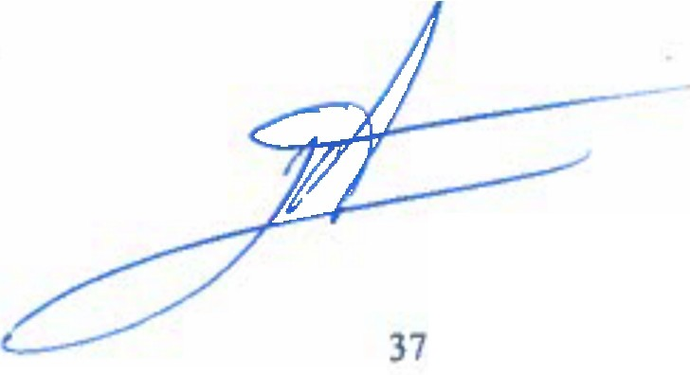

HARINERA CANARIA, S.A.
Memoria
gjercicio anual terminado el 31 de dicie111_ rE! de l022

La composici6n del accionariado al 31 de diciembre de 2022 cuya participaci6n es superior a un 10% es la siguiente:

Accionistas % Particieacion

Grupo Alisio Canarias de lnversiones S.A. Oronte, S.A.
Molinera de Schamann, S.L.

Resto de accionistas Acciones propias
37,38
26,10
25,22
88,70

11,09
0,21

100,00

  - Prima de emisi6n

El epfgrafe corresponde, en su totalidad, a la prima de emisi6n de acciones emitidas como consecuencia de anteriores ampliaciones de capital.

El texto refundido de ta Ley de Sociedades de Capital permite expresamente la utilizaci6n det satdo de ta Prima de emisi6n para ampliar el capital y no estabtece restricci6n especJfica alguna en cuanto a su disponibilidad.

  - Reservas

El detalle de las reservas al 31 de diciembre de 2022 y 2021 es el siguiente:

 | 2022 | 2021
Legal y estatularia  Reserva legal | 212.638 | 212.638
Otras reservas
Reservas wluntarias | 18.464.195 | 18.468.886
Reservas por acciones propias (Nola 14.d)) | 25.029 | 25.029
Reserva para lnversiones en Canarias | 114.900 | 114.900
Fonda de Prevision para lnversiones | 1.893.188 | 1.893.188
Reservas de fusi6n (Nota 14.e) | 33.710 | 33.710
Reservas de segregaci6n {Nola 14.e) | 2.407.528 | 2.407.528
Reserva de Capilalizaci6n | 338.250 | 338.250
Diferencias por el ajuste del capital a euros | 1.790 | 1.790
 | 23.278.591 | 23.283.281

TOTALES
23.491.229 23.495,919



HARINERA CANARIA, S.A.
Memoria
Ejercicio anual tennlnado el 31 de diciembre de 2022

Reserva legal

De acuerdo con el texto refundido de la Ley de Sociedades de Capital, las Sociedades que obtengan en el ejercicio beneficios, vendran obligadas a dotar un 10% como minima de los mismos, hasta constituir una reserva que alcance el 20% del Capital social. La Reserva legal unicamente puede ser destlnada a la compensaci6n de perdidas, en el caso de que no existan otras reservas disponibles para este fin, o a aumentar el Capital en la parte que exceda del 10% del capital ya aumentado.

Reservas voluntarias

Son reservas de libre dlsposici6n, procedentes mayoritariamente de la distribuci6n de resultados efectuados en los diferentes ejercicios.

Las variaciones presentadas por las Reservas voluntarias en los ejercicios 2021 y 2022
presentan el siguiente detalle:
 | 2022
Ajustes por cambio de criteria (Nata 2.c) yd)) | (4.690)
 | (4.690}
 | 2021
Acciones propias | 1.474.693
Ajustes por error (Nata 2.e) | (81.242)
 | 1.393.451
Reserva para lnversiones en Canarias

Segun establece la Ley 19/1994 que regula su tratamiento, las Sociedades tendran derecho a la reducci6n en la base imponlble del lmpuesto sobre Sociedades de las cantidades que, con relaci6n a sus establecimientos situados en Canarias, destinen de sus beneficios a la Reserva para lnversiones en Canarias. El Ifmite de dotaci6n anual para cada periodo impositivo se establece en el 90 por ciento del beneficio no distribuido obtenido en el ejercicio.

Las cantldades destinadas a esta Reserve deberan materializarse, en el plazo maxima de tres afios contados desde la fecha del devengo del impuesto correspondiente al ejercicio en el que se ha dotado la misma. La materializaci6n debe reallzarse en una serie de inverslones en actives regulados por la referida normativa fiscal. Los actives en los que se materialice la Reserva para lnversiones en Canarias deben permanecer en la Sociedad durante un periodo de cinco anos, o durante toda la vida util, siesta fuera inferior, para los casos de inversion en activos fijos.

Esta Reserva se considera indisponible mientras dure el periodo de permanencia necesaria de la materializaci6n.

El saldo al 31 de diciembre de 2022 de la Reserva para lnversiones en Canarias asciende a 114.900 euros, correspondiendo a dotaciones efectuadas con anterioridad al ejercicio 2007 y encontrimdose totalmente materializado en dichas fechas.

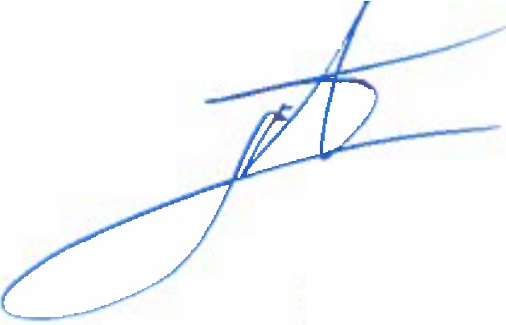Durante el ejercicio 2018 se reclasific6 Reservas para lnversiones en Canarias a Reserves voluntarias por importe de 9.876.939 euros al estar prescrltas.
39

HARINERA CANARIA, S.A.
Memoria
Ejercicio anual terminado el 31 de diciembre de 2022

Fondo de Previsi6n para lnversiones

El regimen transitorio del Fonda de Prevision para lnversiones finaliz6 el 31 de diciembre de 1996. Al 31 de diciembre de 2022 y 2021, dicho saldo tiene el caracter de reserva de libre disposici6n.

Reserva de capitalizaci6n

Esta Reserva precede de la distribuci6n de resultados desde el ejercicio 2016 y surgen coma consecuencia de la Ley 27/2014 del lmpuesto de Sociedades, de acuerdo con la cual, la parte del resultado destinado a la constituci6n de esta reserva no tributa. Esta reserva es de naturaleza indisponible durante un periodo de cinco arias y proceden de las siguientes sociedades:

 | 2022 | 2021
Reserva de Capitalizaci6n  Harinera Canaria, SA | 257.957 | 257.957
lvblinera de Schamann, S.L. | 80.293 | 80.293
 | 338.250 | 338.250

Diferencias por el ajuste de/ capital a euros

Como consecuencia de la redenominaci6n del capital social en euros se registr6 en el ejercicio
2000 una reserva de caracter indisponible.

  - Acciones y participaciones en patrimonio propias

La Junta General Ordinaria de Accionistas de la Sociedad acord6 en fecha 30 de junio de 2016, la delegaci6n en el Consejo de Administraci6n con arreglo a lo previsto en el artfculo 146 del Texto Refundido de la Ley de Sociedades de Capital, de la facultad de adquirir en una a varias veces las acciones de la Sociedad, hasta un numero maxima del 20% del capital social entre las adquiridas y las que ya se posean, autorizandose un precio maxima de adquisici6n de 750 euros por acci6n.

Los movimientos de las acciones propias en los ejercicios 2022 y 2021 han sido los siguientes:

 | Numero de  acciones | Valor  nominal | Precio  adguisici6n
Saldo al 31.12.20 | 2.492 | 149.520 | 1.499.731
Adquisic1ones | 22 | 1.320 | 15.400
Bajas | {2.476) | (148.560) | (1.490.102)
Saldo al 31.12.21 | 38 | 2.280 | 25.029
Saldo al 31.12.22 38 2.280 25.029

En fecha 29 de marzo de 2017, 7 de abril de 2017, 24 de abril de 2017 y 20 de junio de 2017, respectivamente, la Sociedad procedi6 a adquirir 934 acciones propias de 60 euros de valor nominal cada una, par importe total de 700.500 euros.

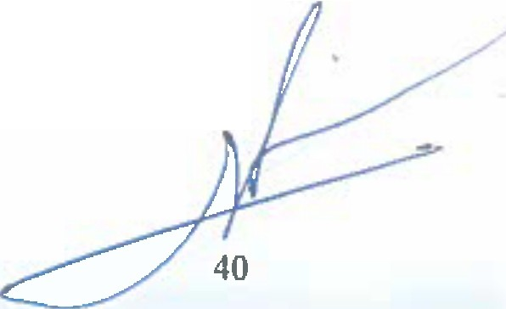
En el ejercicio 2019, mediante escritura del 15 de julio, se adquirieron 169 acciones propias par valor de 114.075 euros.

Durante el ejercicio 2020 se adquirieron 61 acciones propias mediante escrituras de fecha 16 de diciembre de 2020. El valor total ha sido de 42.700 euros.

HARINERA CANARIA, S.A.
Memoria
Ejercicio anual terminado el 31 de diciembre de 2022

En el ejercicio 2021 se adquirieron 22 acciones propias mediante escrituras de fecha 12 de febrero de 2021. El valor total ha sido de 15.400 euros.

Tai y como se indica en la nota 1.c) en el ejerclcio 2020 se aprob6 una incorporaci6n a la Sociedad del patrimonio de la actividad segregada de Monlinera de Schamann, S.L. Como contrapartida se entregaron las acciones propias (ver notas 14.d) y 14.f)).

Al 31 de diciembre de 2022, las acciones propias en poder de la Sociedad suponen un 0,21% del capital social, con un caste medio de 659 euros.

  - Fusi6n por absorci6n HCN Arinaga Servicios, S.L.U y Servicios de suminislros de Panaderra, S.L.U.

Tai y como se indica en la nota 1 de la memoria, durante el ejercicio 2020 se formaliz6 una operaci6n de fusi6n, producto de la cual la Sociedad adsorbi6 a las entidades HCN Arinaga Servicios, S.L.U y Servicios de suministros de Panaderia, S.l.U. Se inscribi6 en el registro mercantil con fecha 2 de dlciembre de 2020. El asiento de fusion se registr6 con fecha 1 de enero de 2020, y se integraron en la Sociedad reservas por importe de 33,710 euros (ver anexos I y II de las Cuentas Anuales de 2020).

  - Segregaci6n Molinera de Schamann, S.L.

Tai y coma se indica en la nota 1.c), con fecha 29 de junio de 2020 se firma el proyecto comun de segregacion de la sociedad Molinera de Schamann, S.L. (sociedad segragada) a favor de Harinera Canaria, S.A. (sociedad beneficiaria). Dicha segregacion fue aprobada en la Junta General Extraordinaria de fecha 29 de diciembre de 2020 donde se establece un valor razonable del patrimonio segregado de 3.977.923 euros, recibiendo Molinera de Schamann, S.L.

  - Fusion por absorcion Canaria de Suministros y Recubrimientos, S.L.U y Panypast Hesperides, S.L.

Tai y coma se indica en la nota 1 de la memoria, durante el ejercicio 2022 se formalizaron dos operaciones de fusi6n, producto de la cual la Sociedad adsorbio a las entidades Suministros y Recubrimientos, S.L.U y Panypast Hesperides, S.L. El asiento de fusion se registro con fecha 1 de enero de 2022, y se integraron en la Sociedad resultados negatives por importe de 3.842 euros (ver anexos I, II, Illy IV de las presentes Cuentas Anuales).

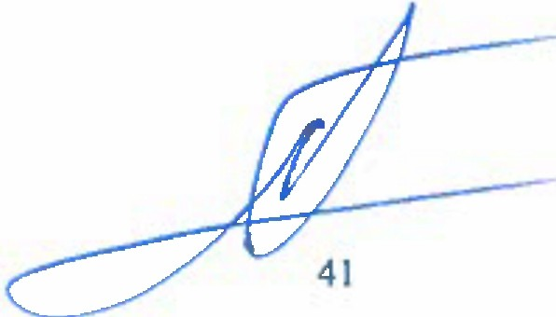

HARINERA CANARIA, S.A.
Memoria
Ejercicio anuc1I terminado el 31 de diciembre de 2022

ACREEDORES.

La composici6n de las deudas de la Sociedad al 31 de diciembre de 2022 y 2021 es la sigulente:

 | 2022 | 2021
Lar lazo
Deudas a largo plaza  Deudas con entidades de credito (Nata 16) | 1.906.558 | 2.767.685
Otros pasivos financieros | 5.200 | 8.200

1.911.758 2.775.885
Corte E_lazo

Deudas a corto plaza
Deudas con entidades de credito (Nata 16) | 4.707.457 | 789.518
Derivados | 7.500 | 0
Otros pasivos financieros | 22.585 | 23.122
 | 4.737.542 | 812.640
Deudas con empresas del grupo y asociadas (Nata 20.a) | 12.602 | 111.723
Acreedores comerciales y otros Proveedores | 605.004 | 1.965.402
Proveedores empresas del grupo y asoc. (Nata 20.a) | 153.723 | 163.211
Acreedores varies | 318.133 | 310.720
Personal (Rem. Ptes. Pago) | 204.634 | 36.164
Otras deudas con Adm. Pub. (Nata 17.a) | 141.359 | 74.457

Anticipo de clientes | 22.413 11.022
 | 1.445.265 2.560.976
 | 6.195.410 3.485.340
Otros pasivos financieros
Presenta el detalle siguiente:
2022 2021
No corriente Corriente No corriente Corriente
Fianzas y dep6sitos recibidos | 5.200 8.200
Dividendo active a pagar | - 6.343 8.605
Partidas pendientes de aplicaci6n | - 16.242 14.517
 | 5.200 22.585 8.200 23.122
Acreedores varias

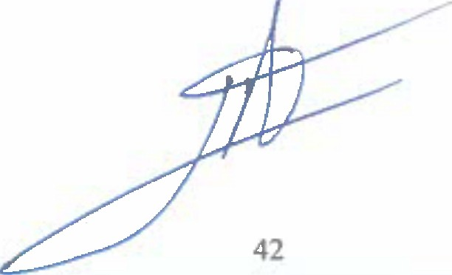
Acreedores varies recoge saldos a favor de terceros par diferentes conceptos y servicios.

HARINERA CANARIA, S.A.
Memoria
Ejercicio anual terminado el 31 de diciembre de 2022

DEUDAS CON ENTIDADES DE CREDITO.

El detalle de deudas con entidades de credito al 31 de diciembre de 2022 y 2021, es el siguiente:

2022 2021
Largo e1azo Corto elazo Largo e!azo Corte e!azo
Prestamos 1.906.558 883.958 2.767.685 670.658
Acreedores por arrendamiento financiero -- -- - 110.187
Poliza de importaci6n 3.823.500
Poliza de credito -- -- - 8.673
1.906.558 4.707.457 2.767.685 789.518

La Sociedad dispuso en el ejercicio 2020 de un prestamo ICO-COVID por importe de 3.000.000 euros, ademas, se han integrado arrendamientos financieros con la Segregaci6n de Molinera de Schamann, S.L. El desglose de los vencimientos de las deudas con entidades de credito es el siguiente:

Euros

2023 2024 2025 2026 2027 Total
Deudas con entidades de credito 4.707.457 806.563 777.898 322.096 - 6.614.015
El tipo de interes medio de las deudas con entidades de credito en el ejercicio 2022 y 2021 ha sido el 1,10%, para cada uno de los ejercicios.

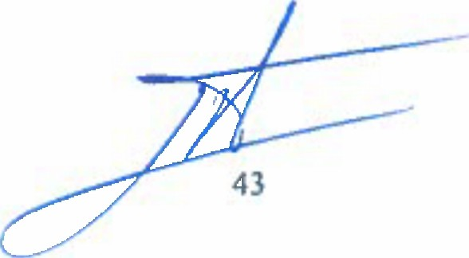

HARINERA CANARIA, S.A.
Memoria
Ejercicio anual terminado el 31 de diciembre de 2022

- SITUACl6N FISCAL.

Administraclones e,ublicas.

  - Administraciones Publicas.

Los saldos con Administraciones Publicas al 31 de diciembre de 2022 y 2021 son las siguientes:

2022 2021
Activo
Activos par impuesto diferido
Creditos fiscales grupa consolidado 243.285 367.245
Activos par impuesto corriente
Hacienda Publica, deudor par dev. lmpuestos 86.552 29.254

Otros creditos con las Administraciones Publicas
Hacienda Publica, deudora par subv. Concedidas | 475.864 | 904.407
Hacienda Publica, deudora par I.G.I.C | 133.736 | 98.206
 | 609.600 | 1.002.613

939.437 1.399.113

 | 2022 | 2021
Pasivo
Otras deudas con las Administraclones Publicas  Hacienda Publica, acreedora par retenciones practicadas | 105.316 | 37.728
Organismos Seguridad Social, acreedores | 36.043 | 36.729
 | 141.359 | 74.457

141.359 74.457

Hacienda Publica, deudora par subvenciones concedidas, recoge el importe pendiente de cobra al 31 de diciembre de 2022 y 2021 con origen en subvenciones concedidas a la Sociedad en el marco del Regimen Especifico de Abastecimiento (REA) par importe de 475.864 y 904.407 euros, respectivamente.

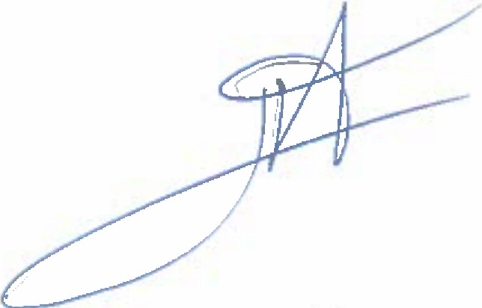
44

HARINERA CANARIA, S.A.
Memoria
Ejercicio anual terminado el 31 de diciembre de 2022

lmQue_sto sabre beneficios.

  - Consolidaci6n fiscal.

Desde el ejercicio 2006 la Sociedad viene formando parte de un grupo fiscal como sociedad dominante, slendo la sociedad dependiente al cierre del ejercicio 2022 la siguiente: HCN Arinaga Transportes, S.L.

Con efectos contables desde 1 de enero de 2020, las sociedades Servicios y Suministros de Panaderla, S.L. y HCN Arinaga Servicios, S.L. fueron absorbidas por la sociedad dominante, Harinera Canaria, S.A., mediante una operaci6n de fusi6n acogida al regimen especial de neutralidad fiscal previsto en el caprtulo VII del Tltulo VII de la Ley 27/2014, de 27 de noviembre, del lmpuesto sabre Sociedades.

Con efectos contables desde el 31 de julio de 2021 (fecha de inscripci6n en el Registro Mercantil de Las Palmas) la sociedad ha integrado en su contabilidad una rama de actividad segregada de la mercantil Molinera de Schamann, S.L. Dicha operaci6n de aportaci6n de rama de actividad se ha acogido al regimen especial de neutralidad fiscal previsto en el capltulo VII del Tltulo VII de la Ley 27/2014, de 27 de noviembre, del lmpuesto sabre Sociedades.

Con efectos contables 1 de enero de 2022, las sociedades Canaria de Suministros y Recubrimientos, S.L. y Panypast Hesperides, S.L. fueron absorbidas por la socledad dominante, Harinera Canaria, S.A., mediante una operaci6n de fusi6n acogida al regimen especial de neutralidad fiscal previsto en el capltulo VII del Tltulo VII de la Ley 27/2014, de 27 de noviembre, del lmpuesto sabre Sociedades.

En escritura publica de fecha 29 de abril de 2022, la sociedad dominante Harinera Canaria, S.A. procedi6 a efectuar una aportaci6n no dineraria al capital de la sociedad Silos y Graneros de Canarias, S.L., aportando las participaciones sociales que posela en la entidad Graneros de Las Palmas, S.A.U., momenta a partir del cual dicha sociedad (Graneros de Las Palmas, S.AU.) sale del grupo de consolidaci6n fiscal, por haber reducido la sociedad dominante (Harinera Canaria, S.A.) su porcentaje de participaci6n en la sociedad participada.

Harinera Canaria, S.A., coma entidad dominante, es quien tiene la representaci6n del grupo fiscal y esta sujeta al cumplimiento de las obligaciones tributarias materiales y formales que se derlven del regimen de consolidaci6n fiscal.



HARINERA CANARIA, S.A.
Memoria
Ejercicio anual terminado el 31 de diciembre de 2022

  - Base imponible.

La conciliaci6n del importe neto de ingresos y gastos del ejercicio 2022 con la base imponible del lmpuesto sabre Sociedades, es la siguiente:

Cuenta perd. y
Ing. y gastos lmput. direct. al patrlmonio

.9.ananclas neto
Saldo de ingresos y gastos del ejercicio.  Impuesto sabre beneficios: | (596,003) | (251.418)
lmpuesto corriente lmpuesto diferido | 118.985
lmpuesto derivado de la consolidaci6n fiscal | (14.397}
Oiferencias perrnanentes:
Ajuste contra patrirronio neto en el ejercicio | (259.420} | 251.418
Gastos fiscalrnente no deducibles.  Ajuste por deterioro valores represenlati-.os de participaci6n en fondos | 18.673
propios de entidades | 301.816
Deterioro de credilos no deducibles | 153.163
Ajustes amortizaciones fondo de cornercio | 201.563
Diferencias temporarias:
Ajustes operaciones de leasing | 17.294
Ajustes par valoraci6n a valor razonable | 19.063
Recuperaci6n DT30% amorl no deducible 2013-2014 | (47.603)
Base lmponlble | (86.866)
Base lmponlble (resultado fiscal Grupo) | (86.866)

  - Liquidaci6n del lmpuesto sabre Sociedades.

Par resultar la base imponible negativa, resulta una liquidaci6n a devolver por importe de 57.298 euros, donde 3.962 euros corresponden a retenciones practicadas y 53.336 euros a pages a cuenta efectuados en el ejercicio.

El importe resultante a devolver por retenciones y pages a cuenta es aportado al grupo fiscal.

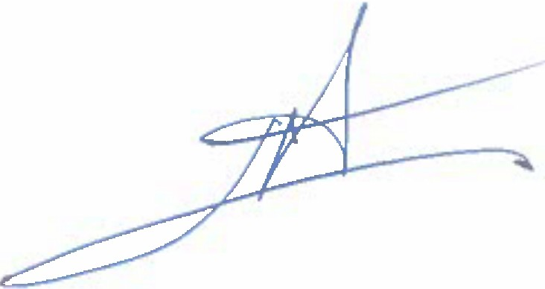

.. 46

HARINERA CANARIA, S.A.

Memoria
Ejercicio anual terminado el 31 de diciembre de 2022

  - Desglose del gasto por lmpuesto sobre Beneficios.

El ingreso/gasto por impuesto sobre beneficios devengado, tanto para el ejercicio 2022 como para el ejercicio 2021, se desglosa de la siguiente forma:

lmpuesto corriente
2022 2021
--
lmpuesto derivado de la consolldacion fiscal | (14.397) | 30.481
lmpuesto diferido:
Credito par deducciones pendientes de aplicar | 118.985 | 32.552
Provision por responsabilidades no deducibles |  | 25.500
Recuperaci6n D1'30% amorl no deducible 2013-2014 | 4.203 | 7.052

Baja creditos fiscales
Total ingreso/gasto impuesto sabre beneficios

114.782
104.589 63.033

No se ha devengado impuesto corriente en el ejercicio par resultar una base imponibte negativa.

Se han registrado cuentas a cobrar con las empresas del grupo fiscal, por importe de 14.397 euros, que se corresponde con el 25 par ciento de la base positive aportada al Grupo par la sociedad participada y compensada en el ejercicio con la base negativa aportada al Grupo par la sociedad dominante.

  - Diferencias temporarias deducibles/imponibles.

- Amortizaci6n del inmovilizado intangible, material e lnversiones inmobiliarias.

En virtud de lo dispuesto en el artlculo 7 de la Ley 16/2012, de 27 de dlciembre, por la que se adoptan diversas medidas tributarias dirigidas a la consolidaci6n de las finanzas publicas y al impulso de la actividad econ6mica. el presente ejercicio 2021 se ha deducido la decima parte de la amortizaci6n contable del inmovilizado que no fue deducible fiscalmente en los ejercicios 2013 y 2014.

Con motivo de la fusi6n citada en el apartado 17.b) anterior, la sociedad absorbente, Harinera Canaria, S.A. continua con la diferencia temporaria proveniente de las sociedades absorbidas.

Con motivo de la aportaci6n de rama de actividad citada en el apartado 17.b). anterior, la sociedad continua con la diferencia temporaria de la rama de actividad recibida .La situaci6n, al 31 de diclembre de 2022 de esta diferencia temporaria, es la siguiente:

Diferencia Efecto fiscal
Ejerclclo tem.e,oraria

2013 y 2014
rcecuf:!!!rae_,on
476.028 132.923

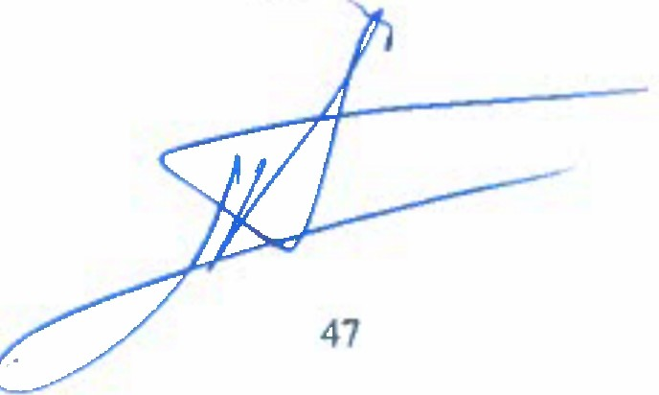
2015 | (47.603) | (13.292)
2016 | (47.603) | (13.292)
2017 | (47.603) | (13.292)
2018 | (47.603) | (13.292)
2019 | (47.603) | (13.292)
2020 | (47.603} | (13.292)
2021 | (47.603) | (13.292)
2022 | (47.603) | (13.292)
Total | 95.206 26.585

HARINERA CANARIA, S.A.
Memoria
Ejercicio anual terminado el 31 de diciembre de 2022

El resto de la diferencia temporaria se recuperara de forma lineal durante los tres ejercicios siguientes.

- Regimen fiscal de determinados contratos de arrendamiento financiero.

En virtud de lo dispuesto en el artfculo 106 de la Ley del lmpuesto sabre Sociedades se genera la siguiente dlferencia temporaria en el impuesto, procedente de contratos de arrendamiento financiero suscritos por la sociedad Molinera de Schamann, S.L. y traspasados a Harinera Canaria, S.A.:

Leasi!!9 construcciones:
EJerclclo | Amortizaclon  contable | Amortizacion  fiscal | Diferencla  te!!_Eorarla | Efecto fiscal  -25'¼
anteriores | 163.475 | 311.373 | (147.898) | (36.974)
2017 | 18,176 | 36.352 | (18.176) | (4.544)
2018 | 18.158 | 36.317 | (18.158) | (4.540)
2019 | 18.158 | 36.317 | (18.158) | (4.540)
2020  2021 | 18.158  18.158 | - 18.158 4.540  - 18.158 4.540
2022 | 18.158 | - 18.158 4.540  (147.916) (36.978)

Leasing vehlculos:
 | Amortlzacl6n | Amortlzaci6n | Dlferencla | Efecto fiscal
EJerclclo | contable | fiscal | temporarla | -25'¼
2018 | 464 | 594 | (130) | (32)
2019 | 2.507 | 3.580 | (1.074) | (268)
2020 | 2.507 | 3.612 | (1.106) | (276)
2021 | 2.507 | 3.645 | (1.139) | (285)
2022 | 2.507 | 3.371 | (864) | (216)
 |  |  | (4.313} | (1.077)

C. Diferencias temporarias derivadas de la valoraci6n a valor razonable de las actives recibidos en la aportaci6n de rama de actividad.

Conforme se indica en la nota 6 de la presente memoria, se ha registrado en las libros contables de Harinera Canaria, S.A. una revalorizaci6n de un inmueble recibido en la aportaci6n de rama de actividad de Molinera de Schamann, S.L.

La amortizaci6n contable par importe de 19.063 euros registrada en el ejercicio 2022 en el balance de Harinera Canaria, S.A., correspondiente al importe revalorizado, se ha considerado una diferencia temporaria no deducible en et ejercicio.

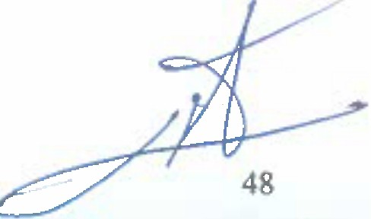

HARINERA CANARIA, S.A.
Memoria
Ejercicio anual terminado el 31 de diciembre de 2022

  - Creditos fiscales del grupo fiscal.

Al cierre del ejercicio 2022, el Grupo Fiscal dlspone de los creditos fiscales que se recogen en el cuadro siguiente:

Ano de lmporte
origen pendiente
aplicacion
Bases impanibles negativas del grupo fiscal:
 | 2020 | 842.912
 | 2021 | 68.063
 | 2022 | 27.591
Bases imponibles negativas generadas par las | sociedades
antes de su incorporaci6n al grupo fiscal: | 2003 | 110.869
 | 2004 | 209.314
 | 2005 | 229.608
 | 2020 | 138.194
 | 2021 | 75.785
Deducci6n par inwrsianes en activos fijos nuevos en Canarias:
2013 |  | 6.332
2016 |  | 30.759
2017 |  | 150.528
2018 |  | 92.557
2019 |  | 81.042
2020 |  | n.648
2021 |  | 90.238
2022 |  | 60.736
Deducci6n por l+D+i:
2014 |  | 34.1n
2015 |  | 57.065
2016 |  | 31.602

Deducci6n par IT: Deducci6n par Donativos:

2016 15.502

,,
2020 | 313
2021 | 931
2022 | 887
Deducct6n par rewrsi6n de medidas temporales:  2015 | 9.020
2016 | 2.300
2017 | 2.300
2018 | 2.300
2019 | 2.300
2020 | 2.300
2021 | 2.638
2022 | 2.638


,

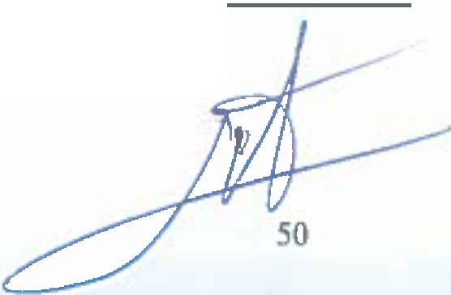
HARINERA CANARIA, S.A.
Memoria
Ejercicio anual terminado el 31 de diciembre de 2022

  - Deducci6n por inversi6n en actives fijos nuevos en Canarias.

Por aplicaci6n del tipo de deducci6n (25 por 100) sobre las inversiones efectuadas en el ejercicio, se obtiene una cuota susceptible de deducci6n por importe de 60.736 euros, de modo que, al 31 de diciembre, la situaci6n de deducciones pendientes es la que se detalla en el cuadro del apartado g) anterior.

  - Deducci6n por Donaciones de conformidad con la Ley 49/2002.

Por aplicaci6n del tipo de deducci6n sobre las donaciones efectuadas en el ejercicio, se obtiene una cuota susceptible de deducci6n por lmporte de 887 euros, de mado que, al 31 de diciembre, la situaci6n de deducciones pendientes es la que se detalla en el cuadro def apartada g) anterior.

  - Deducci6n por reversi6n de medidas temporales.

Conforme a lo dispuesto en la Disposici6n transitoria trigesima septima de la Ley 27/2014, de 27 de noviembre, del lmpuesto sabre Sociedades, el importe deducida en la base imponible del ejercicio 2022 por este concepto, en todas las sociedades del grupo fiscal, arigina una deducci6n del 5 par ciento, es decir, 2.638 euros, la cual podra deducirse de la cuota rntegra en las periodos impositivos siguientes. Al cierre del ejercicio, la situaci6n de esta deducci6n es la que se detalla en el cuadro del apartado g) anterior.

  - Reserva de capitalizaci6n.

Los compromises adquiridos por el Grupo Fiscal en relaci6n con las incentives fiscales aplicados en ejercicios anteriores se corresponden con la dotaci6n y mantenimiento de la reserva indisponible a que se refiere el artfculo 25 de la Ley 27/2014. Dicho compromise fue aprobado en la Junta general de accionistas de acuerdo con el plaza legalmente establecido para ello.

Al cierre del ejercicio, la situaci6n de la Reserva de Capitalizaci6n es la siguiente:

Ejerciclo | Dotaci6n | Aplicado | Aplicado | Aplicado | Aplicado
erocedente | inicial | 2016 | 2017 | 2018 | 2019 Pendiente
2016 | 150.655 | (114.665) | (35.990)
2018 | 83.855 |  |  | (83.855)
2019 | 23.448 |  |  |  | (23.448)
Sumas 257.958 (114.665) |  |  | (35.990) | {83.855) | (23.448)

Al cierre del ejercicio, la situaci6n de la Reserva de Capitalizaci6n procedente de la sociedad Molinera de Schamann, S.L. es la siguiente:

Ejerclclo | Dotacl6n | Apllcado | Aplicado | Apllcado | Apllcado | Apllcado
erocedente | inlclal | 2016 | 2017 | 2018 | 2019 | 2020 | Pendiente
2016 | 25.226 | {25.226)
2017 | 18.678 |  | (18,678)
2018 | 6.339 |  |  | (6.339)
2019 | 6.321 |  |  |  | (6.321)
2020 | 23.728 |  |  |  |  | (6.535) | 17.193
Sumas | 80.292 | (25.226) | (18.678) | (6,339) | (6.321) | (6.535) | 17.193

HARINERA CANARIA, S.A.

Memoria
Ejercicio anual terminado el 31 de diciembre de 2022

I) Activos y Pasivos por impuestos diferidos.

El detalle y los movimientos de las partidas que componen los Activos por impuestos diferidos son los siguientes:

Ejerclclo 2021 Saldo al Saldo al
01.01.2021 Altas Ba.J!s 31.12.2021

Acth,os por impuesto diferido
Diferencias temporarias | 71.920 | 8.733 | (38.792) | 41.861
Deducciones y otros creditos fiscales | 74.392 | 250.991 | -- | 325.383
146.312 259.724 {38.792} |  |  |  | 367.245
Pasiws par impuesto diferido
Subvenci6n de capital | 16.057 | 16.588 | (2.989) | 29.656
Otros pash,os por impuesto diferido | -- | 40.653 | (1.266} | 39.387
 | 16.057 | 57.241 | {4.255) | 69.043

Ejercicio 2022 Saldo al Saldo al
01.01.2022 Altas Bajas 31.12.2022

Actives por impuesto diferido
Diferencias temporarias | 41.861 | 4.766 | (13.943) | 32.684
Deducciones y otros creditos fiscales | 325.383 | -- | (114.782} | 210.601
367.245 4.766 {128.725) |  |  |  | 243.285
Pasivos por impuesto diferido Subvenci6n de capital | 29.656 | 9,933 | (5.374) | 34.214
Otros pasivos par impuesto diferido | 39.387 | (5.374} | 1.050 | 35.064
 | 69.043 | 4.559 | {4.324) | 69.278
m) lnformaci6n especifica a la operaci6n de fusion.

Conforme se indica en el apartado 17.b) de la presente memoria, con efectos contables desde 1 de enero de 2020, las sociedades Servicios y Suministros de Panaderia, S.l. y HCN Arinaga Servicios, S.L. han sido absorbidas por la sociedad dominante, Harinera Canaria, 5.A., mediante una operaci6n de fusion acogida al regimen especial de neutralidad fiscal previsto en el capftulo VII del Tftulo VII de la Ley 27/2014, de 27 de noviembre, del lmpuesto sobre Sociedades.

La informaci6n a suministrar en las cuentas anuales, en cumplimiento de la obligaci6n de informaci6n prevista en el articulo 86 de la citada Ley 27/2014, se hizo constar en la memoria de las cuentas anuales correspondientes el ejercicio 2020.

- lnformaci6n especifica relativa a la operaci6n de aportaci6n de rama de actividad.

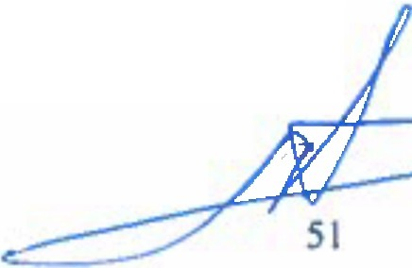Conforme se indica en el apartado 17.b) de la presente memoria, en el ejercicio 2021 se produjo la aportaci6n no dineraria de rama de actividad mediante la cual la mercantil Molinera de Schamann, S.L. aport6 a Harinera Canaria, S.A. el conjunto de elementos patrimoniales principales y accesorios que componen el negocio de la harina de Molinera. Dicha operaci6n de segregaci6n se realize al amparo del regimen fiscal especial de neutralidad establecido en el capitulo VII del Titulo VII de la Ley 27/2014. de 27 de noviembre. del lmpuesto sabre

HARINERA CANARIA, 5.A.
Memoria
Ejercicio anual terminado el 31 de diciembre de 2022

Sociedades, para las operaciones definidas en las apartados 3 y 4 del artlculo 76 de la citada Ley.

La informaci6n a suministrar en las cuentas anuales, en cumplimiento de la obligaci6n de informaci6n prevista en el artlculo 86 de la citada Ley 27/2014, se hizo constaren la memoria de las cuentas anuales correspondientes el ejercicio 2021.

- Conforme se indica en el apartado 1.1. de la presente memoria, con efectos contables desde
1 de enero de 2022, las sociedades Canaria de Suministros y Recubrimientos, S.L. y Panypast Hesperides, S.L. han side absorbidas par la sociedad dominante, Harinera Canaria, S.A., mediante operaciones de fusion acogidas al regimen especial de neutralidad fiscal previsto en el capltulo VII del Tltulo VII de la Ley 27/2014, de 27 de noviembre, del lmpuesto sabre Sociedades.

En cumplimiento de la obligaci6n de informaci6n prevista en el artlculo 86 de la citada Ley 27/2014, se hace constar lo siguiente:

Como anexos I y Ill adjuntos a la presente memoria, se detalla el ejercicio en que cada una de las sociedades absorbidas adquiri6 las bienes transmitidos a la sociedad absorbente con motive de la citada fusion.

Como anexo II y IV, se incorpora el ultimo balance cerrado, con fecha 31 de diciembre de 2022, par cada una de las sociedades absorbidas.

Se hace constar expresamente en la presente memoria, que la totalidad de las bienes provenientes de las sociedades absorbidas, integrados en el balance de la sociedad absorbente, se han integrado par su valor contable, no habiendose producido correcci6n valorativa alguna de las mismos.

Los beneficios fiscales disfrutados par el Grupo Fiscal, aportados par las sociedades absorbidas, respecto de los cuales la entidad absorbente debe cumplir determinados requisites fiscales son las siguientes:

La sociedad absorbida Canaria de Suministros y Recubrimientos, S.L. ha generado y aplicado creditos fiscales, aportados al Grupo Fiscal, par deducci6n por inversion en actives fijos nuevos en Canarias. Dicha deducci6n queda condicionada al mantenimiento de las inversiones efectuadas, par un plaza de 5 afios desde la puesta en funcionamiento de las mismas. Dicho compromise de mantenimiento es asumido par Harinera Canaria, S.A., coma saciedad absorbente, par las siguientes importes:

Ejercicio
Deduccion DAFN
2018 2019

9.eneracion
2018 | 4.003
2019 | 3.089
 | 4.003 3.089

- Ejercicias abiertas a la posibilidad de inspecci6n fiscal.


En el lmpuesto sabre Sociedades, la Entidad tiene abiertos a la posibilidad de inspecci6n las siguientes ejercicios: 2018, 2019, 2020, 2021 y 2022.

52

HARINERA CANARIA, S.A.
Memoria
Ejercicio anual terminado el 31 de diciembre de 2022

Otros tributQs.

- La Sociedad tiene abiertos a la inspecci6n fiscal los ejercicios no prescritos que afectan ademas de al lmpuesto Sabre Sociedades a los siguientes impuestos:

  - Retenciones por rendimientos pagados.
  - lmpuesto General lndirecto Canario.
  - lmpuesto sobre Transmisiones Patrimoniales y A.J.D.
  - lmpuestos municipales.

no siendo previslble que sobre estos impuestos puedan surgir paslvos contingentes en base a posibles diferencias de interpretaci6n en la aplicaci6n de los impuestos.

JNGRESOS Y GASTOS.

  - Cifra de negocios.

Al 31 de diciembre de 2022 y 2021, el importe neto de la Cifra de negocios de la Sociedad por categorfas de actividades y por mercados geograficos, relatlva a las actividades ordinarias, es el
siguiente:
Cifra de neg_ocios | 2022 | 2021
Actividades
Distribuci6n de harlnas y subproductos de molturaci6n | 20.441.850 | 14.385.805
Distribuci6n de otros cereales y ganado |  | 1.414.768
Distribuci6n de productos de panaderfa y pasteleria 4.193.121 2.169.724
24.634.971 17.970.297
Mercado geog-afico
Provinca de Las Palmas | 23.961.512 | 17.671.869
Resto Archiplelago Canario | 428.927 | 68.116
Peninsula | 244.532 | 230.312
24.634.971 17.970.297

  - Consume de mercaderfas
El detalle del consume de mercaderias al 31 de dlclembre de 2022 y 2021 ha sido el siguiente: Mercaderias 2022 2021
Corrpras 4.040.843 2.TT0.941
Subvenci6n REA {Nota 19.a) - {165.468)
Variaci6n de existencias (368.344) 73.882
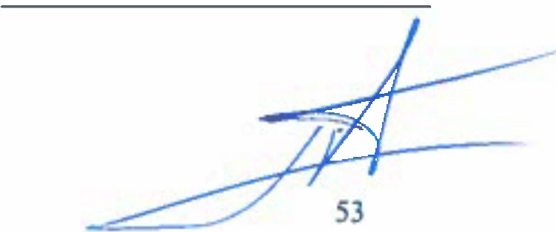
Consumo de mercaderias 3.672.499 2.679.355

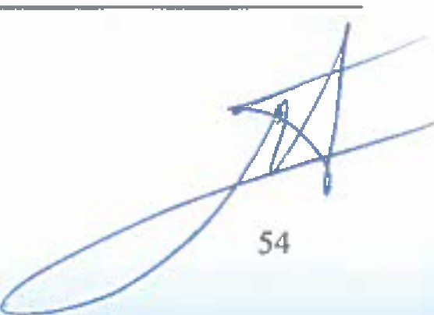

HARINERA CANARIA, S.A.
Memoria
Ejercicio anual terminado el 31 de diciembre de 2022

El origen de las compras efectuadas de mercaderfas ha sido el siguiente:
Co!:!J!ras de mercaderf as | 2022 | 2021
Nacionales | 3.513.139 | 2.761.614
Intracomunitarias | 489.984 | 9.327
Extracomunitarias 37.720
4.040.843 2.no.941

  - Consumo de materias primas y otras materias consumibles

El detalle del consumo de materias primas y otras materias consumibles al 31 de diciembre de 2022 y 2021 ha sido el siguiente:

Materias primas y otros materiales consumibles |  | 2022 | 2021
Compras |  | 18.049.511 | 15.894.090
Subvenci6n REA (Nota 19.a) |  | (3.438.330) | (3.829.207)
Fub.Jros |  | (579.650) | (501.359)
Variaci6n de e,cistencias |  | (765.328) | (1.832.181)
Consumo de materias primas y otras |  | 13.266.204 | 9.731.343

El origen de las compras efectuadas de materias primas y otras materias consumibles ha sido el siguiente:

Compras de materias primas y otros materiales consumibles | 2022 | 2021
Nacionales | 1.938.336 | 1.991.159
Intracomunitarlas | 16.111.175 | 13.822.055
Extracomunitaria 80.876
18.049.511 15.894.090

d) Otros ingresos de explotaci6n

El detalle general es el siguiente:
Otros ingresos de explotaci6n | 2022 | 2021
lngresos por arrendamientos (Nata 8) | 56.377 | 80.343
Otros | 200.601 | 296.297
 | 256.979 | 376.640
Subvenciones a la explotaci6n (Nata 19.a) | 259.420 | 270.753
 | 516.399 | 647.393

HARINERA CANARIA, S.A.
Memoria
Ejercicio anual terminado el 31 de diciembre de 2022

e) Cargas sociales:

Las cargas sociales se corresponden lntegramente con gastos por seguridad social a cargo de la empresa, los importes devengados para las ejerclcios 2022 y 2021 ascienden a 365.388 y
325.497 euros, respectivamente. Ademas, existen otros gastos sociales en 2022 por importe de 18.664 euros, slendo nulos en 2021.

f) Otros gastos de explotaci6n:

El detalle general es el siguiente:
Otros gastos de explotaci6n | 2022 | 2021
Arrendamientos y canones (Nata 8) | 57.384 | 54.664
Reparaciones y conservaciones | 434.923 | 225.336
Servicios profesionales independientes | 138.812 | 109.717
Transportes | 1.679.609 | 1.110.484
Primas de seguros | 82.804 | 66.434
Servicios bancarios y similares | 42.767 | 27.531
Publicidad, propaganda y relaciones publicas | 756 | 19.494
Suministros | 895.145 | 712.260
Otros ser.;cios | 696.494 | 535.999
Tributes | 101.624 | 121.040
Perdidas, deterioro y variac. de provisiones (Nata 12) | 211.070 | 561.574

Otros gastos de gesti6n corriente
94.194 233.734
4.435.582 3.778.267

g) Otros resultados.

Resultados obtenidos fuera de las actividades ordinarias cuyo importe en el ejercicio 2022 asciende a 13.594 euros de caracterfavorable (en el ejercicio 2021 ascendieron a 103.963 euros) principalmente por regularizaciones de saldos acreedores, gastos excepcionales por multas y sanciones, entre otros.


•'

HARINERA CANARIA, S.A.
Memoria
Ejercicio anual terminado el 31 de diciembre de 2022

h} lngresos y gastos financieros.

Los ingresos y gastos financieros resultantes de la aplicaci6n del metodo del tipo de interes efectivo que se reflejan en la cuenta de perdidas y ganancias, presentan el detalle general siguiente:

lngresos y gastos financieros | 2022 |  | 2021
Jng-esos financieros
De participaciones en instrumentos de patrimonio  De terceros (Nata 9.a) |  | 3.994 | 11.700

De valores negociables y otros instrumentos financieros Otros (Nata 9.a)

1.119 3.155

5.112 14.855

Gastos financieros
Par deudas con terceros
Deudas con entidades de credito |  | (71.674) | (54.759)
Otros |  | (12.873) | (665)
 |  | (84.547) | (55.424)
i) Deterioro y resultado par enajenacianes de instrumentos financieras.
El detalle es el siguiente:
Deterioro y resultado per enajenaciones de instr. financieros |  | 2022 | 2021
Participaciones
Dotaci6n del deterioro de Silos Canaries, S.A. Dotaci6n del deterioro de Coopecana, S.L. (Nata 10) | (301.815) |  | (7.947)
Dotaci6n del deterioro de Panypast Hesperides, S.A. (Nata 10) |  |  | (4.201)
Dotaci6n del deterioro de Harinera Lanzarotefia, S.A. (Nata 9) |  |  | (313.847)
 | (301.815} |  | (325,995}

SUBVENCIONES.

a} Subvencianes de explotaci6n

El imparte y caracteristicas de las subvenciones reconocidas coma ingresos de explotaci6n por la Sociedad en los ejercicios 2022 y 2021 son las siguientes:

Entidad concedente Administraci6n Destina Euros

2022 2021
Gobierno de Canarias Auton6mica Transporte mercancfas 259.420 270.753


HARINERA CANARIA, S.A.
Memoria
Ejercicio anual terminado el 31 de diciembre de 2022

La Sociedad recibe como compensaci6n a los castes de transporte incurridos en la importaci6n del trigo, y de otros cereales, subvenciones enmarcadas en el Regimen Especrtico de Abastecimiento (REA), las cuales han de ser destinadas fntegramente a reducir el coste de su producto terminado que es la harina, y el de los cereales. Las subvenciones recibidas por concepto en las ejercicios 2022 y 2021, ascendieron a 3.438.330 y 3.994.676 euros, respectivamente (vernotas 18.b) y 18.c)).

b) Subvenciones de capital.

Tai y coma se detalla en la nota 1 de la presente memoria. la Sociedad absorbi6 en el ejercicio 2022 a la entidad Canaria de Suministros y Recubrimientos, S.L.U. En dicha contabilizacl6n se integra una subvenci6n de capital par importe de 4.523 euros. Ademas, durante el ejercicio 2021 se han recibido diversas subvenciones por importe total de 66.352 euros yen el ejercicio 2022 un importe de 35.208 euros para cubrir gastos de inversiones en el nuevo sistema de informaci6n, maqulnaria y otras instalaciones tecnicas.

Los movimientos durante los ejercicios 2021 y 2022 son los siguientes:

Saldo al Altas par lmputaci6n a Saldoal
Subvenci6n de capital | 01.01.2021  64.228 | Altas  66.352 | fusion  -- | resultadas  (11.957) | 31.12.2021  118.623
Efecto imposith,o | {16.057) | {16.588) | -- | 2.989 | {29.656!
 | 48.171 | 49.764 | -- | (8.968) | 88.967
 | Salda al 01.01.2022 | Altas | Altas por fusion | lmputaci6n a resultadas | Saide al 31.12.2022
Subvenci6n de capital | 118.623 | 35.208 | 4.523 | (21.497) | 136.858
Efecto impositiw | {29.656! | {8.802} | p.1311 | 5.374 | (34.2141
 | 88.967 | 26.406 | 3.392 | (16.122) | 102.643

--..._



HARINERA CANARIA, S.A.
Memoria
Ejercicio anual terminado el 31 de diciembre de 2022

PARTES VINCULADAS.

  - Transacciones y saldos con partes vinculadas Transacciones
Las partes vinculadas con las que la Sociedad ha realizado transacciones en los ejercicios 2022
y 2021, han side las siguientes:

 | 2022 | 2021
Prestaciones de servicios Silos Canaries, S.A. | (17.914}
Graneros de Las Palmas, S.A. (*) |  | 37.633
HCN Arinaga Transportes, S.L.U. | 38.529 | 41.657
 | 20.615 | 79.290
lngresos por arrendamientos  HCN Arinaga Transportes, S.L.U. | 40.075 | 64.934
 | 40.075 | 64.934

Venta de mercaderfas
Panypast Herperides, SA (**)

99.683
99.683

60.690 243.907

Compras de mercaderfas
Canarias de Sum. Y Recub., S.L. (**) Panypast Herperides, SA (**)

Recepci6n de servicios
Graneros de Las Palmas, SA(*) M:>linera de Schamann, S.L. Silos Canaries, SA

35.532
412.487

4.912
-2-0.855
25.767

548.164

HCN Arinaga Transportes, S.L.U.
1.262.014 919.105
1.710.033 1.467.269

1.710.033 1.493.036

(") Sociedad lnlegrada en 2022 en SIios Canaries, S.A.
('") Socledades integradas por operaci6n de fusion en Harinera Canana, S.A. en 2022

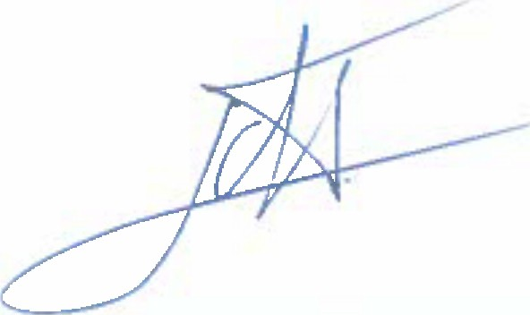
58

HARINERA CANARIA, S.A.
Memoria

Ejercicio anual tenninado el 31 de diclembre de 2022

Saldos

Los saldos con partes vinculadas al 31 de diclembre de 2022 y 2021, son los siguientes:

Credilos a empresas del grupa y asociadas a largo plaza
2022 2021

IVolinera de Schamann, S.L 81.843 156.499 81.843 156.499
Credltos a empresas del grupo y asociadas a corto plaza
Graneros de Las Palmas, SA - 137.921
HCN Arinaga Transportes, S.L.U. 14.397
Silos Canarios, SA 185.000
M::>linera de Schamann, S.L 89.401 87.781 288.798 225.702
Deudores camerciales
Silos Canarias, SA 72.572
Graneros de Las Palmas, SA - 69.144
HCN Arinaga Transportes, S.L.U. 3.471
-
Panypast Herperides, SA 23.876
76.044 93.020

446.684 475.221

Deudas con empresas del grupa y asociadas a corto plaza HCN Arinaga Transportes, S.L.U.
Canarias de Sum. Y Recub., S.L.

Praveedores empresas del grupo y asociadas Canarias de Sum. Y Recub., S.L. Graneros de Las Palmas, SA
SIios Canaries, SA

12.602 12.602
99.122
12.602 111.723

4.937
132
46.896

HCN Arinaga Transportes, S.L.U. Grupo Alisia Canarias lnversiones, SA l\oolinera de Schamann, S.L. Panypastl-lerperides,S.A.
Oronte, SA
104.547

2.280
124.518
2.640
3.594
11.391
16.000

153.723 163.211

166.325 274.935


I

HARINERA CANARIA, S.A.
Memoria
Ejercicio anual terminado el 31 de diciembre de 2022

  - Garantras y avales

El detalle de las garantfas y avales mantenidos por la Sociedad con partes vinculadas al 31 de diciembre de 2022 y 2021 es el siguiente (en euros):
Recibldoo Concepto 2022 2021
e,restado
Empresas del grupo
Canarias de Sum. Y Recub., S.L. (**) Presiado Diversos - 157.397
HCN Arinaga Transportes, S.L.U. Presiado Diversos 7.658 117.275
Graneros de Las Palmas, SA (*) Presiado Diversos - 714.138
Silos Canarios, SA Presiado Diversos 473.750
Panypast Herperides, SA (0) Presiado Diversos - 169.626
481.408 1.158.435
{*) Sociedad lntegrada en 2022 en Silos canarios, S.A.
(.. ) Sociedades integradas por operacl6n de fusi6n en Harlnera Canaria, S.A. en 2022

  - 6rgano de Administraci6n y personal de alta direcci6n Consejo de Administraci6n.

Consejo de administraci6n.

Las remuneraciones devengadas en los ejercicios 2022 y 2021 por las miembros del Consejo de Administraci6n se corresponden con retribuciones y dietas por importes de 84.000 y 185.000 euros, respectivamente.

Personal clave de la compariJa.

El personal de alta direcci6n ha recibido retribuciones en 2022 por importe de 163.461 euros. Durante el ejercicio 2021 se devengaron retribuciones par 110.000 euros.

Beneficios soclales.

La Sociedad no tiene contraidas obligaciones en materia de pensiones, ni pagos de primas de seguros de vida con los actuates o anteriores miembros del Consejo de Administraci6n, ni con personal de alta direcci6n, en las ejercicios 2022 y 2021.

Anticipos y creditos concedidos.

La Sociedad no tiene concedidos ni recibidos anticipos y creditos con los actuales o anteriores miembros del Consejo de Administraci6n, ni con personal de alta direcci6n, ni mantiene obligaciones de garantras prestadas a las mismos, en los ejercicios 2022 y 2021.

  - Sociedades sometidas a una misma unidad de decision.

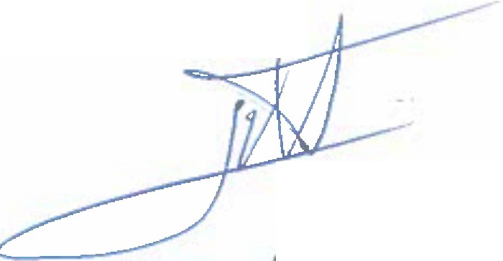La sociedad presenta el mayor active del conjunto de Sociedades sometidas a una misma unidad de decision debido a que HARINERA CANARIA, SA es la dominante de un grupo que se encuentra exenta de consolidar (ver Nota 1). Las Sociedades que componfan a 31 de diciembre de 2021 el grupo eran las siguientes:
60

- Canarias de Suministros y Recubrimientos. S.l.
- Graneros de Las Palmas, S.A.
- HCN Arinaga Transportes, S.L.U.
- Panypat Hesperides, S.A.

HARINERA CANARIA, S.A.
Memoria
Ejercicio anual terminado el 31 de diciembre de 2022

A fecha 31 de diciembre de 2022 solo queda la entidad HCN Arinaga Transportes, S.L.U. Los importes agregados de las citadas Sociedades son las siguientes:
ACTIVO | 2022 2021
Activo no corriente | 19.163.028 23.681.913
Active corriente | 13.239.854 12.059.719
 | 32.402.882 35.741.632
PATRIMONIO NETO Y PASIVO
Patrimonio neto | 24.083.437 | 27.274.046
Pasivo no corriente | 1.981.036 | 3.241.318

Pasivo corriente
6.338.409 5.226.269
32.402.882 35.741.632

PERDIDAS Y GANANCIAS
Cifra de negocios | 25.954.928 | 21.871.005
Resultado (perdida) | (531.653) | (732.151)

HECHOS POSTERIORES AL CIERRE.

No han acaecido acontecimientos o hechos posteriores al cierre que puedan considerarse slgnificativos y que afecten de forma notable a las cuentas anuales del ejercicio.

PROVISIONES Y CONTINGENCIAS.

  - Avales y garantias.

Al 31 de diciembre de 2022 y 2021 la Sociedad mantiene avales, en raz6n de su actividad, constituidos en diversas entidades financieras, par importe de 37.989 y 8.593 euros, respectivamente, de las cuales no se espera surjan pasivos no previstos coma consecuencla de! mismo.

Con la absorci6n en el ejercicio 2020 de la sociedad Servicios y suministros de panaderfa, S.L. se integr6 un aval de 270.492 euros, constituidos en una entidad financiera, cuya finalidad es el contrato de obras, servicios y suministros.

Con la absorci6n en el ejercicio de la sociedad Panypast Hesperides, S.L. se integr6 un aval de
23.000 euros, constituidos en una entidad financiera.

  - Contingencias.

La Sociedad ha tenido en cuenta todas las posibles contingencias que se puedan derivar de la crisis provocada par la Guerra de Ucrania, las cuales han sido detalladas en
la nota 1 de la
6l
presente memoria.

HARINERA CANARIA, S.A.
Memoria
Ejercicio anual terminado el 31 de diciembre de 2022

Par otro lade, ha tenido en cuenta las consecuencias derivadas de la crisis sanitaria provocada par el Covid-19 sin detectar consecuencias significativas destacables a fecha de formulaci6n de las presentes cuentas anuales.

- OTRA INFORMACION.

  - Numero media de personas empleadas.

El numero media de personas empleadas durante las ejercicios 2022 y 2021, detallado par categorfas profesionales, es el siguiente:
Categorias 2022 2021
Altos Dlrectiws | 1 | 1
Resto personal directiw | 4 | 3
Tecnicos y profesionales | 8 | 9
Personal administratiw | 6 | 9
Comerciales | 4 | 4
Resto 23 17
Total 46 43
Asimismo, la distribuci6n par sexes al termino de las ejercicios 2022 y 2021, detallado par categorias, es el siguiente:
Categorias 2022 2021
Hombres Mujeres Hombres Mujeres
Altos Directiws -- 1 -- 1
Resto personal directiw -- - 1 2
Tecnicos y profesionales 2 5 1 7
Personal administratiw 2 5 3 7
Comerciales 2 2 2 2
Resto 20 1 17 1
Total 26 14 24 20
La sociedad en las ejercicios 2022 y 2021 no ha tenido en su plantilla personas con una discapacidad igual o superior al 33%.
  - Honoraries auditores
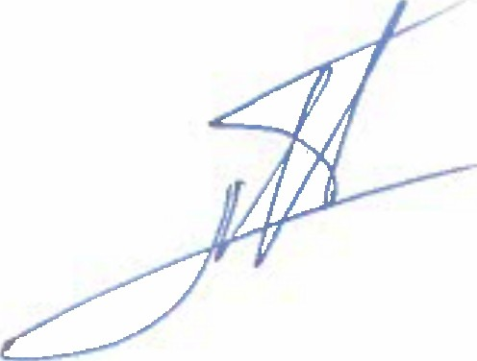
Los honoraries devengados par RSM Spain Auditores, S.L.U. para las cuentas anuales de las ejercicios 2022 y 2021 son de 14.250 y 15.945 euros, respectivamente. Ademas, durante el aria 2022 y 2021 se presentaron otros servicios par importe de 1.560 y 730 euros, respectivamente.

62

HARINERA CANARIA, S.A.
Memoria
Ejercicio anual terminado el 31 de diciembre de 2022

c) lnformaci6n sabre el periodo media de pago a proveedores. Disposlci6n adicional tercera "Deber de informaci6n" de la Ley 15/2010, de 5 de julio.

En relaci6n con la informaci6n requerida por la Disposici6n adicional tercera de la Ley 15/2010, de 5 de julio, desarrollada por la Resoluci6n de 29 de enero de 2016, del lnstituto de Contabilidad y Auditorfa de Cuentas, a continuaci6n, se presenta informaci6n sabre los pagos aplazados a proveedores al 31 de diciembre de 2022 y 2021:

2022 2021

Perioclo medlo de pago a proveedores | 42 | 53
Ratio de operaciones pagadas | 39 | 46
Ratio de operaciones pendlentes de pago | 89 | 109 -
Total pagos realizados | 17.398.970 | 18.772.154
Total pagos pendientes | 1.076.859 | 2.439.333
Volumen facturas pagadas en menos de 60 dias | 19.558.917
Volumen total facturas | 17.398.970
% Volumen facturas pagadas en menos de 60 dias | 112%

Los datos sabre pagos a proveedores estan referidos a aquellos por suministros de bienes y servicios incluidos en Acreedores comerciales del pasivo corriente del balance.

INFORMACl6N SOBRE MEDIOAMBIENTE.

Dada la actividad que realiza la Sociedad, no mantiene activos, pasivos, gastos, provisiones y responsabilidades de naturaleza medioambiental que pudieran ser significativos en relaci6n con el patrimonlo, la situaci6n financiera, los resultados y los flujos de efectivo.

Por lo que respecta a posibles contingencias que en materia medioambiental pudieran producirse, los Administradores de la Sociedad consideran que estas se encontrarian suficientemente cubiertas con las p61izas de seguros de responsabilidad que se tienen suscritas.


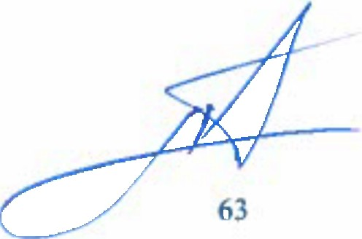

HARINERA CANARIA, S.A.
Memoria
gjercicio anual terminado E!l_3j d _!ii<:i _'!lbre de 2022

ANEXO I. DETALLE DEL INMOVILIZADO ADQUIRIDO EN LA FUSl6N DE CANARIA DE SUMINISTROS Y RECUBRIMIENTOS, S.L.U.

Cuenta  contable | Fecha  CDffll!ra | Descrlect6n | Preclo Adgulslcl6n | Amortlzacl6n | VNCa  01/01/2022
206000 | 31/12/2003 | Ablsmo | 6.506 | (6.506) | 0
203000 | 30/04/2008 | Derechos y conoclmlentos tecnlcos "Know How" | 90.000 | (90.000) | 0
206000 | 14/07/2015 | Actuall:zacl6n apllcaci6n ideGES | 3.136 | (3,136) | 0
213000 | 31/08/2003 | Homos lnjoguisa | 57.433 | (57.433) | 0
213000 | 31/08/2003 | Robots lnjogulsa | 40.868 | (40.868) | 0
213000 | 31/12/2002 | Maquinaria usada SIR | 0 | 0 | 0
213000 | 31/12/2002 | Maqulnaria l+D (laboratorlo) | 0 | 0 | 0
213000 | 31/08/2003 | Otra maquinaria | 0 | 0 | 0
214000 | 31/03/2003 | Mesa reparaciones | 2.819 | (2,819) | 0
215000 | 31/05/2003 | lnstalaci6n electrlca na-..e 221:'rB | 0 | 0 | 0
216000 | 30/04/2003 | Muebles coclna y electrodomestlcos | 4.864 | {4.864) | 0
216000 | 30/11/2003 | Mesa y silla oficina | 378 | (378) | 0
217000 | 28/02/2003 | Ordenador | 2.906 | (2,906) | 0
213000 | 15/01/2006 | Compresor {Traspaso del leas ng) | 8.225 | (8.225) | 0
213000 | 31(0512006 | Compresor (Compalr) | 664 | (575) | 89
213000 | 31/08/2006 | Homo de quemado a propane | 137.685 | {116.307) | 21.378
215000 | 20/12/2006 | lnstalaci6n de G.L.P.- Propane | 0 | 0 | 0
214000 | 31/0112007 | Prensa columna y cabe:za despla:zable | 1.532 | (1.532) | 0
214000 | 25103/2007 | Pistole Manual PM.V1 | 1.592 | (1.592) | 0
214000 | 31/12/2007 | Remachadora | 430 | (430) | 0
214000 | 31/12/2007 | Maquina de solder | 2.536 | (2,393} | 143
217000 | 13/1112008 | Portatil HP | 0 | 0 | 0
214000 | 03/0712009 | Equlpo Complete Mack 32 (bomba airless) | 1.890 | (1,676} | 214
213000 | 31/05/2009 | Compresor {Atlas) | 1.392 | (947) | 445
213000 | 12/08/2010 | Maqulna aplicaci6n en pol..o | 4.150 | (2,613) | 1.537
214000 | 25/03/2014 | Plstolas Cabina aplicacl6n llquidao | 891 | (891) | 0
213000 | 31/03/2014 | Transpaleta electrics 200llP | 1.650 | (1,421) | 229
212000 | 11/11/2014 | Estanlerfas palels - SIALSA | 2.950 | (1.147) | 1.803
215000 | 21/01/2015 | lnstalac. Gesti6n de Residues | 0 | 0 | 0
213000 | 30/06/2015 | Mejora acti-Adad Homo | 0 | 0 | 0
214000 | 18/09/2019 | Motor wntllador 1.5KW (motor nue..o arenadora) | 523 | (147) | 376
213000 | 31/12/2019 | Homo de pollmeri:zacl6n - SUBV. | 19.365 | (2.152) | 17.213
213000 | 31/12/2019 | lncremento productl-Adad HORNO GAS | 8.482 | {942) | 7.540
 |  | Sumas | 402.867 | {351.900) | 50.967

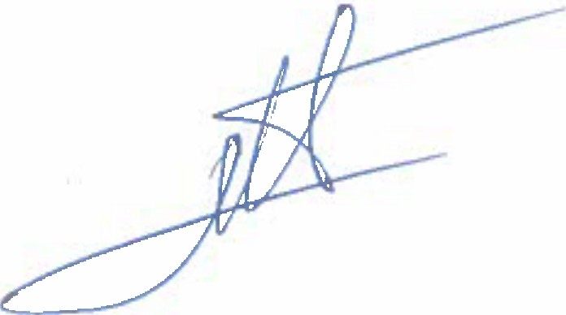

64

HARINERA CANARIA, S.A.
Memoria

Ejercicio anual terminado el 31 de diciembre de 2022

ANEXO II. BALANCE DE FUSION CERRADO CON FECHA 31 DE DICIEMBRE OE 2021 DE CANARIA DE SUMINISTROS Y RECUBRIMIENTOS, S.L.U.

- ACTIVO NO CORRIENTE
  - lnmovilizado material
ACTIVO Canaria de sumlnlstros y
recubrimlentos, S.L.

50.948

2. lnstalaclones tecnicas y otro inmo1Alizado material 50.948

- ACTIVO CORRIENTE
TOTAL A
50.948

II. Exlstenclas | 42.779
1. Comerciales | 42.021
6. Anticipo de prowedores | 759
Ill. Deudores comerclales y otras cuentas a cobrar | 7.870
1. Cllentes por wntas y prestaclones de seNicios | 290
1. Cllentes, empresas del grupo y asociadas | 6.802
6. Otros creditos con admlnistraciones publicas | 778
V. lnversiones flnancleras a corto plazo | 99.122
5. Otros actiws financleros | 99.122
VII. Electlvo y otros actlvos llquldos equlvalentes | 24.357
1. Tesorer!a | 24.357
TOTALB | 174.128
TOTAL ACTIVO (A+ B) | 225.075

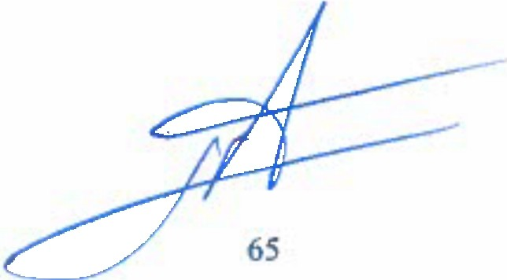

HARINERA CANARIA, S.A.
Memoria
Ejercicio anual terminado el 31 de diciembre de 2022

PATRIMONIO NETO Y PASIVO Canarla de sumlnlstros y
recubrlmlento!r_ S.L.
A) PATRIMONIO NETO  A-1) FONDOS PROPIOS | 6.158
I. Capital | 10.000
V. Resultados de ejerclelos anterlores | 51.601
VII. Resultado del ejerclclo | (55.443)
A-3) Subvenclones, donaclones y legados reclbldos | 3.392
TOTAL A | 9.550
B) PASIVO NO CORRJENTE
IV. Pasivos por lmpuesto dlferldo | 1.782
TOTAL B | 1.782
C) PASIVO CORRIENTE
Ill. Deudas a corto plaza | 157.397
2. Deudas con enlidades de credilo | 157.397
IV. Deudas con empresas del grupo y asocladas a corto p 49.893
V. Acreedores comerclales y otras cuentas a pagar | 6.454
1. Pro-.eedores | 627
3. Acreedores \0rlos | 5.549
6. Otras deudas con las Admlnislraclones Publlcas | 278
TOTALC | 213.744
TOTAL PATRIMONIO NETO Y PASIVO (A+ C) 225.075



66

HARINERA CANARIA, S.A.
Memoria
Ejercicio anual terminado el 31 de diciembre de 2022

ANEXO 111. DETALLE DEL INMOVILIZADO ADQUIRIDO EN LA FUSION DE PANYPAST HESPERIDES, S.L.

 | Cuenta c:ontable | Fec:ha  c:omera | Desc:rlec:I6n | Prec:lo  A!!gulslc:16n | Amortlzadon | VNCa  01,01,2022
 | 204 | 01/01/2016 | Fondo Comercio MEC-3 | 42.000 | (25,200) | 16.800
 | 204 | 01/01/2016 | Fondo Comercio OISCOCAN | 394.882 | (236.934) | 157.948
 | 206 | 31/08/2009 | Aplicac 6n lnfonnatlca SAP (Creacl6n Socledad) | 8.621 | (8,621) | 0
 | 216 | 10/09/2009 | Mobiliario de oficlna (mesa, silla, armario,... ) | 2.581 | (2.581) | 0
 | 216 | 07/10/2009 | Equipo Di9italMu"1flmcional RlCOH | 1.349 | (1.349) | 0
 | 217 | 01/09/2009 | Equlpos proceso lnlonnacl6n ( ordenadores,... ) | 2,329 | (2.329) | 0
 | 217 | 17/05/2012 | Centrallla | 975 | (975) | 0
217 31/12/2016 lmpresora Color RICOH 301 !3011 0
Sumas 453.037 1278.2891 17•. 748

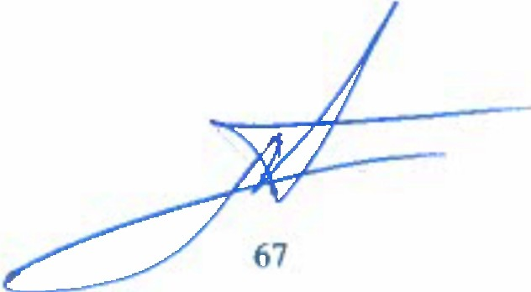

HARINERA CANARIA, S.A.
Memoria
Ejercicio anual terminado el 31 de dicierr1bre de 2022

ANEXO IV. BALANCE DE FUSl6N CERRADO CON FECHA 31 DE DICIEMBRE DE 2021 DE DE PANYPAST HESPERIDES, S.L.

ACTIVO PANYPAST HESPEDIRES, S,A.

A) ACTIVO NO CORRIENTE
I. lnmovlllzado Intangible | 174.748
4. Fondo de comerclo | 174.748
5. Apllcaclones informatlcas | 0
II. lnmovlllzado materlal | 0
2. lnstalaciones tecnicas y otro inmo\.ilizado material | 0
V. lnverslones flnancleras a largo plazo | 22,793
1. lnslrumentos de palrimonlo | 19.793
5. Otros acliws linancieros | 3,000
TOTAL A | 197.541
B) ACTIVO CORRIENTE
II. Exlstenclas | 334.719
1. Comerclales | 332.222
6. Anticipos a prowedores | 2.497
Ill. Deudores comerclales y otras cuentas a cobrar | 404.591
1. aientes por wntas y prestaclones de ser\.icios | 386.654
3. Deudores | 783
5. Acthos por lmpueslo corriente | 6.269
6. Otros creditos con admlnlstraclones publicas | 10.884
VII. Efectlvo y otros actlvos llquldos equlvalentes | 4,026
1. Tesorerla | 4.026
TOTALB | 743.336
TOTAL ACTIVO {A + B) | 940.Bn



68

HARINERA CANARIA, S.A.
Memoria
Ejercicio anual terminado el 31 de diciembre de 2022

PATRIMONIO NETO Y PASIVO | PANYPAST HESPED1RES,  S.A.
A) PATRIMONIO NETO
A-1) FONDOS PROPIOS | 427.857
I. Capital | 200.000
Ill. Roservas | 31.004
1. Legal y estatutarias | 30.417
2. Otras reseN1s | 588
V. Resultados de ejerclclos anterlores | (243.962)
VI. Otras aportaclones de soclos | 550.000
VII. Resultado del ejerclclo | (109.185)
TOTAL A | 427.857
C) PASIVO CORRIENTE
Ill. Oeudas a corto plazo | 171.118
2. Oeudas con entidades de credito | 169.626
4. Otros pasil,os financleros | 1.492
V. Acreedores comerclales y otras cuentas a pagar | 341.902
1. Pro1.eedores | 254.122
3. Acreedores varios | 74.474
4. Personal (remuneraclones pendlenle de pago) | 3.082
6. Otras deudas con las Admlnlstraciones Publfcas | 9.379
7. Anlicipos de cllentes | 845
TOTALC | 513.020
TOTAL PATRIMONIO NETO Y PASIVO (A+ C) | 940.8n


69

HARINERACANARIA. S.A.

llemolia
cio anual tenninado el 31 de diaembre de 2022

FORIIUl.ACION DE LAS CUENTAS ANUALES
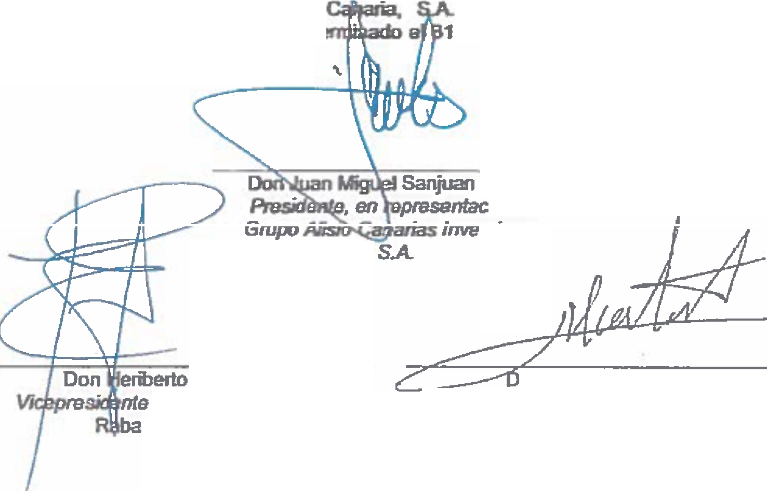
Los administradoreS de Harinera co,respondiente al ejmcicio c1l1Ual 2023.
han formulado estas cuenlas anuales
1 de diciembre de 2022. el 23 de marzo de
yJaver Kmde rsiones,
Elala Socas
, en representaci6n de
clan 28, S.LU.
ion Martin Garcia Garzon
Secretario, en representac:i6n da Grupo Alisio Canarias lnversiones, S.A

Vn:esecratario, en representacion de Oronte, S.A.

Dona Marfa Jose Etala Socas
Voc:a/, en representac:i6n de Molinera
de Schamaoo, S.L
- 1-ff ,
Don Jorge Polau Menendez
Vocal, en representacion de Grupo Alisia Canarias /nveraianss, SA
£

□ Marie Constance Balk,uhey
Vocal, en reprasentacion de Oronte, S.A.

\
70

HARINERA CANARIA, S.A.
lnforme de Gestl6n
jercicio anual terminado el 31 de diciembre de 2022

Ventas

En el ejercicio terminado el 31 de diciembre de 2022, Harinera Canaria, S.A. alcanz6 unas ventas de 24.634.971 euros, lo que representa un aumento del 37,09% en relaci6n con el ejercicio anterior, en et cual se cifraron en 17.970.297 euros.

Personal

La plantilla media de personal en el ejercicio 2022 asciende a 46 empleados (43 empleados en 2021), lo que ha supuesto un aumento de 3 personas en relaci6n con el ejercicio anterior.

lnversiones

En los ejercicios 2022 se han efectuado inversiones en inmovilizado intangible y material por un total de 194.098 y 640.124 euros, respectivamente, en el ejercicio 2021 fueron de 137.522 y 405.785 euros, respectivamente. En el ejercicio 2022 y 2021 se debe principalmente a la instalaci6n de proyecto 4.0 consistente en la actualizaci6n de las procedimientos de fabrica.

Resultados

2022 2021
 | lmporte | % | lmeorte | %
Cifra de negocios | 24.634.971 | 100,00 | 17.970.297 | 72,95
Resultado de Explotaci6n | (110.165) | (0,45) | 210.104 | 0,85
Resultado Financiero | (381.250) | (1,55) | (366.349) | (1.49)
Resultado antes de lmpuestos | (491,414) | (1,99) | (156.246) | (0,63)
lmpuesto sabre Sociedades | (104.589) | (0,42) | (63.033) | (0,26)
Resultado despues de Impuestos | (596.003) | (2,42) | (219.278) | (0,89)

lnformacion sabre media ambiente

Dada la actividad de la Sociedad nose producen impactos significativos en el medioambiente.

lnstrumentos financieros

La Sociedad mantiene una gesti6n adecuada de las riesgos financieros, especialmente en lo relative a los riesgos de liquidez, par lo cual no esta expuesta a riesgos financieros de importancia.

Acciones propias

Al 31 de diciembre de 2022 las acciones propias en poder de la Sociedad suponen un 0,21% del capital social.

Otros

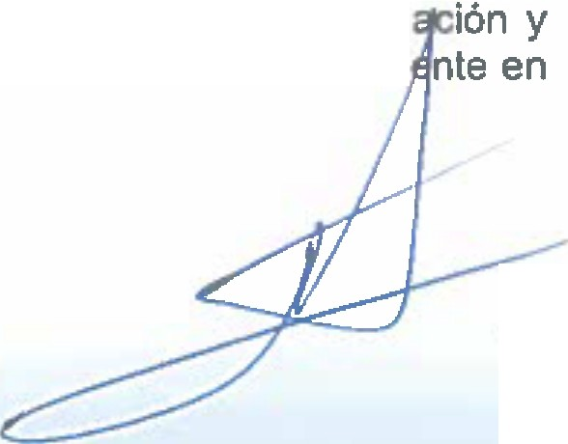
Para el proximo ejercicio no se preven actuaciones relevantes en materia de investig desarrollo, salvo mejoras y nuevas variantes sabre las sistemas de infarmaci6n actualm funcionamiento.

71

HARINERA CANARJA, S.A.
lnforme de Gesti6n
Ejercicio anual terminado el 31 de diciembre de 2022

Evo/uci6n previsible

lmQacto de la Guerra_de_Ucrania - Rusla.

La importancia estrategica de Rusia y Ucrania en el mercado de cereales del mundo ha provocado que el impacto en el coste del trigo fuera automatico. El mercado de los cereales esta muy globalizado y cualquier tensi6n en cualquier parte del mundo se traslada a la balanza comercial del resto de operadores del mercado muy rapidamente, y I6gicamente en mayor medida cuando el conflicto afecta directamente al granero de Europa, coma es el caso, ya que Ucrania y Rusia acumulan un tercio de la producci6n mundial de cereales.

A pesar de la gravedad de la situaci6n, Harinera Canaria no tiene posiciones loglsticas en la zona del Mar Negro y se abastece fundamentalmente desde Francia y Alemania. Ha tenido garantizada la disponibilidad de la materia prima par las medidas adoptadas, tanta calidad coma cantidad. La capacidad de almacenaje de Harinera Canaria que podrfa acumular mas de 15 mil toneladas de trigo qua facilitan el garantizar la disponibilidad de la materia prima y mejorar las condiciones en el abastecimiento.

Lo que sl ha supuesto esta situaci6n belica es un encarecimiento de tos aprovlslonamientos de las materias primas, del transporte y caste energeticos mas de un 40%, sltuaci6n complicada considerando la situaci6n en la qua se encuentra nuestros clientes, que ya venian afectados por la crisis derivada de la pandemia COVIO-19. El canflicto se preve largo con lo que afectara igualmente a la pr6xima campaiia y las tensiones en las precios nose espera se normalicen en la campana 2023/2024. Harinera Canaria ha intensificado las acciones de mejora en el seguimiento y control de las castes de aprovisionamiento y logistico con el fin de evitar lo maximo posibles variaciones de precios a sus clientes.

Periodo media de pago

El periado medio de pago en los ejercicios 2022 y 2021 ha ascendido a 41 y 53 dias, respectivamente.

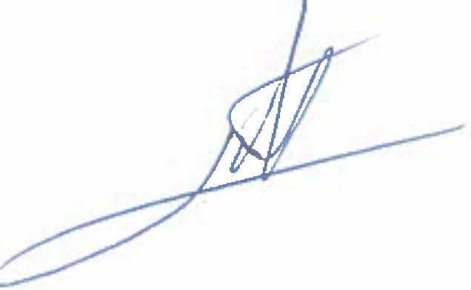

72

HARINERA CANARIA, S.A.
lnforme de Gesti6n
Ejercicio anual terminado el 31 de diciembre de 2022

FORMULACl6N DEL INFORME DE GESTl6N

Los Administradores de Harinera Canaria, S.A. han formulado este informe de gesti6n correspondiente al ejercicio anual terminado el 31 de diciembre de 2022, el 23 de marzo de 2023.

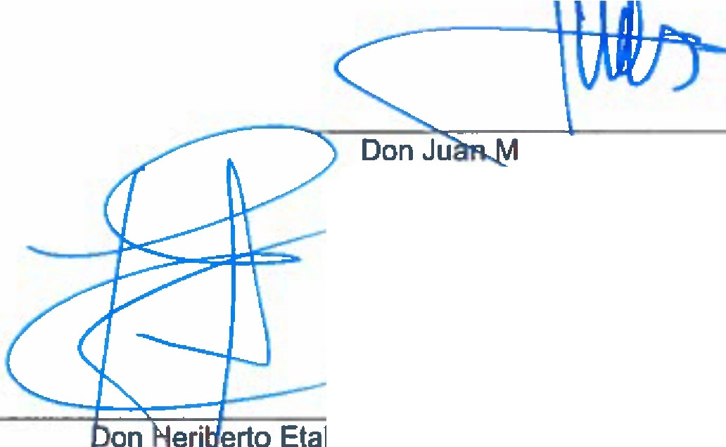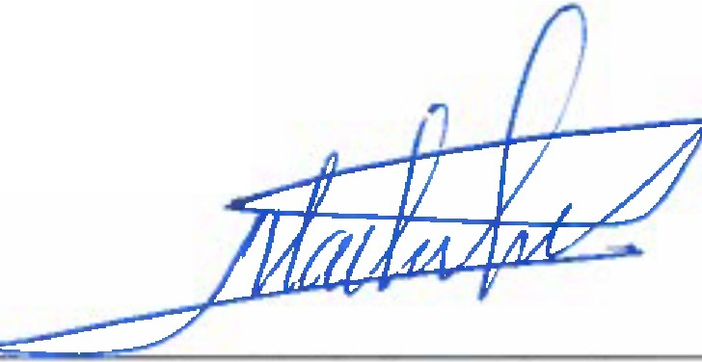
anjuan y Jover
Presidente resentaci6n de Grupo Alisia Ca as lnversiones, S.A.
a Socas
Don Martin Garcia Garzon

Vicedresidehtel.en representaci6n de
 28, S.L.U.

Don Eric Bastien Ballouhey Vicesecretario, en representaci6n de Oronte, S.A.

Oona Maria Jose Etala Socas
Vocal, en representacion de MoUnera de Schamann, S.L.
Secretario, en representaci6n de Grupo Alisia
Canarias lnversiones, S.A.

< ::::::
--- -

Don Jorge Potau Menendez
Vocal, en representaci6n de Grupo Alisia Canarias lnversiones, S.A.

rf
Doiia Jade Marie Constance Ballouhey
Vocal, en representaci6n de Oronte, S.A.

73

